计算机视觉 知识体系整理
COMP3317 Introduction to Computer Vision · 2025-2026 学年第二学期
依据 13 讲课件、补充讲义、Tutorial、四次作业与期末复习资料系统整理
项目 | 内容
课程 | COMP3317 计算机视觉（香港大学计算机科学系课程）
授课 | Kenneth Wong 教授；辅导课 Lyu Zhengyao、Zhao Shihao
教材 | Forsyth & Ponce《Computer Vision: A Modern Approach》（中译本《计算机视觉：一种现代的方法》）
覆盖范围 | 数字图像处理 · 特征提取（边缘/角点/SIFT）· 图像分类（BoVW/SVM）· 投影与相机模型 · 相机标定 · 立体视觉与多视图几何 · 深度学习（MLP/CNN）
配套资料 | 13 讲课件与补充讲义、Tutorial 1-10、作业 1-4（含 Python 实现）、期末满分复习资料、历年样卷

南京大学 · 知识体系建设系列
2026 年 10 月

使用说明
本文档把《计算机视觉》（COMP3317）的全部课程内容整理成概念—公式—推导—方法—易错五个层次的复习手册，内容取自课程课件、补充讲义、Tutorial、作业与期末复习资料，公式均为 Word 原生公式（可编辑、可缩放），图表取自课程课件并标注出处。
颜色约定：深蓝色为概念、定义与基本公式；深红色为考点、易错提醒与重要结论；深绿色为方法、判据与补充结论；灰色斜体为拓展了解内容（或注明考试不作要求）。
标注说明：考点底色段落是考试复习优先级最高的内容；每章末尾附"本章速查表"，适合考前快速过一遍；各图编号为"图x-y"，表编号为"表x-y"，与章节对应，便于互相引用。
符号约定：标量用斜体字母（如 $x$、$u$）；向量与矩阵用粗体（如 $x$、$K$）；齐次坐标加波浪线（如 $\tilde{x}$）；上标 $⊤$ 表示转置，$[T]_{×}$ 表示由向量 $T$ 生成的反对称阵。
复习建议：第一遍按章节顺序理解推导与适用条件；第二遍只看"考点"段落与各章速查表；考前用附录 B 的考点清单自测，并把附录 A 的矩阵代数作为手边工具随时查阅。

目录
使用说明 2
第0章 总览与知识地图 7
0.1 课程定位：从图像到场景理解 7
0.2 全课程知识地图 7
0.3 课程学习成果与考核 8
0.4 数学与编程预备 8
第1章 数字图像基础与图像处理 9
1.1 数字图像与数字化 9
1.2 像素间的基本关系：邻域、邻接、距离 10
1.3 逻辑运算与算术运算 11
1.4 卷积与线性空间滤波 11
1.5 平滑（低通）滤波 12
1.6 锐化（高通）滤波 13
1.7 非线性平滑滤波 13
1.8 典型例题：一维序列滤波 14
1.9 本章速查表 14
第2章 特征提取：边缘与角点 16
2.1 为什么需要特征提取 16
2.2 图像的三种局部结构 16
2.3 一维边缘检测 16
2.4 二维边缘检测与 Canny 算法 17
2.5 多尺度边缘检测与孔径问题 18
2.6 归一化互相关（NCC） 20
2.7 Harris 角点检测 20
2.8 实现细节 22
2.9 本章速查表 22
第3章 关键点描述与经典图像分类 23
3.1 关键点与描述子 23
3.2 SIFT：尺度不变特征变换 23
3.3 词袋模型 BoVW 26
3.4 本章速查表 28
第4章 透视投影与相机模型 29
4.1 针孔相机与透视投影 29
4.2 消失点与消失线 29
4.3 完整相机模型：三个变换 31
4.4 本章速查表 33
第5章 相机投影矩阵 34
5.1 齐次坐标 34
5.2 相机投影矩阵的组合与分解 34
5.3 一般投影相机 35
5.4 用投影矩阵求消失点 36
5.5 观察平面：平面到平面单应 36
5.6 观察直线 37
5.7 投影矩阵行向量的几何意义 37
5.8 本章速查表 38
第6章 弱透视投影、仿射相机与不变量 39
6.1 弱透视投影 39
6.2 仿射相机 39
6.3 平面弱透视与平面仿射成像 40
6.4 不变量 40
6.5 交比（Cross-Ratio） 41
6.6 本章速查表 42
第7章 相机标定 43
7.1 标定问题 43
7.2 线性标定：DLT 方程组 44
7.3 SVD 与线性最小二乘 44
7.4 投影矩阵的分解：Gram-Schmidt 与 QR 44
7.5 平面场景标定 46
7.6 直线场景标定 46
7.7 非线性标定 47
7.8 由消失点标定相机 47
7.9 本章速查表 48
第8章 立体视觉与多视图几何 49
8.1 从单视图到多视图 49
8.2 三角测量（Triangulation） 49
8.3 对极几何 50
8.4 本质矩阵（Essential Matrix） 51
8.5 基础矩阵（Fundamental Matrix） 52
8.6 对应问题 53
8.7 立体结构恢复流程与 RANSAC 54
8.8 仿射立体视觉 55
8.9 本章速查表 56
第9章 深度学习基础：从神经元到梯度下降 57
9.1 为什么需要机器学习 57
9.2 人工神经元 57
9.3 感知机与感知机学习 58
9.4 Logistic 回归与梯度下降 59
9.5 单神经元的局限与多层感知机 59
9.6 本章速查表 60
第10章 深度神经网络与反向传播 61
10.1 从单神经元到多层网络 61
10.2 两层网络的前向传播 61
10.3 激活函数的选择 62
10.4 非线性的必要性 62
10.5 训练两层网络：反向传播 62
10.6 多类分类与 Softmax 63
10.7 本章速查表 64
第11章 卷积神经网络（CNN） 65
11.1 为什么需要卷积：参数爆炸 65
11.2 卷积层与输出尺寸 65
11.3 多通道输入与输出 66
11.4 池化层 67
11.5 经典网络结构 68
11.6 本章速查表 69
附录A 矩阵代数速查 70
A.1 基本定义 70
A.2 运算与性质 70
A.3 行列式 70
A.4 逆矩阵 70
A.5 线性方程组 71
A.6 秩与可解性判据 71
A.7 特征值问题 71
A.8 二维变换与齐次坐标速查 71
附录B 课程实践与期末复习指南 73
B.1 四次作业一览 73
B.2 期末考试信息与答题策略 73
B.3 必考重点（来自期末复习资料） 73
B.4 考点清单（自测用） 73
B.5 三轮复习路线 74

第0章 总览与知识地图

0.1 课程定位：从图像到场景理解
计算机视觉（Computer Vision） 研究如何让计算机从图像中自动获取关于真实场景的信息——"场景里有什么、它们在哪里"——并据此采取行动。一个典型系统的数据链条为：
图像 → 表示 → 感知 → 行动（images → representations → perception → actions）。从信息量看，单色 CCD 相机输出的数据率约为 10 Mbytes/s，而经过特征提取后的显著性特征只有约 5 Kbytes/s，最终决策只需 1-10 bits/s——视觉的本质是巨大的数据压缩与抽象。
计算机视觉不等于图像处理（IP）：图像处理是"输入图像、输出更理想的图像"（图像增强、复原、压缩）；计算机视觉则要求输出对场景的理解、表示或行动。计算机视觉也不等于模式识别（PR）：模式识别把模式分类到有限的原型集合（如字符识别、人脸识别），而计算机视觉还必须对成像过程本身建模（相机位姿、透视投影、CCD 成像），这正是本课程第 4-8 章的主线。
考点 计算机视觉与图像处理、模式识别的关系是概念题高频点；数据压缩链条（10 Mbytes/s → 5 Kbytes/s → 1-10 bits/s）常用来解释"为什么要做特征提取"。

0.2 全课程知识地图
课程内容可以概括为三条主线，它们最终在"从图像恢复三维世界"这一目标下汇合：
• 识别线（第 1-3 章、第 9-11 章）：数字图像处理 → 边缘与角点特征 → 关键点描述（SIFT）与经典分类（BoVW + SVM）→ 深度学习（神经元、MLP、反向传播、CNN）。
• 几何线（第 4-8 章）：齐次坐标 → 透视投影与消失点 → 相机投影矩阵 $P=K[R T]$ → 弱透视与仿射相机 → 相机标定（含由消失点标定）→ 立体视觉（三角测量、对极几何、本质/基础矩阵）。
• 不变量线（第 6 章）：欧氏 → 相似 → 仿射 → 投影变换的不变量体系（长度、角度、平行性、交比），回答"什么特征在不同视角下保持不变"。
表0-1 全课程知识地图
模块 | 核心内容 | 关键公式 / 算法
数字图像处理 | 采样与量化、邻域与连通性、逻辑/算术运算、卷积与滤波、颜色模型 | 卷积定义；盒式/高斯/拉普拉斯/中值滤波
特征提取 | 1D/2D 边缘检测、Canny、多尺度、孔径问题、NCC、Harris 角点 | $S^{′}={g^{′}}_{σ}*I$；$R=det(A)−κ trace(A)^{2}$
图像分类 | 关键点与描述子、SIFT 四步、BoVW 流程、K-means、SVM | DoG 金字塔；128 维描述子；最大间隔 $min\frac{1}{2}∥w∥^{2}$
投影与相机模型 | 针孔相机、透视投影、消失点/消失线、刚体运动、CCD 成像 | $x=fX_{c}/Z_{c}$；$\tilde{v}=P[X_{d} Y_{d} Z_{d} 0]^{⊤}$
投影矩阵 | 齐次坐标、$P=K[R T]$、投影相机、观察平面/直线 | $\tilde{w}=P_{ps}\tilde{X}$；平面单应 8 自由度
弱透视与不变量 | 弱透视条件与误差、仿射相机、交比 | $Z_{avg}>10 ΔZ$；交比 $\{A,B;C,D\}$
相机标定 | DLT（$Ap=0$）、SVD 最小二乘、QR 分解 $P=K[R T]$、平面/直线标定、消失点标定 | 至少 6 个非共面点；$K=(R^{′})^{−1}$，$R=Q^{⊤}$
立体视觉 | 三角测量、对极几何、本质矩阵、基础矩阵、八点法、RANSAC、仿射立体 | $Z_{c}=df/(x−x^{′})$；${{\tilde{w}}^{′}}^{⊤}F\tilde{w}=0$；$N=log(1−p)/log(1−ω^{d})$
深度学习 | 神经元与激活函数、感知机、梯度下降、MLP 与反向传播、Softmax | $∂J/∂z^{[l]}$ 反向递推；交叉熵损失
卷积神经网络 | 局部连接与权值共享、padding/stride、多通道、池化、经典网络 | $n_{out}=(n+2p−f)/s+1$；LeNet/AlexNet/VGG/GoogLeNet/ResNet

0.3 课程学习成果与考核
课程设定的四类学习成果：图像处理（理解图像的数字表示并会做图像处理）、特征提取（能实现低层边缘与角点检测算法）、相机模型与标定（能对针孔相机建模，求取内参与外参）、立体视觉（能从图像提取三维信息，理解多视图几何的基本概念）。
考核结构：2 次书面作业（各 10%）＋ 2 次编程作业（各 15%）＋ 期末考试（50%）。编程作业 2 实现灰度转换与 Harris 角点；编程作业 4 实现平面单应、标定、投影矩阵分解与本质矩阵。

0.4 数学与编程预备
课程的前置知识：向量与矩阵基本运算（加减乘、点积与叉积、逆与转置、解线性方程组）、基础微积分（导数、链式法则、极值）与 Python 编程。附录 A 对矩阵代数做了系统速查，正文在用到时也会回顾关键结论（齐次坐标、SVD、QR 分解、特征值）。
方法 学习本课程最有效的方式是把每个公式放进它的"适用条件"里记忆：例如弱透视投影只在深度变化远小于观察距离时成立、m-邻接只为消除 8-邻接歧义而生、仿射相机是弱透视的"松弛版"。抓住条件，公式才记得住、用得对。

第1章 数字图像基础与图像处理
本章主线：图像的数学表示（采样与量化）→ 像素间基本关系（邻域、邻接、距离）→ 逻辑与算术运算 → 卷积与线性滤波（平滑/锐化）→ 非线性滤波 → 颜色模型。本章是全部后续内容（特征提取、CNN 的卷积层）的工具箱。

1.1 数字图像与数字化
单色图像可看作连续的二维光强函数 $I(x,y)$，其灰度值取决于四类因素：光源的性质与分布、场景中物体的形状、表面的反射特性、相机的位置以及镜头与 CCD 阵列的特性。计算机视觉的目标正是从图像中推断后两类（场景结构与相机参数），并对前两类保持稳健。
数字化需要同时离散化坐标与灰度：采样（sampling） 离散化空间坐标 $(x,y)$，量化（quantization） 离散化灰度值。数字化后的图像是 $N×M$ 的强度矩阵 $I(i,j)$，每个元素称为像素（pixel）。
• 空间分辨率 $M×N$：采样点数（由 Nyquist 采样定理决定，需 $f_{s}>2f_{max}$）；
• 灰度分辨率：量化级数，8 bit 图像有 $2^{8}=256$ 级灰度（0-255）。
两种典型失真：采样不足会出现棋盘效应（sampling checkerboards），量化不足会出现伪轮廓（false contouring）。下图为同一图像在不同量化位数下的效果：
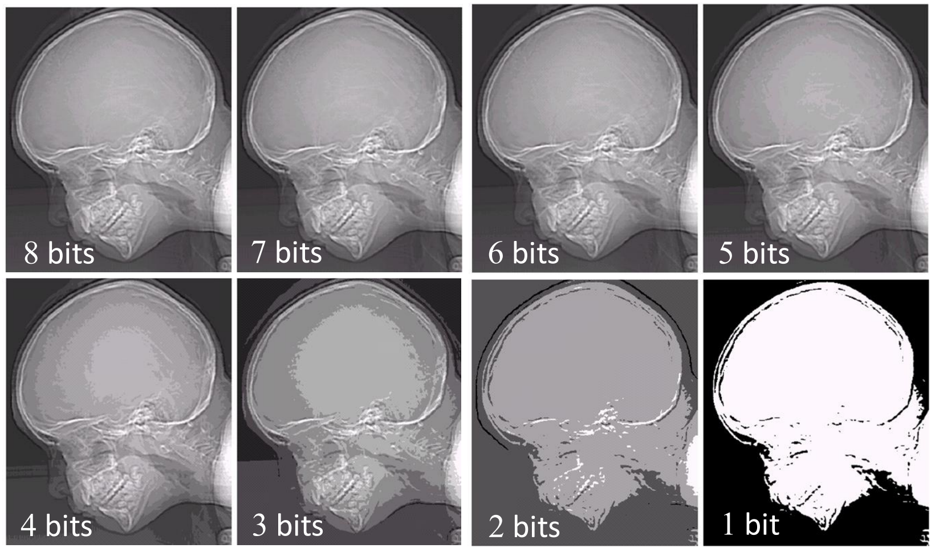
图1-1 不同灰度分辨率下的伪轮廓现象：从左到右 8-1 bit（节选自课程课件）
颜色模型：RGB（显示器，三原色叠加；每通道 8 bit 时像素深度 24 bit，共约 1600 万色，称为真彩/全彩图像）；CMY（打印机）；YIQ（电视广播——Y 为亮度，I、Q 为色度）。彩色转单色只需取 Y 分量：
$I(i,j)=0.299 R(i,j)+0.587 G(i,j)+0.114 B(i,j)$
$\left[\begin{matrix}Y \\ I \\ Q\end{matrix}\right]=\left[\begin{matrix}0.299 & 0.587 & 0.114 \\ 0.596 & −0.275 & −0.321 \\ 0.212 & −0.523 & 0.311\end{matrix}\right]\left[\begin{matrix}R \\ G \\ B\end{matrix}\right]$
考点 Q 分量的三个系数之和为 $0.212−0.523+0.311=0$——说明 Q 分量不含亮度信息，只描述颜色差异（作业 1 原题）。灰度化使用的正是 Y 行系数。

1.2 像素间的基本关系：邻域、邻接、距离
设像素 $p$ 的坐标为 $(x,y)$：$N_{4}(p)$ 为 4-邻域 $\{(x+1,y),(x−1,y),(x,y+1),(x,y−1)\}$；$N_{D}(p)$ 为 4 个对角邻域；$N_{8}(p)=N_{4}(p)∪N_{D}(p)$。
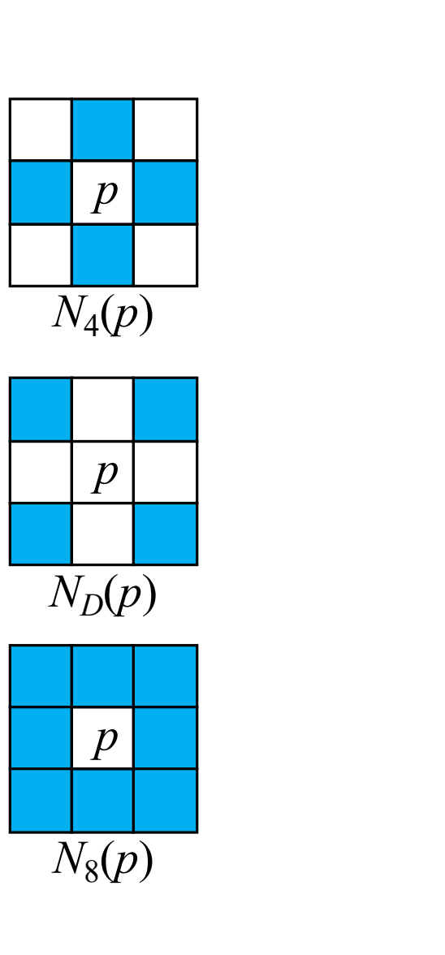
图1-2 像素 p 的 4-邻域、对角邻域与 8-邻域（节选自课程课件）
邻接（adjacency） 需要先给定定义邻接的灰度值集合 $V$（例如 $V=\{1\}$）。两个灰度属于 $V$ 的像素 $p,q$：
• 4-邻接：$q∈N_{4}(p)$；8-邻接：$q∈N_{8}(p)$；
• m-邻接（混合邻接）：$q∈N_{4}(p)$，或 $q∈N_{D}(p)$ 且 $N_{4}(p)∩N_{4}(q)$ 中没有灰度值属于 $V$ 的像素。
m-邻接是 8-邻接的修正，用来消除 8-邻接带来的歧义（例如两条对角连通路径"穿过"彼此）。由邻接可定义路径（4-/8-/m-路径，长度为步数 $n$）、连通（路径上的像素都属于 $S$）、连通分量与连通集。
距离度量：$D$ 是距离函数（度量）当且仅当满足非负性（$D(p,q)≥0$，当且仅当 $p=q$ 取等）、对称性 $D(p,q)=D(q,p)$、三角不等式 $D(p,q)≤D(p,z)+D(z,q)$。常用三种距离：以像素索引差为坐标，
$D_{e}(p,q)=\sqrt{(x−s)^{2}+(y−t)^{2}}, D_{4}(p,q)=|x−s|+|y−t|, D_{8}(p,q)=max(|x−s|, |y−t|)$
此外 $D_{m}$ 定义为最短 m-路径的长度。注意 $D_{4}$ 与 $D_{8}$ 都只依赖坐标差、与灰度无关；$D_{m}$ 依赖实际灰度分布（路径只能经过 $V$ 中灰度值的像素）。
易错 ① m-邻接的判定必须检查 $N_{4}(p)∩N_{4}(q)$ 是否"干净"，只看 $q∈N_{D}(p)$ 不够；② 计算 $D_{m}$ 时必须沿着 $V$ 允许的路径数步数，不能直接套坐标公式（Tutorial 2 的例题中 $D_{e}=\sqrt{10}$、$D_{4}=4$、$D_{8}=3$，而 $D_{m}=5$）。

1.3 逻辑运算与算术运算
逻辑运算（AND、OR、NOT）逐像素进行；对灰度图像的数值按二进制串处理。NOT 等价于负变换（$g=255−I$）；AND 与 OR 用于掩膜（masking）/感兴趣区域 ROI：用 0/1 掩膜图保留或清除指定区域。
算术运算（加、减、乘、除）也是逐像素的，常用于图像增强与分割：
• 加法：图像平均去噪。对同一场景取 $K$ 幅图像平均：$g(x,y)=\frac{1}{K}\sum_{i=0}^{K−1}{f_{i}}(x,y)$。若噪声零均值互不相关，则输出期望不变（无偏），噪声方差降为原来的 $1/K$——这是"多帧平均"降噪的原理。
• 减法：变化检测 / 背景相减。相减后数值可能超出显示范围，需要重标定（rescaling）：
$g^{′}(x,y)=\left(g(x,y)−min[g]\right) \frac{L−1}{max[g]−min[g]}$
• 乘法：灰度掩膜 / 缩放。乘常数改变平均灰度（增亮/变暗），乘渐变掩膜实现灰度级掩膜；除法等价于乘倒数。

1.4 卷积与线性空间滤波
卷积是图像处理与 CNN 的核心运算。一维连续卷积定义（二维同理，为二重积分）：
$f(x)*g(x)=\int_{−∞}^{+∞}{f}(u) g(x−u) du, f(x,y)*g(x,y)=∫​​∫f(u,v) g(x−u,y−v) du dv$
离散形式（$M×N$ 图像）：
$f(x,y)*g(x,y)=\frac{1}{MN}\sum_{u=0}^{M−1}{\sum_{v=0}^{N−1}{f}}(u,v) g(x−u, y−v)$
卷积的性质：交换律 $f*g=g*f$；结合律 $(f*g)*h=f*(g*h)$；线性 $(af+bg)*h=a(f*h)+b(g*h)$。由结合律立即得到一个重要推论：
考点 滤波器的顺序可以交换！例如"先盒式平滑再拉普拉斯锐化"与"先锐化再平滑"结果完全相同，且两个级联的线性滤波可以合并成一个等效滤波器（作业 1 第 2 题、样卷第 1 题）。证明只需一步：$(I*K_{1})*K_{2}=I*(K_{1}*K_{2})=I*(K_{2}*K_{1})=(I*K_{2})*K_{1}$。
线性空间滤波：把模板（mask，又称滤波器/核 filter/kernel）在图像上逐像素滑动，响应为模板系数与覆盖像素乘积之和：
$I_{2}(x,y)=\sum_{u=−a}^{a}{\sum_{v=−b}^{b}{w}}(u,v) I_{1}(x−u, y−v)$
边界处理：卷积核超出图像边界时有多种策略——①只计算核完全在图像内的位置（输出缩小）；②对图像做padding（补零 constant、复制边界 replicate、镜像 reflect、不反射最外圈的 reflect_101、循环 wrap）；③部分滤波（partial filter），只用落在图像内的核系数计算加权和（编程作业 2 采用的方式）。
易错 ① 严格定义的卷积在计算前要把核旋转 180°；与模板"直接平移相乘"的相关（correlation）不同——只对非对称核才产生区别；② 不同 padding 方式结果不同，题目一定指定；③ 用部分滤波时要注意权重归一化（除以实际使用系数之和，或用全 1 矩阵做"权重图"再逐点相除）。

1.5 平滑（低通）滤波
平滑滤波用于模糊与降噪，响应是邻域像素的加权平均。两种最基本的线性平滑核：
$K_{box}=\frac{1}{9}\left[\begin{matrix}1 & 1 & 1 \\ 1 & 1 & 1 \\ 1 & 1 & 1\end{matrix}\right], K_{w}=\frac{1}{16}\left[\begin{matrix}1 & 2 & 1 \\ 2 & 4 & 2 \\ 1 & 2 & 1\end{matrix}\right]$
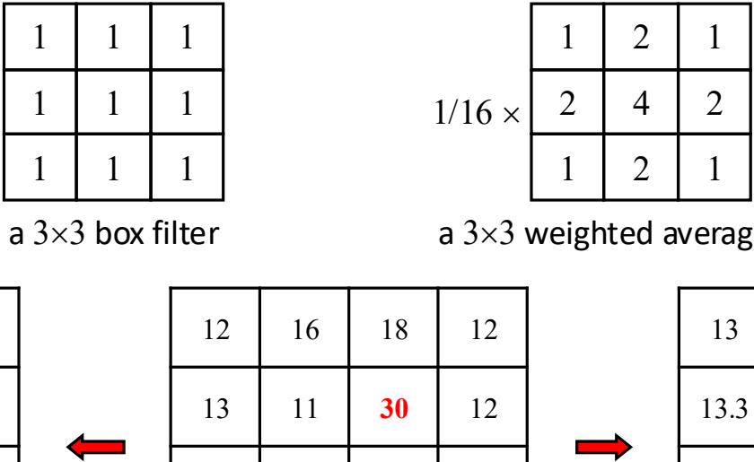
图1-3 3×3 盒式滤波器（左）与 3×3 加权平均滤波器（右），后者中心的权重最大（节选自课程课件）
高斯滤波器是最常用的平滑核（权重随距离指数衰减，且具有旋转对称性与可分离性）：
$g_{σ}(x)=\frac{1}{\sqrt{2π} σ} e^{−\frac{x^{2}}{2σ^{2}}}, G_{σ}(x,y)=\frac{1}{2πσ^{2}} e^{−\frac{x^{2}+y^{2}}{2σ^{2}}}$
可分离性（高斯分解）：二维高斯卷积可分解为两次一维卷积，先对行（或列）再对列（或行）平滑：
$G_{σ}(x,y)*I(x,y)=g_{σ}(x)*\left[g_{σ}(y)*I(x,y)\right]$
计算量从 $(2n+1)^{2}$ 降为 $2(2n+1)$，**加速 $(2n+1)/2$ 倍。核的截断准则**：被丢弃的样本应小于峰值的 $1/1000$。以 $σ=1$ 为例，要求 $\frac{1}{\sqrt{2π}}e^{−x^{2}/2}≤0.001⋅\frac{1}{\sqrt{2π}}$，解得 $x≥3.72$，故核半径取 $n=3$（核宽 7）。
考点 高斯分解加速比 $(2n+1)^{2}:2(2n+1)=(2n+1)/2$；截断半径的推导（$σ=1⇒n=3$）是常考计算题。

1.6 锐化（高通）滤波
锐化通过空间微分突出细节。数字函数的导数用有限差分近似（前向/后向一阶、二阶）：
$\frac{∂I}{∂x}≈I(x+1,y)−I(x,y), \frac{∂^{2}I}{∂x^{2}}≈I(x+1,y)+I(x−1,y)−2I(x,y)$
拉普拉斯算子（二阶各向同性微分算子）：
$∇^{2}I=\frac{∂^{2}I}{∂x^{2}}+\frac{∂^{2}I}{∂y^{2}}=I(x+1,y)+I(x−1,y)+I(x,y+1)+I(x,y−1)−4I(x,y)$
对应的两种各向同性掩膜（分别对 90° 与 45° 增量旋转不变）：
$\left[\begin{matrix}0 & 1 & 0 \\ 1 & −4 & 1 \\ 0 & 1 & 0\end{matrix}\right], \left[\begin{matrix}1 & 1 & 1 \\ 1 & −8 & 1 \\ 1 & 1 & 1\end{matrix}\right]$
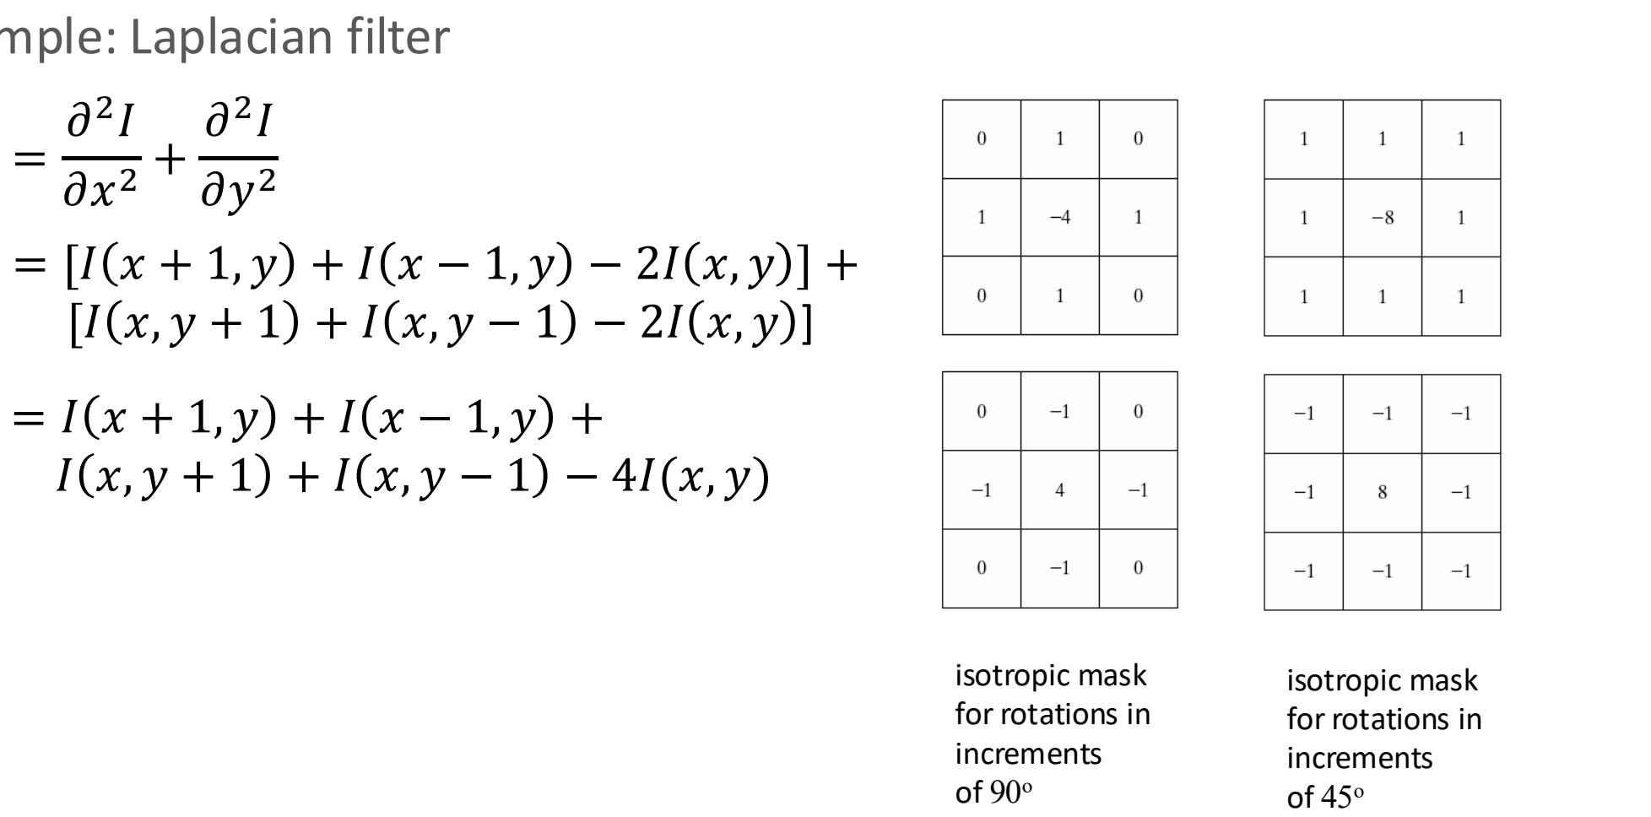
图1-4 拉普拉斯滤波：公式推导与两种各向同性掩膜（中心系数为负，节选自课程课件）
复合锐化：把拉普拉斯图像叠加回原图以保留背景信息：
$g(x,y)=\left\{\begin{matrix}I(x,y)−∇^{2}I(x,y), & \text{center coefficient negative} \\ I(x,y)+∇^{2}I(x,y), & \text{center coefficient positive}\end{matrix}\right.$
（即掩膜中心系数为负时用相减、为正时用相加，使锐化后的边缘对比增强。）

1.7 非线性平滑滤波
中值滤波：用邻域像素灰度的中值替换中心像素。对脉冲噪声（椒盐噪声）特别有效，且比同尺寸线性平滑滤波模糊更少。
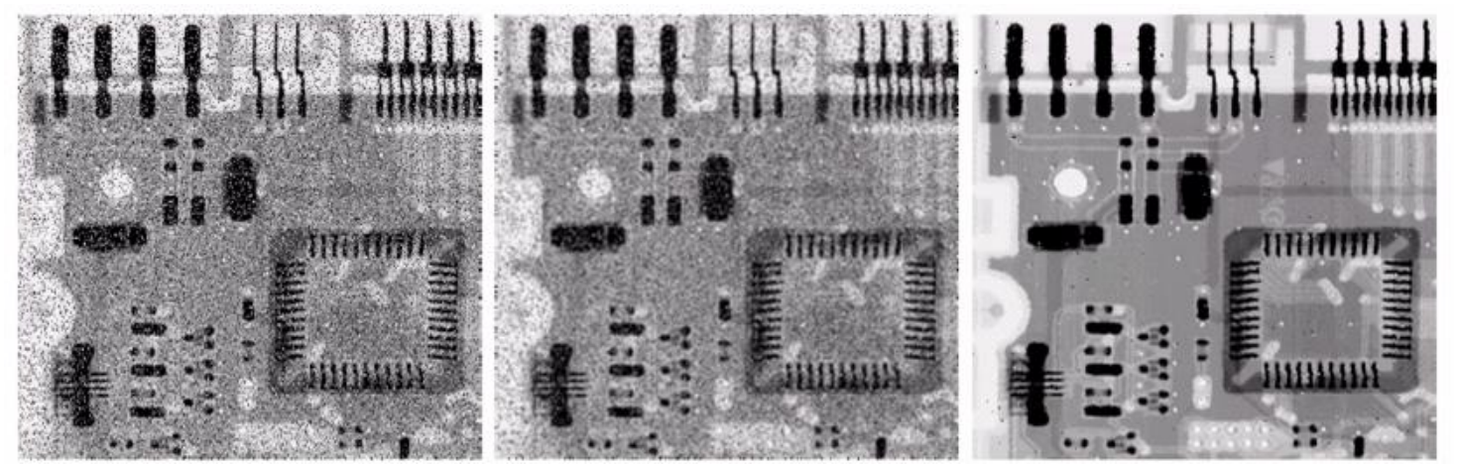
图1-5 椒盐噪声图像（左）、均值滤波输出（中）与中值滤波输出（右）对比（节选自课程课件）
顺序统计滤波家族（基于邻域灰度的排序）：最大值滤波找最亮点/消除胡椒（黑）噪声；最小值滤波找最暗点/消除盐（白）噪声；中点滤波 $(max+min)/2$ 对随机分布噪声（高斯/均匀噪声）效果最好。还有"极值滤波"：用邻域内离中心值更近的那个极值替换中心值。
易错 中值/最大/最小滤波是非线性运算，不能用卷积实现；计算时注意"取排序后的中间值"而不是平均值。样卷与作业 1 都要求手算一维滤波结果，务必按题目指定的边界策略（partial/padding）逐点计算并保留两位小数。

1.8 典型例题：一维序列滤波
以复习资料中的题型为例：对一维信号 $[9,28,4,7,2]$ 应用 3 元素均值滤波，边界用 replicate 填充。先把首尾各复制一个元素得 $[9,9,28,4,7,2,2]$；再逐点求三元素平均：$(9+9+28)/3≈15.33$，$(9+28+4)/3≈13.67$，$(28+4+7)/3=13$，$(4+7+2)/3≈4.33$，$(7+2+2)/3≈3.67$。结果为 $[15.33, 13.67, 13, 4.33, 3.67]$。
极值滤波例子：对 $[8,7,3,10,1]$ 的中间元素 7，邻域 $\{8,7,3\}$ 的 $max=8$、$min=3$，$|8−7|=1<|7−3|=4$，故替换为更近的极值 8。

1.9 本章速查表
表1-1 数字图像处理核心公式速查表
内容 | 公式 / 定义 | 说明
灰度化 | $I=0.299R+0.587G+0.114B$ | YIQ 的 Y 分量
图像平均去噪 | $g=\frac{1}{K}∑f_{i}$ | 零均值噪声方差降为 $1/K$
重标定 | $g^{′}=(g−min)\frac{L−1}{max−min}$ | 减法后恢复显示范围
1D 卷积 | $f*g=∫f(u)g(x−u) du$ | 交换/结合/线性
离散卷积 | $∑∑f(u,v)g(x−u,y−v)$ | 核需翻转 180°
盒式平滑 | $\frac{1}{9}1_{3×3}$ | 简单平均
加权平滑 | $\frac{1}{16}[1,2,1;2,4,2;1,2,1]$ | 中心权重最大
高斯核 | $G_{σ}=\frac{1}{2πσ^{2}}e^{−(x^{2}+y^{2})/2σ^{2}}$ | 可分离，截断到 1/1000 峰值
可分离加速 | $(2n+1)^{2}→2(2n+1)$ | 加速 $(2n+1)/2$ 倍
拉普拉斯 | ∇2I=N4​I(u,v)−4I(x,y) | 四邻域之和减 4 倍中心值
复合锐化 | $g=I±∇^{2}I$ | 中心系数决定加减
中值滤波 | 邻域灰度中值 | 去椒盐噪声，非线性
距离 | $D_{e}, D_{4}, D_{8}, D_{m}$ | $D_{8}=max(|Δx|,|Δy|)$

考点 本章高频考点：卷积的性质与滤波器顺序交换的证明；高斯分解的加速比计算；一维序列的均值/中值/极值滤波手算（注意边界策略）；拉普拉斯掩膜与复合锐化公式；不同 padding 方式的区别。

第2章 特征提取：边缘与角点
本章主线：为什么要提取特征 → 图像局部结构分类 → 一维边缘检测（平滑+求导+亚像素定位）→ Canny 边缘检测五步 → 多尺度与孔径问题 → 归一化互相关 → Harris 角点检测（结构矩阵与特征值）。本章是"识别线"的起点，也是作业 2 的直接依据。

2.1 为什么需要特征提取
一幅 $640×480×8$ bit 的图像包含约 2.4 Mbit 数据；为了实时解释图像，必须丢弃大部分数据。特征提取的目标是：丢弃冗余信息（与反射、光照等条件相关），保留有用信息（与相机位姿、场景结构相关），把数据率从约 10 Mbytes/s 压缩到约 5 Kbytes/s，后续所有解释都基于这层"通用显著特征"而不是原始图像。
最常用的特征是边缘与角点：计算便宜、存储小、对光照变化不敏感，并且能为视觉过程提供强有力的线索。

2.2 图像的三种局部结构
以像素邻域块的强度变化分类：无特征区域（强度平滑变化，任何方向都无明显变化）；边缘（一个方向上有强度不连续）；角点（两个方向上有强度不连续）。
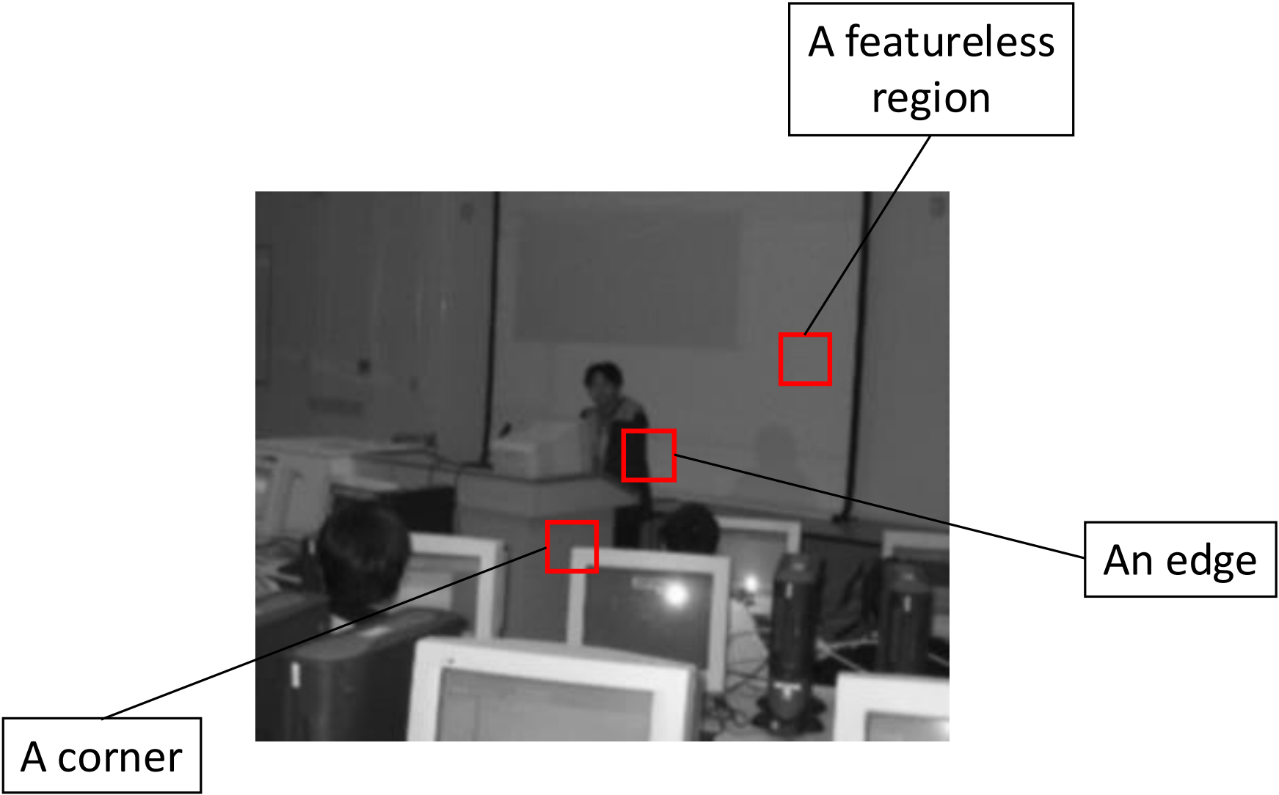
图2-1 图像局部结构：无特征区域、边缘与角点的标注（节选自课程课件）

2.3 一维边缘检测
直觉：边缘对应强度函数的剧烈变化，因此寻找导数 $I^{′}(x)$ 的极大/极小值即可定位边缘：
$\frac{dI(x)}{dx}=I^{′}(x)=\lim_{Δx→0}\frac{I(x+Δx)−I(x)}{Δx}$
但这一简单策略会被噪声击败（噪声同样产生大幅导数）。因此需要先用高斯核平滑信号。完整步骤：① 用高斯核卷积得到平滑信号 $S(x)=g_{σ}(x)*I(x)$；② 求导 $S^{′}(x)$；③ 找 $S^{′}(x)$ 的极大/极小；④ 对幅度阈值化，标记边缘。
离散实现中，求导用差分核 $[1/2 0 −1/2]$（或 $[1 0 −1]$）。若"先平滑再求导"，需要两次卷积；由卷积的导数定理可省去一次：
$S^{′}(x)=\frac{d}{dx}\left(g_{σ}(x)*I(x)\right)={g^{′}}_{σ}(x)*I(x), {g^{′}}_{σ}(x)=−\frac{x}{σ^{2}} g_{σ}(x)$
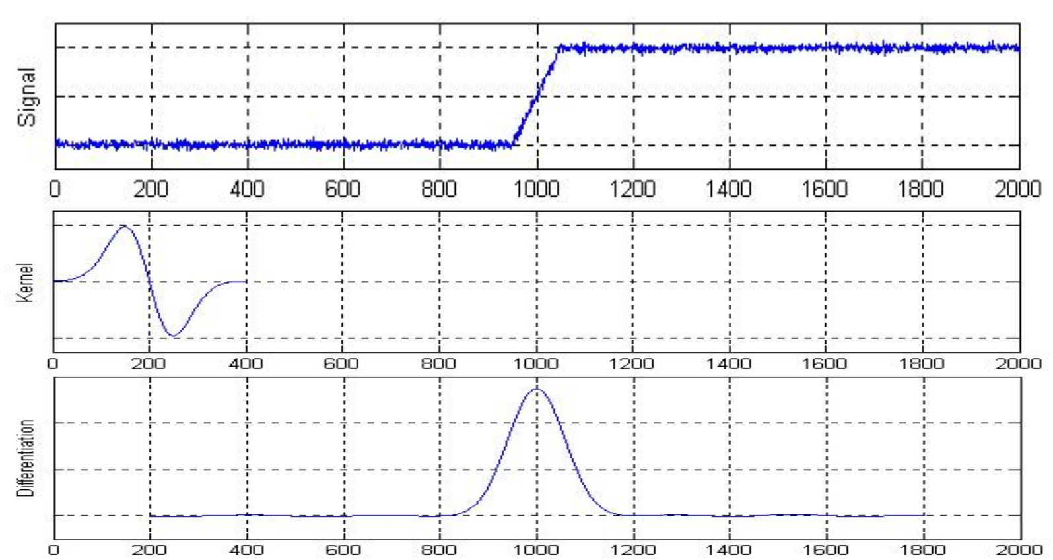
图2-2 一维边缘检测示例：信号、高斯平滑、卷积结果与导数曲线（节选自课程课件）
亚像素定位：对导数曲线在极值附近用二次函数 $f(x)=ax^{2}+bx+c$ 拟合。设采样极大点及相邻点坐标为 $x=0,±1$，则
$a=\frac{f(1)+f(−1)−2f(0)}{2}, b=\frac{f(1)−f(−1)}{2}, \hat{x}=−\frac{b}{2a}=−\frac{f(1)−f(−1)}{2 [f(1)+f(−1)−2f(0)]}$
最后对极值幅度做阈值判断，超过阈值的极值点被标记为边缘。

2.4 二维边缘检测与 Canny 算法
二维情形对称推广：先用二维高斯 $G_{σ}(x,y)$ 平滑图像，再求梯度 $∇S$：
$∇S=∇(G_{σ}*I)=\left[\begin{matrix}∂G_{σ}/∂x \\ ∂G_{σ}/∂y\end{matrix}\right]*I, \frac{∂G_{σ}}{∂x}=−\frac{x}{2πσ^{4}} e^{−\frac{x^{2}+y^{2}}{2σ^{2}}}$
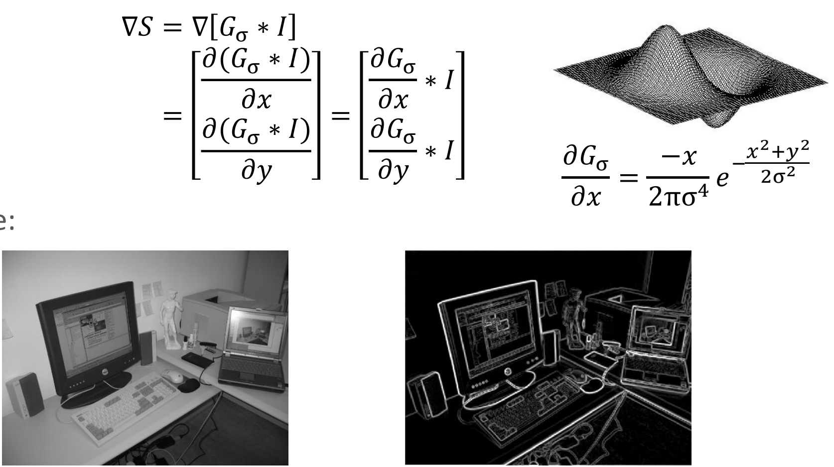
图2-3 二维边缘检测：梯度公式、原始图像与边缘强度 ||∇S||（节选自课程课件）
Canny 边缘检测的完整步骤（考试要求能复述并按顺序写出）：
• ① 平滑：图像与二维高斯核卷积得到 $S(x,y)$；
• ② 梯度：逐像素计算 $∇S$；
• ③ 非极大值抑制：仅当 $∥∇S∥$ 大于沿 $±∇S$ 方向（即梯度方向）的相邻值时，才在该位置放置边缘元素（edgel），保证 edgel 位于 $∥∇S∥$ 表面的脊线上；
• ④ 阈值化：只保留 $∥∇S∥$ 超过阈值的强 edgel；
• ⑤ 滞后（hysteresis）：被删除的弱 edgel 如果连接着两个强 edgel（跨越缺口），则复活。
输出是 edgel 列表，每个 edgel 带有位置、强度 $∥∇S∥$ 与方向 $∇S/∥∇S∥$。

2.5 多尺度边缘检测与孔径问题
高斯核的 $σ$ 控制平滑量，也决定分析尺度：$σ$ 小 → 细尺度边缘（对噪声敏感）；$σ$ 大 → 大尺度边缘（抑制细节）。没有"正确"的核尺寸——多尺度分析是标准做法。
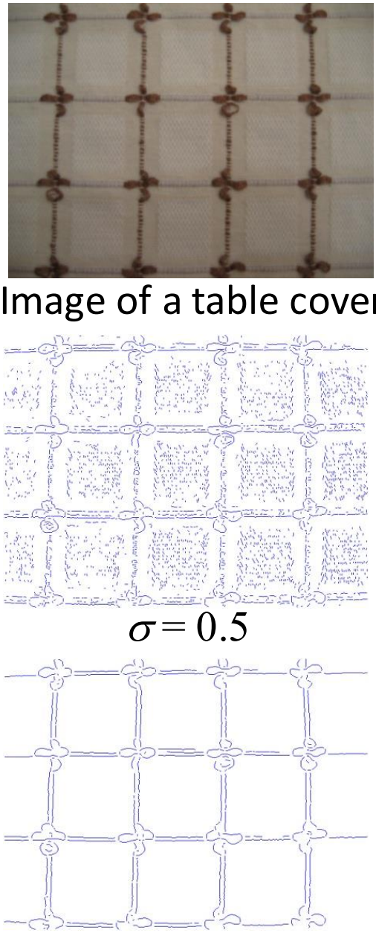
图2-4 多尺度边缘检测：σ=0.5（上）与 σ=2.0（下）对桌布图像的效果（节选自课程课件）
孔径问题（aperture problem）：观察一条运动的直边缘时，只能测量垂直于边缘的运动分量，沿边缘方向的运动无法确定——边缘不足以分析图像运动。而角点的位移是唯一的（两个方向的约束），因此角点最适合图像序列中的跟踪与立体匹配。
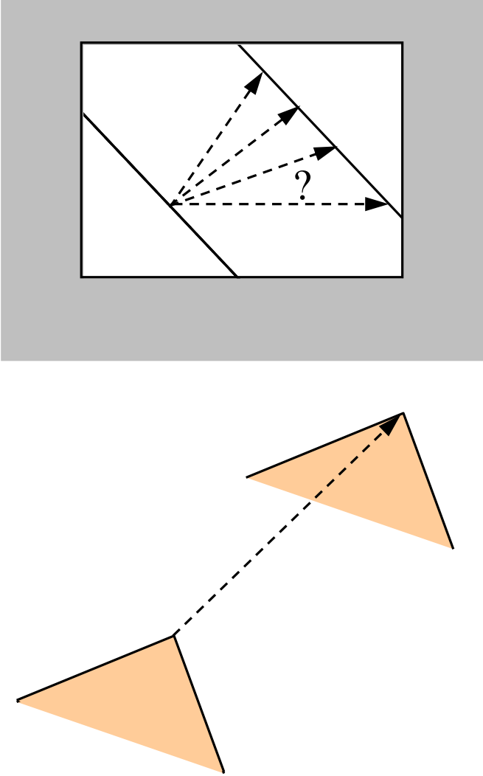
图2-5 孔径问题：运动边缘的切向分量不可观测（节选自课程课件）

2.6 归一化互相关（NCC）
角点处的"两个方向强度不连续"可用互相关检测：把图像块 $P$ 直接在图像 $I$ 上平移（不翻转）：
$P(x,y)⊗I(x,y)=\sum_{u=−n}^{n}{\sum_{v=−n}^{n}{P}}(u,v) I(x+u, y+v)$
当模板对称时，互相关与卷积结果相同（如盒式核、高斯核）。为消除光照差异，先对每个图像块减去均值并缩放到单位 Frobenius 范数，得到归一化互相关（NCC）：
$NCC(x,y)=\sum_{u=−n}^{n}{\sum_{v=−n}^{n}{\frac{P(u,v)−\overset{‾}{P}}{\sqrt{∑∑(P−\overset{‾}{P})^{2}}}}}⋅\frac{I(x+u,y+v)−\overset{‾}{I}}{\sqrt{∑∑(I−\overset{‾}{I})^{2}}}$
写成向量形式：$NCC=\frac{P−\overset{‾}{P}}{∥P−\overset{‾}{P}∥}⋅\frac{I−\overset{‾}{I}}{∥I−\overset{‾}{I}∥}=cosθ$，即两个归一化向量夹角的余弦。输出为 1 表示完全匹配，输出为 0 表示完全不匹配。

2.7 Harris 角点检测
实用的角点检测器不能对每个像素做全方向相关计算，于是有了Harris 角点检测：通过考察每个像素处强度的最大与最小变化来标记角点。
对方向 $n$，定义强度沿该方向的变化率 $I_{n}=∇I⋅n/∥n∥$，其中 $∇I=[I_{x} I_{y}]^{⊤}$。围绕 $(x,y)$ 沿 $n$ 方向的强度平方变化为
$C_{n}(x,y)=I_{n}^{2}=\frac{n^{⊤}A n}{n^{⊤}n}, A=∇I ∇I^{⊤}=\left[\begin{matrix}I_{x}^{2} & I_{x}I_{y} \\ I_{x}I_{y} & I_{y}^{2}\end{matrix}\right]$
$A$ 称为结构矩阵（第二矩矩阵）。由特征值理论：$λ_{1}≤C_{n}(x,y)≤λ_{2}$，其中 $λ_{1},λ_{2}$ 是 $A$ 的最小与最大特征值——即：遍历所有方向时，强度的最大平方变化为 $λ_{2}$，最小平方变化为 $λ_{1}$。
（证明思路：实对称阵 $A$ 的特征向量 $u_{i}$ 构成正交基，把 $n=∑c_{i}u_{i}$ 代入可得 $C_{n}=∑c_{i}^{2}λ_{i}/∑c_{i}^{2}$，夹在 $λ_{1}$ 与 $λ_{2}$ 之间。）
于是按特征值对像素分类：**$λ_{1}≈λ_{2}≈0$ → 无特征区域；$λ_{1}≈0$，$λ_{2}$ 很大** → 边缘（特征向量 $u_{1}$ 沿边方向、$u_{2}$ 为边缘法向）；**$λ_{1},λ_{2}$ 都大且不同** → 角点。
Harris 用角点响应函数代替显式计算特征值（$det$ 与 $trace$ 无需特征值分解）：
$R=λ_{1}λ_{2}−κ(λ_{1}+λ_{2})^{2}=det(A)−κ [trace(A)]^{2}, κ=0.04$
角点定义为 $R$ 的局部极大（并高于阈值）。亚像素精度通过在局部极大点邻域用二次曲面拟合实现：$f(x,y)=ax^{2}+by^{2}+cx+dy+e$（用中心与 4-邻域共 5 点），极值位置
$a=\frac{f(−1,0)+f(1,0)−2f(0,0)}{2}, b=\frac{f(0,−1)+f(0,1)−2f(0,0)}{2}, \hat{x}=−\frac{c}{2a}, \hat{y}=−\frac{d}{2b}$
算法总结（七步）：① 逐像素计算 $I_{x}$ 与 $I_{y}$；② 构造 $I_{x}^{2}, I_{y}^{2}, I_{x}I_{y}$ 三幅图像；③ 对这三幅图像做高斯平滑；④ 用平滑后的值构造角点响应 $R$ 图像；⑤ 在 $R$ 图像上找局部极大；⑥ 用二次逼近求角点的亚像素坐标与 $R$ 值；⑦ 阈值化保留强角点。
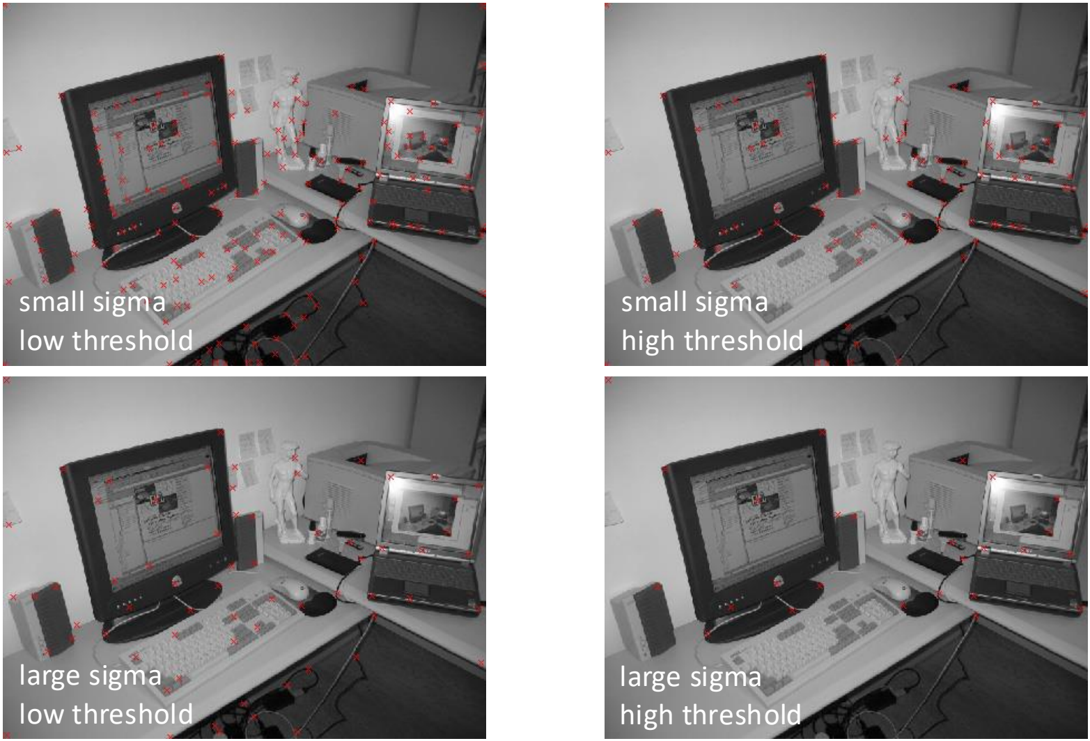
图2-6 Harris 角点检测结果：σ 与阈值对检出角点数量的影响（节选自课程课件）
**为什么必须平滑 $I_{x}^{2},I_{y}^{2},I_{x}I_{y}$？** 若不平滑，$A$ 在单像素处 $det(A)=I_{x}^{2}I_{y}^{2}−(I_{x}I_{y})^{2}=0$，无论真实结构如何 $R$ 都为零、无法区分角点。平滑（加权平均邻域）才能让行列式反映局部结构。注意平滑是双刃剑：噪声被抑制，但过于强烈的平滑也会把角点"抹平"。
考点 ① 必须能写出 $A$ 并解释特征值判别（两特征值都大才是角点）；② $R=det(A)−κ[trace(A)]^{2}$ 的手算（如 $A=[[100,10],[10,90]]$，$R=8900−0.04×{190}^{2}=7456>0$，是角点）；③ 平滑 $I_{x}^{2},I_{y}^{2},I_{x}I_{y}$ 的必要性（不平滑则 $det=0$）；④ 使用局部极大（严格大于）而非 $≥$；$κ$ 固定取 0.04。

2.8 实现细节
核截断：离散卷积用有限和近似。为保证精度，被丢弃的样本应小于峰值的 $1/1000$；对 $σ=1$ 的高斯核解出 $x≥3.72$，故取 $n=3$（核宽 7）。
可分离性与加速：由 $G_{σ}(x,y)=g_{σ}(x)g_{σ}(y)$，二维高斯卷积可拆成两次一维卷积，计算量节省 $(2n+1)^{2}:2(2n+1)=(2n+1)/2$ 倍。

2.9 本章速查表
表2-1 特征提取核心公式速查表
内容 | 公式 / 步骤 | 说明
高斯平滑 | $S=g_{σ}*I$ | $σ$ 决定尺度
卷积求导 | $S^{′}={g^{′}}_{σ}*I$，${g^{′}}_{σ}=−\frac{x}{σ^{2}}g_{σ}$ | 只需一次卷积
亚像素极值 | $\hat{x}=−\frac{b}{2a}$ | 三点二次拟合
2D 梯度 | $∇S=∇G_{σ}*I$ | Canny 第 2 步
梯度核 | $∂G_{σ}/∂x=−\frac{x}{2πσ^{4}}e^{−(x^{2}+y^{2})/2σ^{2}}$ | 高斯的一阶导
Canny 五步 | 平滑→梯度→非极大抑制→阈值→滞后 | 输出 edgel 列表
NCC | $cosθ$（减均值、单位化后的点积） | 1 完全匹配，0 不匹配
结构矩阵 | $A=∇I∇I^{⊤}$ | 特征值=最大/最小平方变化
角点响应 | $R=detA−κ[trA]^{2}$ | $κ=0.04$，局部极大
亚像素(2D) | $f=ax^{2}+by^{2}+cx+dy+e$ | 5 点拟合，$\hat{x}=−c/2a$
核截断 | 丢弃 < 1/1000 峰值 | $σ=1⇒n=3$

考点 本章高频考点：Canny 五步的顺序与作用；$λ_{1}≤C_{n}≤λ_{2}$ 的证明思路；Harris 响应函数手算与角点判别；平滑的必要性；核截断与可分离加速的计算。

第3章 关键点描述与经典图像分类
本章主线：关键点与描述子的概念 → SIFT 四步（尺度空间极值、关键点定位、方向分配、描述子生成）→ 相似性度量 → 词袋模型 BoVW（K-means 聚类、编码、分类）→ 支持向量机 SVM → 经典方法与大模型对比。

3.1 关键点与描述子
关键点（keypoint） 是图像中特定、独特、可识别的一点，是能在同一场景不同视角下被可靠检测到的显著特征（landmark）。三个关键特性：
• 可重复（repeatable）：同一场景/物体的多幅图像中都能找到该点；
• 可区分（distinctive）：局部外观足够独特，能与其他点区分；
• 局部不变（locally invariant）：小旋转、尺度变化、光照变化下仍能被检测到。
检测到关键点后计算描述子（descriptor）刻画其邻域视觉信息，用于图像分类、图像拼接、目标检测、三维重建、运动跟踪中的匹配。经典描述子：SIFT、SURF、ORB。

3.2 SIFT：尺度不变特征变换
SIFT（Scale-Invariant Feature Transform）是最具代表性的关键点检测与描述算法，对图像尺度、旋转不变，对光照变化部分不变。共四步：

3.2.1 第一步：尺度空间极值检测
用不同尺度的高斯核卷积图像构造尺度空间：
$L(x,y,σ)=G(x,y,σ)*I(x,y)$
再用相隔常数倍 $k$ 的两个相邻尺度之差计算高斯差分（DoG）：
$D(x,y,σ)=\left(G(x,y,kσ)−G(x,y,σ)\right)*I(x,y)=L(x,y,kσ)−L(x,y,σ)$
DoG 是归一化高斯拉普拉斯（LoG）的近似：$G(x,y,kσ)−G(x,y,σ)≈(k−1)σ^{2}∇^{2}G$，而归一化 LoG 的极值已被证明能产生稳定的关键点。
候选关键点 = DoG 图像的局部极值：把每个像素与其 $3×3×3$ 邻域（同尺度 8 邻域 + 上下相邻尺度各 9 个）共 26 个邻居比较。为高效实现，尺度空间按八度（octave）分组，每组图像尺寸是上一组的一半。课程所用参数：$k=\sqrt{2}$，$σ=1.6$，每个 octave 5 张高斯图。
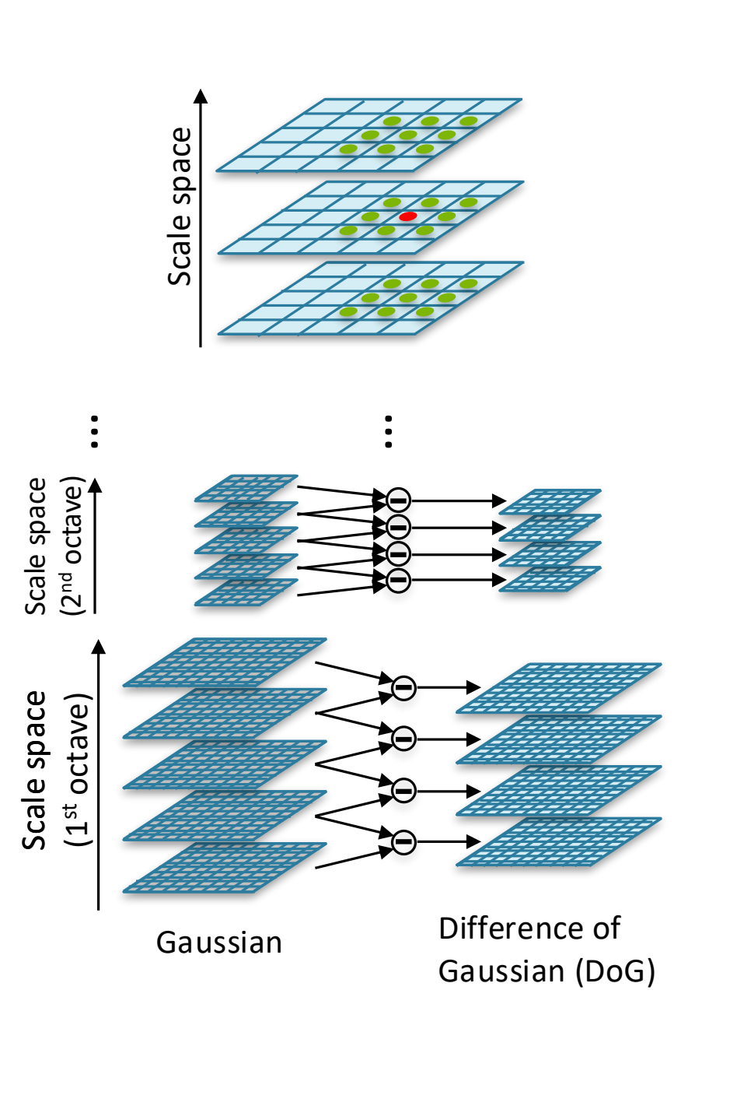
图3-1 SIFT 尺度空间：高斯金字塔、DoG 差分与 26 邻域极值比较（节选自课程课件）

3.2.2 第二步：关键点定位
对候选点用三维二次函数拟合，精确定位极值并剔除弱点和边缘响应。设采样极值点为原点，泰勒展开（$x=(x,y,σ)$ 为偏移）：
$D(x)≈D+\frac{∂D^{⊤}}{∂x}x+\frac{1}{2}x^{⊤}\frac{∂^{2}D}{∂x^{2}}x$
令导数为零得极值位置；代入原式得极值处的函数值：
$\hat{x}=−{\left(\frac{∂^{2}D}{∂x^{2}}\right)}^{−1}\frac{∂D}{∂x}, D(\hat{x})=D+\frac{1}{2}\frac{∂D^{⊤}}{∂x}\hat{x}$
剔除低对比度点：若 $|D(\hat{x})|<0.03$（弱关键点），丢弃。剔除边缘响应：DoG 对边缘也有强响应。在候选点处计算 Hessian 矩阵
$H=\left[\begin{matrix}D_{xx} & D_{xy} \\ D_{xy} & D_{yy}\end{matrix}\right]$
设其最大/最小特征值为 $α,β$（与 $D$ 的主曲率成正比），$r=α/β$，则
$\frac{trace(H)^{2}}{det(H)}=\frac{(α+β)^{2}}{αβ}=\frac{(r+1)^{2}}{r}$
要检查主曲率比 $r$ 是否超过阈值 $r_{t}$，只需验证 $\frac{trace(H)^{2}}{det(H)}<\frac{(r_{t}+1)^{2}}{r_{t}}$，即可避免显式计算特征值。课程取 $r_{t}=10$：主曲率比超过 10 的候选点被作为假关键点剔除。

3.2.3 第三步：方向分配（旋转不变性）
用关键点所在尺度选择最近的高斯平滑图像 $L$，对其每个采样点用中心差分计算梯度幅值与方向：
$m(x,y)=\sqrt{L_{x}^{2}+L_{y}^{2}}, θ(x,y)=\tan^{−1}​\left(\frac{L_{y}}{L_{x}}\right)$
$L_{x}=L(x+1,y)−L(x−1,y), L_{y}=L(x,y+1)−L(x,y−1)$
在关键点周围区域内统计36 个 bin 的方向直方图（覆盖 360°）；每个样本以梯度幅值和高斯函数（$σ$ 取关键点尺度的 1.5 倍）加权。直方图最高峰以及达到最高峰 80% 以上的局部峰都用于生成具有相应方向的关键点。这样描述子可相对主方向表示，从而对图像旋转不变。

3.2.4 第四步：描述子生成
取关键点周围 $16×16$ 窗口，划分为 16 个 $4×4$ 子块；每个子块内计算 8 bin 方向直方图（样本以幅值与高斯权重加权，$σ$ 等于描述子窗口宽的一半）。16 个子块 $×$ 8 个方向 = 128 维特征向量。坐标与梯度方向均相对关键点主方向旋转，实现旋转不变。
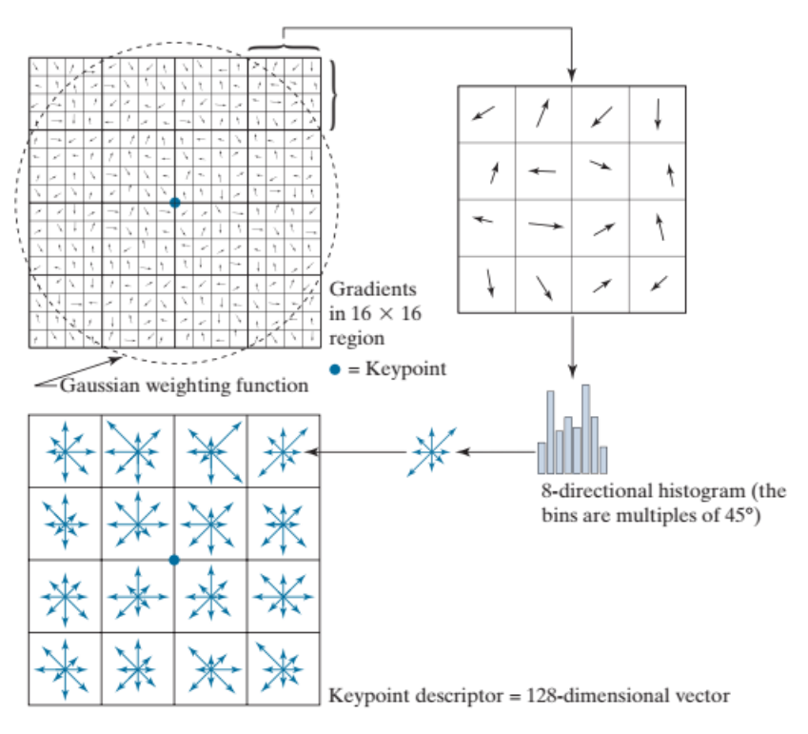
图3-2 SIFT 描述子：16×16 窗口、4×4 子块与 8 方向直方图合成 128 维向量（节选自课程课件）
光照不变性：把特征向量归一化到单位长度即可对仿射光照变化 $I^{′}(x,y)=aI(x,y)+b$ 不变。非线性光照变化会造成部分梯度幅值突变（如饱和），因此再把向量分量截断在 0.2，然后重新归一化。

3.2.5 相似性度量
两个特征向量之间的相似度常用两种度量：余弦相似度（向量点积除以模长之积，$cosθ=f_{1}⋅f_{2}/(∥f_{1}∥∥f_{2}∥)$）与直方图相交（i​min(f1(i),f2(i))）。

3.3 词袋模型 BoVW
词袋模型（Bag of Visual Words, BoVW） 源自文档检索中的词袋模型（BoW）：文档被表示为"词频的稀疏向量（词表上的稀疏直方图）"。在 BoVW 中，图像被表示为"局部图像特征（视觉词）出现次数的稀疏向量"。与 BoW 一样，空间信息被丢弃。
四阶段流程：
• ① 特征检测与描述：从图像提取关键点并计算描述子（SIFT 是理想选择）；
• ② 码本（codebook）生成：对所有训练图像的特征做 K-means 聚类，把特征分成 $K$ 个簇，簇中心即"视觉词"，词表大小 = 簇数 $K$；
• ③ 特征编码：把输入图像每个特征映射到最近的视觉词（${\hat{V}}_{i}→W_{k}=arg\max_{k}(V_{i}⋅W_{k})$），得到 $K$ 维视觉词出现次数直方图；
• ④ 分类：把直方图作为图像表示，用 $k$-NN 或 SVM 预测类别标签。
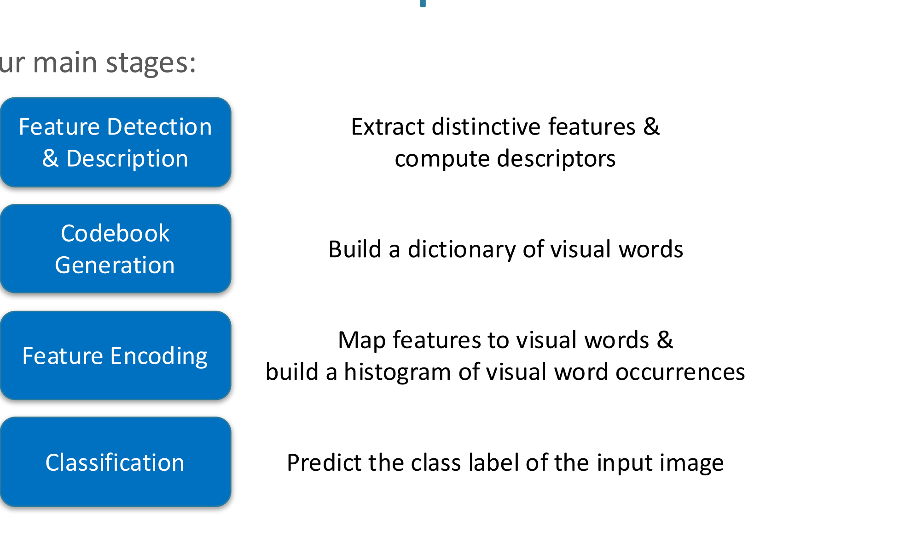
图3-3 BoVW 四阶段流程：特征检测与描述、码本生成、特征编码、分类（节选自课程课件）
K-means 聚类（无监督）：① 随机初始化 $K$ 个质心；② 把每个数据点分配到最近的质心；③ 将每个簇的质心更新为簇内数据点的均值；④ 重复 ②③ 直到收敛（质心不再变化）。

3.3.1 支持向量机（SVM）
SVM 是监督最大间隔分类器：寻找一个分离超平面，使它与最近数据点的距离（间隔）最大。落在间隔边界上的数据点称为支持向量。设类别标签 $y_{i}∈\{+1,−1\}$，决策规则为
$w^{⊤}x_{i}+b>0⇒+1, w^{⊤}x_{i}+b<0⇒−1$
合并为单一约束 $y_{i}(w^{⊤}x_{i}+b)≥1$（支持向量处取等号）。间隔宽度为 $2/∥w∥$——最大化间隔等价于最小化 $\frac{1}{2}∥w∥^{2}$：
$max\frac{2}{∥w∥} ⇔ min\frac{1}{2}∥w∥^{2} \text{subject to }y_{i}(w^{⊤}x_{i}+b)≥1, ∀i$
这是一个二次规划（QP）问题，可用标准 QP 求解器求解。
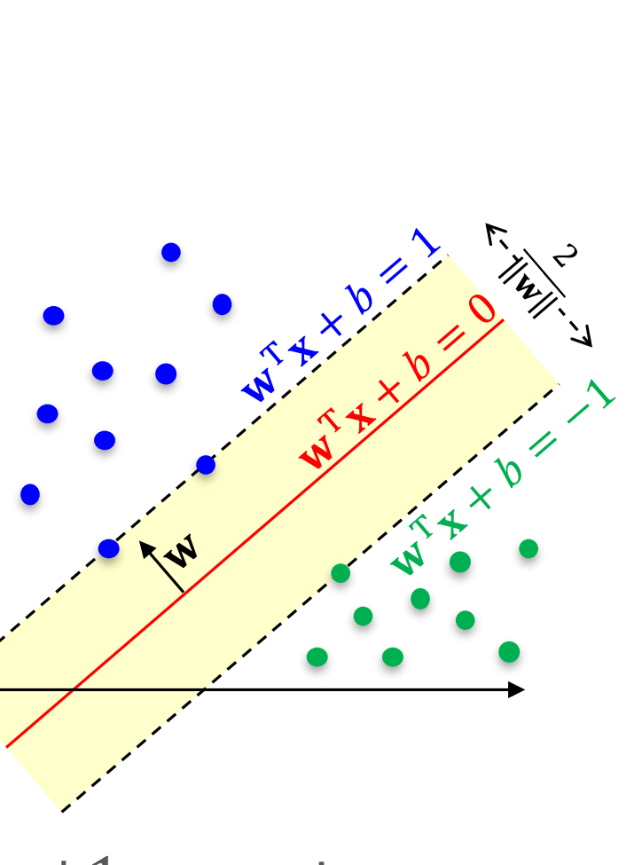
图3-4 SVM 的决策超平面、间隔与支持向量（节选自课程课件）

3.3.2 BoVW 的优缺点与历史地位
表3-1 BoVW 与深度学习对比
维度 | BoVW | 深度学习
特征 | 手工设计（SIFT、SURF） | 端到端学习
空间信息 | 丢失 | 卷积保留
性能（ImageNet） | 好（约 65-75%） | 极好（约 90%）
数据需求 | 中等 | 大
可解释性 | 中等 | 低
历史角色 | 现代 CV 的基石 | 当前最先进水平

BoVW 的优点：对尺度、旋转、光照变化鲁棒，定长表示便于比较，流程概念清晰，在深度学习之前广泛成功。缺点：丢失空间信息、对词表大小敏感、特征提取与聚类计算开销大、依赖手工特征工程，2012 年后被 CNN 全面超越。
考点 SIFT 四步的名称、作用与关键参数（26 邻域、$k=\sqrt{2}$、$σ=1.6$、弱关键点阈值 0.03、主曲率比 10、80% 峰值、128 维、截断 0.2）；DoG 与归一化 LoG 的近似关系；K-means 与 BoVW 流程；SVM 的间隔与优化目标。

3.4 本章速查表
表3-2 SIFT / BoVW / SVM 核心公式速查表
内容 | 公式 / 要点 | 说明
尺度空间 | $L=G*I$ | 高斯金字塔
DoG | $D=L(x,y,kσ)−L(x,y,σ)$ | $≈(k−1)σ^{2}∇^{2}G$
极值检测 | 与 26 个邻居比较 | 3×3×3 邻域
位置精修 | $\hat{x}=−(∂^{2}D/∂x^{2})^{−1}∂D/∂x$ | |D| < 0.03 丢弃
去边缘响应 | $tr(H)^{2}/det(H)<(r_{t}+1)^{2}/r_{t}$ | $r_{t}=10$
方向分配 | $m,θ$ 的 36 bin 直方图 | 80% 峰值准则
描述子 | 16×16 窗口 → 128 维 | 截断 0.2 再归一化
K-means | 初始化→分配→更新质心→迭代 | 视觉词 = 簇中心
BoVW 编码 | $arg\max_{k}(V_{i}⋅W_{k})$ | $K$ 维直方图
SVM | $min\frac{1}{2}∥w∥^{2}$，$y_{i}(w^{⊤}x_{i}+b)≥1$ | 最大间隔，QP

第4章 透视投影与相机模型
本章主线：针孔相机与透视投影方程 → 投影性质与退化情形 → 消失点与消失线（含推导）→ 完整相机模型的三个变换（刚体运动、透视投影、CCD 成像）→ 总体映射公式。

4.1 针孔相机与透视投影
最简单成像装置是针孔相机：无穷小的孔径让光线直线通过，在孔对面的像平面上形成倒立的像。其成像几何用透视投影建模：三维实体沿通过**投影中心（光心 $O_{c}$）**的直线投影到二维表面。
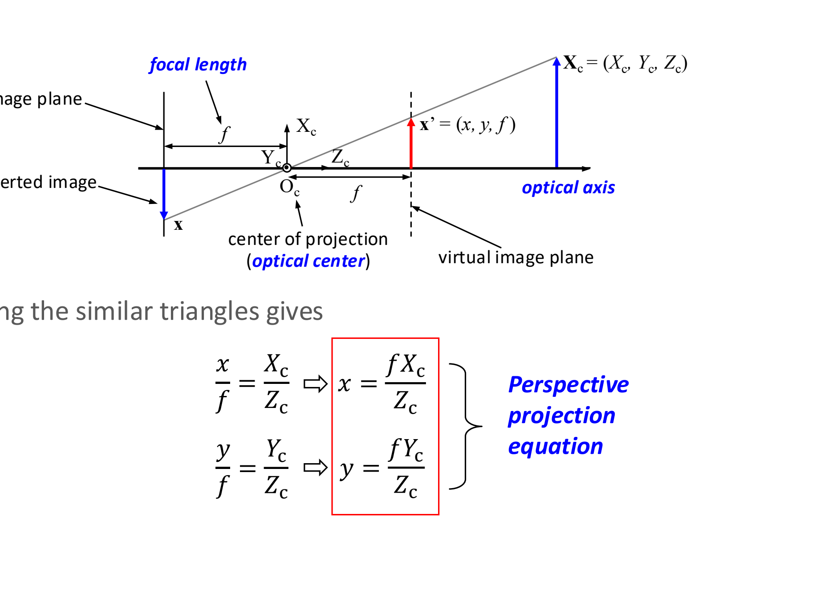
图4-1 针孔相机的透视投影几何与投影方程：由相似三角形得到 x=fXc/Zc（节选自课程课件）
分析相似三角形（$f$ 为焦距，$(X_{c},Y_{c},Z_{c})$ 为相机坐标系下物点坐标）得透视投影方程：
$\frac{x}{f}=\frac{X_{c}}{Z_{c}} ⇒ x=\frac{fX_{c}}{Z_{c}}, \frac{y}{f}=\frac{Y_{c}}{Z_{c}} ⇒ y=\frac{fY_{c}}{Z_{c}}$
例：半径 $a$ 的圆垂直光轴、圆心距光心 $Z_{0}$，$$用$\mathbf{X}=(a\cos\theta,\ a\sin\theta,\ Z_0)$代入得像为半径$fa/Z_0$的圆——**缩放与距离成反比**；把圆沿$X_c$ 平移后像仍是同半径的圆，只是圆心平移（注意：圆不一定总投影为圆）。
一般性质：点投影为点、直线投影为直线、多边形投影为多边形。退化情形：过投影中心的直线投影为点；位于过投影中心平面上的图形投影为直线。透视投影不保持长度比、面积比与对称性。

4.2 消失点与消失线
消失点：空间直线的无穷远部分的像。若直线越长，其像越趋向该点。关键性质：
• 消失点只取决于直线的方向，与直线的位置无关；
• 空间中的平行线共享同一个消失点（它们的像"汇聚"于该点）；
• 某方向 $$的消失点 = 过光心、与该方向平行的射线与像平面的交点，即该方向无穷远点的像。
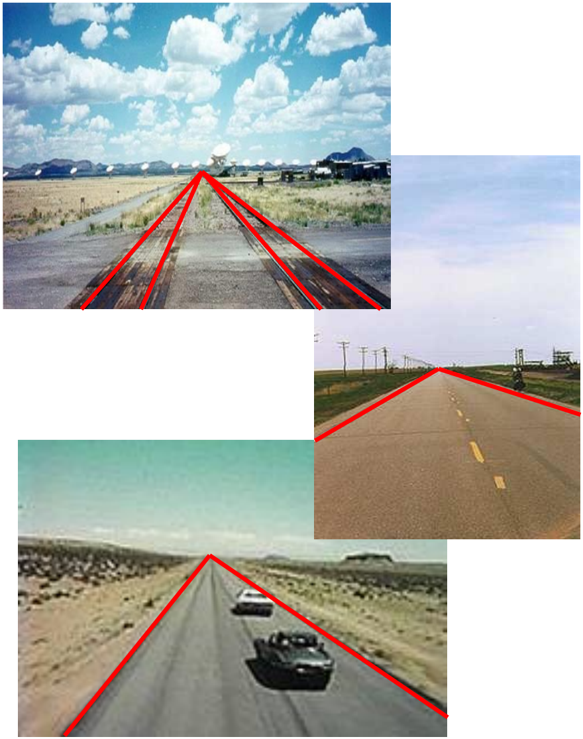
图4-2 现实场景中的消失点：公路、车道线的平行线在图像中汇聚（节选自课程课件）
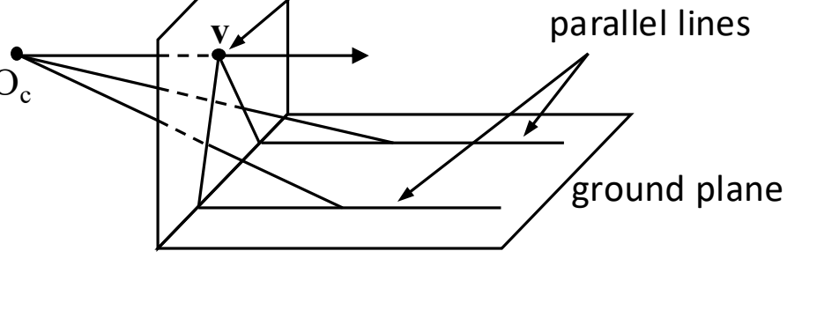
图4-3 消失点的几何构造：与给定方向平行的光线过光心后穿透像平面（节选自课程课件）
推导：设空间直线 $X=a+λb$（相机坐标系下），其像为
$x=\left(f\frac{a_{x}+λb_{x}}{a_{z}+λb_{z}}, f\frac{a_{y}+λb_{y}}{a_{z}+λb_{z}}\right)$
令 $λ→∞$ 得消失点：
$v=\lim_{λ→∞}x=\left(f\frac{b_{x}}{b_{z}}, f\frac{b_{y}}{b_{z}}\right)$
可见 $v$ 只与方向 $b$ 有关。当 $b_{z}=0$（直线平行于像平面）时，消失点在无穷远。因此：像平面竖直时，世界中所有竖直线的消失点在无穷远；像平面不竖直时，竖直线的消失点是有限点。
消失线：空间中的平行平面相交于一条像平面上的消失线（例如地平线）；位于这些平面内的任意平行线组，其消失点都落在这条消失线上。
考点 消失点三条性质与推导（$λ→∞$ 取极限）必须会背会推；$$方向上无穷远点的齐次坐标第4分量为0（$w=0$），这是用投影矩阵计算消失点的基础（第 5 章）。

4.3 完整相机模型：三个变换
完整相机模型描述从世界坐标 $(X,Y,Z)$ 到像素坐标 $(u,v)$ 的映射，由三步串联组成：
• ① 刚体运动：世界坐标 → 相机坐标（相机位姿，旋转 $R$＋平移 $T$）；
• ② 透视投影：相机坐标 → 像平面坐标（焦距 $f$）；
• ③ CCD 成像：像平面坐标 → 像素坐标（CCD 阵列几何：像素大小/形状与主点位置）。
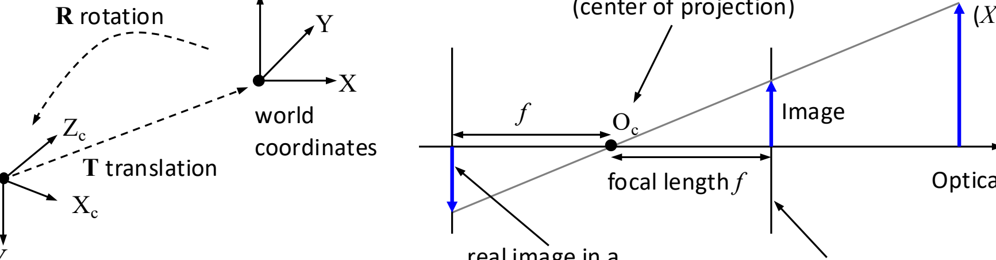
图4-4 相机模型：世界坐标系与相机坐标系之间的旋转 R 与平移 T（节选自课程课件）
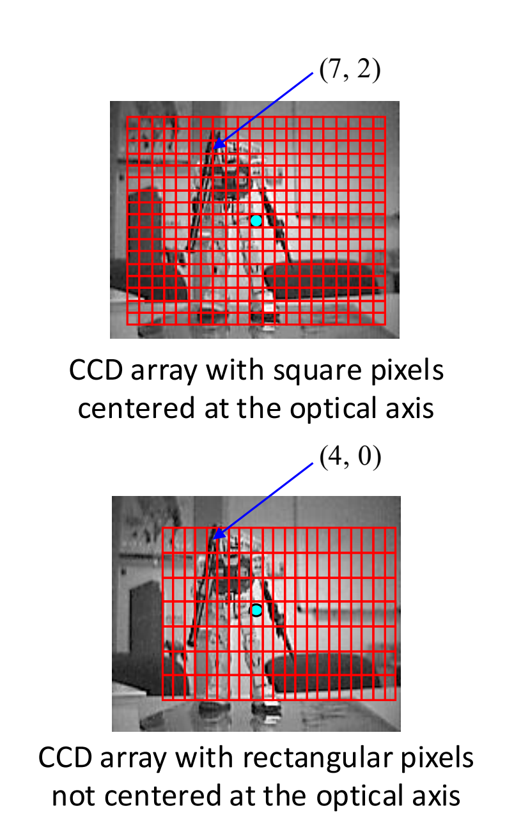
图4-5 完整相机模型的三步变换与 CCD 阵列几何（方像素居中 / 矩形像素未居中，节选自课程课件）

4.3.1 刚体运动（外参）
世界坐标系中的点 $X=(X,Y,Z)$ 与相机坐标系中的点 $X_{c}=(X_{c},Y_{c},Z_{c})$ 由旋转矩阵 $R$（3 自由度）与平移向量 $T$（3 自由度）联系：
$\left[\begin{matrix}X_{c} \\ Y_{c} \\ Z_{c}\end{matrix}\right]=\left[\begin{matrix}r_{00} & r_{01} & r_{02} \\ r_{10} & r_{11} & r_{12} \\ r_{20} & r_{21} & r_{22}\end{matrix}\right]\left[\begin{matrix}X \\ Y \\ Z\end{matrix}\right]+\left[\begin{matrix}T_{x} \\ T_{y} \\ T_{z}\end{matrix}\right], X_{c}=RX+T$
两个坐标系都取右手系（$X×Y→Z$ 等）。相机坐标系约定：$x$ 轴向右、$y$ 轴向下、$z$ 轴沿光轴（观察方向）。
若已知相机三个轴在世界系中的单位向量 $V_{x},V_{y},V_{z}$，则
$\left[\begin{matrix}X_{c} \\ Y_{c} \\ Z_{c}\end{matrix}\right]=\left[\begin{matrix}V_{x}^{⊤} \\ V_{y}^{⊤} \\ V_{z}^{⊤}\end{matrix}\right]\left[\begin{matrix}X \\ Y \\ Z\end{matrix}\right]$
由 $V_{i}^{⊤}V_{j}=δ_{ij}$（正交性）可验证 $RR^{⊤}=I$、$det(R)=1$。反向地，$R=[U_{x} U_{y} U_{z}]$ 的列是世界坐标轴在相机系中的单位向量表示（两种写法互为转置关系，取决于已知哪一组向量）。

4.3.2 透视投影与 CCD 成像（内参）
透视投影：$x=f\frac{X_{c}}{Z_{c}}$，$y=f\frac{Y_{c}}{Z_{c}}$。CCD 成像把像平面坐标$(x,y)$ 线性映射为像素坐标 $(u,v)$：
$u=k_{u} x+u_{0}, v=k_{v} y+v_{0}$
$(u_{0},v_{0})$ 称为主点——光轴穿透 CCD 阵列的位置；$k_{u},k_{v}$ 是 $u$（即 $x$）、$v$（即 $y$）方向单位长度上的像素数（像素密度）。
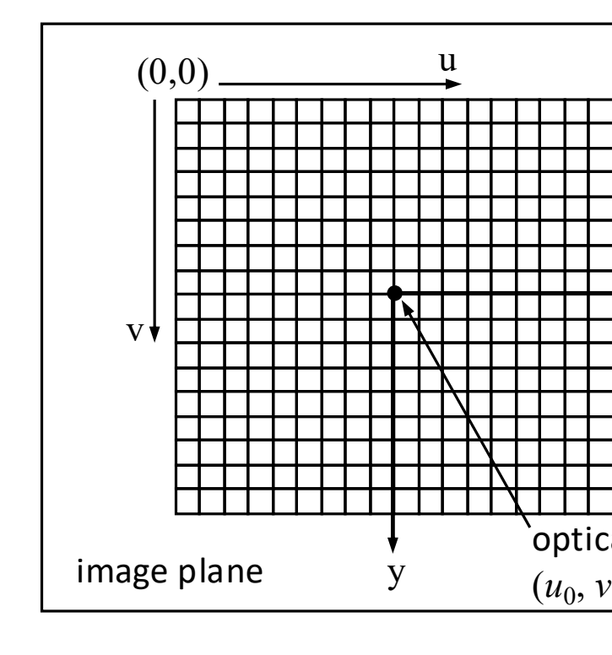
图4-6 CCD 成像：像平面坐标到像素坐标的映射与主点 (u0,v0)（节选自课程课件）

4.3.3 总体映射公式
把三步合并，世界点 $X=(X,Y,Z)$ 的像素坐标可直接写为（$(r_{ij})$ 为 $R$ 的元素）：
$u=k_{u}f \frac{r_{00}X+r_{01}Y+r_{02}Z+T_{x}}{r_{20}X+r_{21}Y+r_{22}Z+T_{z}}+u_{0}$
$v=k_{v}f \frac{r_{10}X+r_{11}Y+r_{12}Z+T_{y}}{r_{20}X+r_{21}Y+r_{22}Z+T_{z}}+v_{0}$
该式是"像素坐标关于世界坐标的有理函数"，下一章将把它写成矩阵形式 $\tilde{w}=P_{ps}\tilde{X}$。

4.4 本章速查表
表4-1 透视投影与相机模型速查表
内容 | 公式 | 说明
透视投影 | $x=fX_{c}/Z_{c}$，$y=fY_{c}/Z_{c}$ | 相似三角形
圆成像 | 半径 $fa/Z_{0}$ | 与距离成反比
消失点 | $v=(fb_{x}/b_{z}, fb_{y}/b_{z})$ | 只依赖方向
退化情形 | 过光心的线→点 | 过光心的平面→直线
刚体运动 | $X_{c}=RX+T$ | 3+3 自由度
旋转矩阵 | $RR^{⊤}=I$，$detR=1$ | 行=相机轴单位向量
CCD 成像 | $u=k_{u}x+u_{0}$，$v=k_{v}y+v_{0}$ | 主点 $(u_{0},v_{0})$
总体映射 | $u=k_{u}f\frac{rX+rY+rZ+T}{rX+rY+rZ+T}+u_{0}$ | 有理函数

第5章 相机投影矩阵
本章主线：齐次坐标（点、线、无穷远点）→ 变换的齐次矩阵表示 → 相机投影矩阵的组合 $P_{ps}=P_{c}P_{p}P_{r}=K[R T]$ → 一般投影相机 → 用投影矩阵求消失点 → 观察平面（单应）与观察直线（降维标定）→ 行向量的几何意义。

5.1 齐次坐标
笛卡尔坐标难以表示无穷远点。齐次坐标用三个数 $(x_{0},x_{1},x_{2})$ 表示同一个二维点，约定 $x=x_{0}/x_{2}, y=x_{1}/x_{2}$；任何非零 $λ$ 给出的 $(λx_{0},λx_{1},λx_{2})$ 表示同一个点（只有比值有意义）。
• $x_{2}=1$：通常的（有限）点；
• $x_{2}→0$：点沿方向 $(x_{0},x_{1})$ 趋于无穷远——$(x_{0},x_{1},0)$ 表示该方向的无穷远点；
• 三维点用四个数 $(x_{0},x_{1},x_{2},x_{3})$，$x_{3}=0$ 表示无穷远点；全零向量无意义。
之所以叫"齐次"，是因为关于 $(x,y)$ 的方程可改写为各项同次的方程。例如直线 $a_{0}x+a_{1}y+a_{2}=0$ 代入 $x=x_{0}/x_{2}$ 等并乘以 $x_{2}$，得 $a_{0}x_{0}+a_{1}x_{1}+a_{2}x_{2}=0$，即
$l^{⊤}\tilde{x}=0, l=(a_{0},a_{1},a_{2})^{⊤}, \tilde{x}=(x_{0},x_{1},x_{2})^{⊤}$
两个重要结论（都来自叉积的正交性）：过两点 ${\tilde{x}}_{0},{\tilde{x}}_{1}$ 的直线 $l={\tilde{x}}_{0}×{\tilde{x}}_{1}$；两条直线 $l_{0},l_{1}$ 的交点 $\tilde{x}=l_{0}×l_{1}$。
变换的齐次表示：所有二维变换都成为矩阵乘法 ${\tilde{X}}^{′}=M\tilde{X}$：平移 $T$、旋转 $R$、缩放 $S$ 均为 $3×3$ 矩阵；一系列变换可合并为单个矩阵 $M=M_{n}⋯M_{1}M_{0}$，例如"先旋转再平移"为 $M=TR$。

5.2 相机投影矩阵的组合与分解
用齐次坐标把第 4 章的总体映射写成单一矩阵乘法 $\tilde{w}=P_{ps}\tilde{X}$，其中相机投影矩阵是三个矩阵的乘积：
$P_{ps}=P_{c} P_{p} P_{r}$
刚体运动（外参）：${\tilde{X}}_{c}=P_{r}\tilde{X}$，$P_{r}=\left[\begin{matrix}R & T \\ 0_{3}^{⊤} & 1\end{matrix}\right]$；
$P_{p}=\left[\begin{matrix}f & 0 & 0 & 0 \\ 0 & f & 0 & 0 \\ 0 & 0 & 1 & 0\end{matrix}\right] \text{(perspective)}, P_{c}=\left[\begin{matrix}k_{u} & 0 & u_{0} \\ 0 & k_{v} & v_{0} \\ 0 & 0 & 1\end{matrix}\right] \text{(CCD)}$
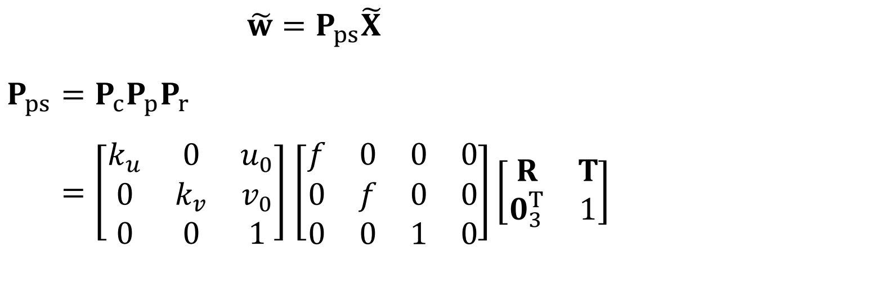
图5-1 相机投影矩阵的组合：w̃ = Pps X̃，Pps = PcPpPr（节选自课程课件）
把三个矩阵相乘，可干净地分解为相机标定矩阵与刚体运动之积：
$P_{ps}=K [R T], K=\left[\begin{matrix}α_{u} & 0 & u_{0} \\ 0 & α_{v} & v_{0} \\ 0 & 0 & 1\end{matrix}\right], α_{u}=fk_{u}, α_{v}=fk_{v}$
$P_{c}P_{p}$ 只含内参（intrinsic）（$α_{u},α_{v},u_{0},v_{0}$），$P_{r}$ 只含外参（extrinsic）（$R,T$）。由于 $f,k_{u},k_{v}$ 的影响并非彼此独立（只有乘积 $α_{u},α_{v}$ 可辨识），$P_{ps}$ 共 10 个自由度（4 内参 + 3 旋转 + 3 平移）。比值 $α_{v}/α_{u}$ 称为纵横比（aspect ratio）。
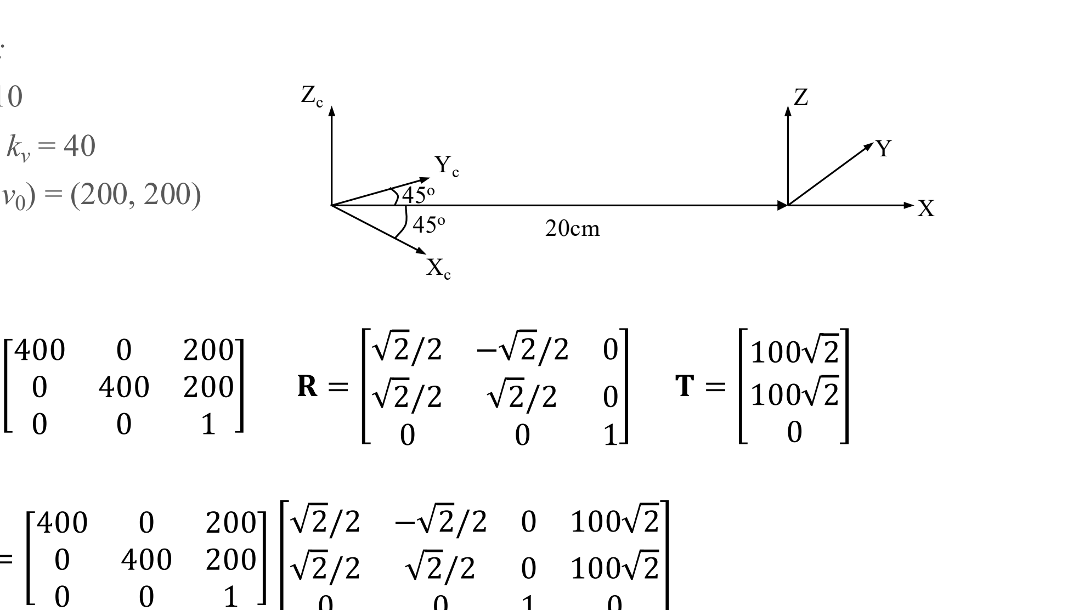
图5-2 投影矩阵计算例：焦距 10mm、10mm×10mm CCD、400×400 像素、相机绕 X 轴转 45°（节选自课程课件）
上例参考解答：$f=10$ mm，$k_{u}=k_{v}=40$ px/mm（400 像素 ÷ 10 mm），主点 $(200,200)$，故
$K=\left[\begin{matrix}400 & 0 & 200 \\ 0 & 400 & 200 \\ 0 & 0 & 1\end{matrix}\right], R=\left[\begin{matrix}\sqrt{2}/2 & −\sqrt{2}/2 & 0 \\ \sqrt{2}/2 & \sqrt{2}/2 & 0 \\ 0 & 0 & 1\end{matrix}\right], T=\left[\begin{matrix}100\sqrt{2} \\ 100\sqrt{2} \\ 0\end{matrix}\right]$
再按 $P_{ps}=K[R T]$ 相乘即得 $3×4$ 投影矩阵（单位：mm）。做题步骤：① 由 CCD 尺寸与像素数求 $k_{u},k_{v}$；② 乘焦距得 $α_{u},α_{v}$，写 $K$（主点位置直接填入）；③ 由相机姿态求 $R$（行向量为相机轴在世界系中的方向）；④ 由光心位置求 $T$；⑤ 组装。
考点 由相机参数构造投影矩阵（作业 3 第 1 题、样卷 2007-08 Q2 同型）：关键是 $α=fk$、主点、以及由姿态角求 $R$（用相机三轴在世界系中的单位向量按行拼装）。结果通常保留分数与根式形式。

5.3 一般投影相机
把 $P_{ps}$ 的元素约束松弛为一般 $3×4$ 矩阵 $P$（各元素独立），得到更易处理的一般投影相机模型：
$\tilde{w}=P\tilde{X}, P=\left[\begin{matrix}p_{00} & p_{01} & p_{02} & p_{03} \\ p_{10} & p_{11} & p_{12} & p_{13} \\ p_{20} & p_{21} & p_{22} & p_{23}\end{matrix}\right]$
因为整体尺度无关（可令 $p_{23}=1$），一般投影相机有 11 个自由度。透视相机是它的特例，所以针对一般投影相机推导的结论对透视相机全部成立。标定时（第 7 章）我们正是直接估计一般 $P$，再分解回 $K[R T]$。

5.4 用投影矩阵求消失点
方向 $(X_{d},Y_{d},Z_{d})$ 的无穷远点齐次坐标为 $(X_{d},Y_{d},Z_{d},0)^{⊤}$，代入投影得消失点：
$\tilde{v}=P\left[\begin{matrix}X_{d} \\ Y_{d} \\ Z_{d} \\ 0\end{matrix}\right]$
特别地，世界坐标三轴的消失点就是投影矩阵的前三列：
${\tilde{v}}_{x}=P[1 0 0 0]^{⊤}=p_{0}, {\tilde{v}}_{y}=P[0 1 0 0]^{⊤}=p_{1}, {\tilde{v}}_{z}=P[0 0 1 0]^{⊤}=p_{2}$
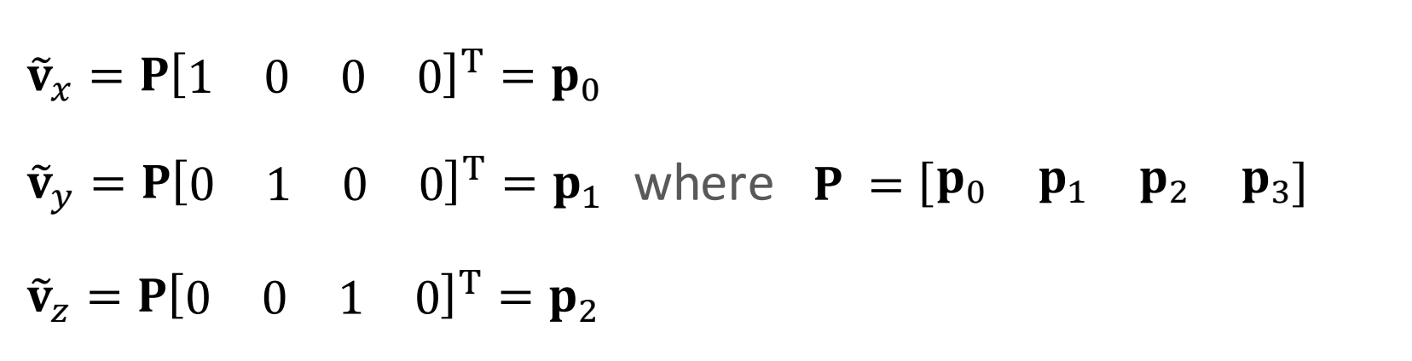
图5-3 消失点与投影矩阵的列：坐标轴消失点即 P 的第 0、1、2 列（节选自课程课件）
典型例题（期末复习资料同型）：已知 $P=\left[\begin{matrix}1600 & 0 & 200 & 0 \\ 0 & 1600 & 200 & 0 \\ 0 & 0 & 1 & 0\end{matrix}\right]$，求 $X$、$Y$、$Z$ 轴的消失点。解得：${\tilde{v}}_{x}=(1600,0,0)^{⊤}→(∞,0)$（u 方向无穷远），${\tilde{v}}_{y}=(0,1600,0)^{⊤}→(0,∞)$（v 方向无穷远），${\tilde{v}}_{z}=(200,200,1)^{⊤}→(200,200)$——Z 轴消失点就是主点。
易错 ① 计算消失点时齐次坐标第 4 分量必须取 0；② 齐次坐标转笛卡尔要除以第 3 分量；③ 消失点是无穷远点的像——代表方向无界延伸；④ 绘图题要用直尺精确连接平行线求交点（手绘会扣分）。

5.5 观察平面：平面到平面单应
当相机观察平面场景（不妨设世界平面为 $Z=0$），刚体变换退化为 $3×3$ 矩阵 $P_{r}^{p}$，整体成像为 $3×3$ 的平面单应（plane-to-plane projectivity）：
$\tilde{w}=P_{ps}^{p} {\tilde{X}}^{p}, P_{ps}^{p}=P_{c} P_{p} P_{r}^{p}$
松弛约束后得到一般 $3×3$ 单应 $P^{p}$（整体尺度无关，8 个自由度）。平面场景的消失线：取平面内两个方向的消失点连线 $l=v_{1}×v_{2}$。
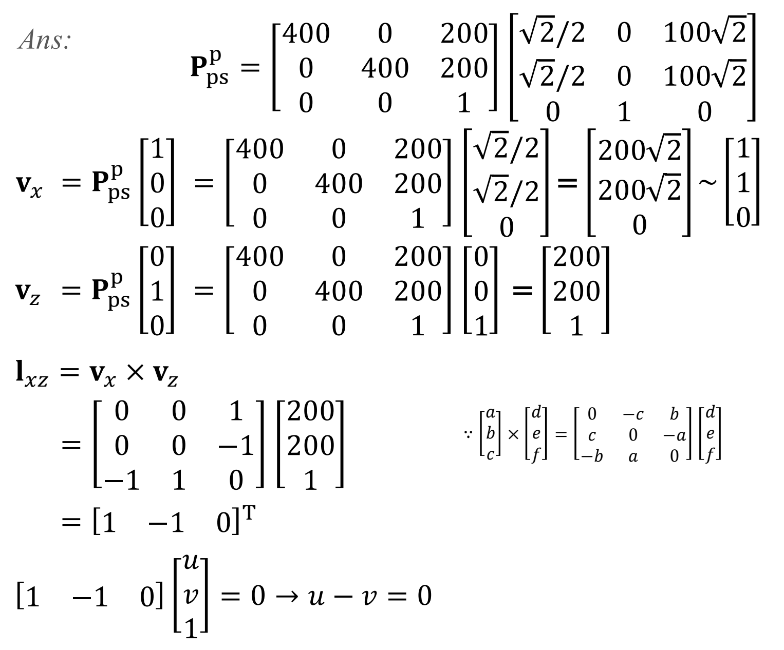
图5-4 观察 X-Z 平面的例子：投影矩阵与消失线计算（u - v = 0）（节选自课程课件）
典型例：接上节相机（45° 朝向），对 X-Z 平面可算得 $v_{x}=P_{ps}^{p}[1 0 0]^{⊤}∼(200\sqrt{2},200\sqrt{2},0)^{⊤}$，$v_{z}=P_{ps}^{p}[0 0 1]^{⊤}=(200,200,1)^{⊤}$，消失线 $l=v_{x}×v_{z}=(1,−1,0)^{⊤}$，即 $u−v=0$。
单应的用途：由四个非共线点的对应即可求解（第 7 章平面标定、作业 4 的平面单应），也可用于把图像"反投影"到世界平面（恢复平面物体的真实形状与尺寸）。

5.6 观察直线
当场景退化为一条直线（如车道线），取世界直线沿 $x$ 轴、$Y=Z=0$，刚体变换退化为 $3×2$ 矩阵，整体投影矩阵 $P_{ps}^{l}$ 为 $3×2$（5 个自由度）：
$\tilde{w}=P_{ps}^{l}{\tilde{X}}^{l}, P_{ps}^{l}=P_{c} P_{p} P_{r}^{l}$
直线场景的标定只需至少 3 个已知世界坐标的像点；恢复位形时需要标定的只有一个像素分量（第 8 章结构恢复会用到这一降维思想）。

5.7 投影矩阵行向量的几何意义
把 $P$ 按行写为 $P=[p_{0} p_{1} p_{2}]^{⊤}$，则 $p_{i}^{⊤}\tilde{X}=0$ 分别表示过光心的三个平面：$p_{0}^{⊤}\tilde{X}=0$ 为过像平面 $v$ 轴（水平轴）的平面，$p_{1}^{⊤}\tilde{X}=0$ 为过 $u$ 轴的平面，$p_{2}^{⊤}\tilde{X}=0$ 为平行于像平面的平面。三平面交于光心 $C$：
$P\left[\begin{matrix}C \\ 1\end{matrix}\right]=0 ⇒ C=−Q^{−1}q (P=[Q q])$
此外，像点 $\tilde{w}$ 对应的空间射线方向为 $D=Q^{−1}\tilde{w}$，无穷远点 $(D^{⊤},0)^{⊤}$ 恰好投影到 $\tilde{w}$。这两条结论在立体视觉的结构恢复中直接使用。

5.8 本章速查表
表5-1 相机投影矩阵速查表
内容 | 公式 | 说明
齐次转换 | $(x,y)→(λx,λy,λ)$ | $x_{2}=0$ 为无穷远
直线 | $l^{⊤}\tilde{x}=0$ | 两点连线=叉积
组合 | $P_{ps}=P_{c}P_{p}P_{r}$ | 内参×透视×外参
分解 | $P_{ps}=K[R T]$ | $α_{u}=fk_{u}$
自由度 | $P_{ps}$：10，一般 $P$：11 | 单应 8，直线 5
消失点 | ${\tilde{v}}_{x}=p_{0}$ 等 | P 的前三列
观察平面 | $3×3$ 单应，8 自由度 | 4 点可定
观察直线 | $3×2$，5 自由度 | 3 点可定
光心 | $C=−Q^{−1}q$ | PC=0
射线方向 | $D=Q^{−1}\tilde{w}$ | 由像点反推

考点 本章是期末考试几何部分的重点：构造 $P=K[R T]$（含姿态角→旋转矩阵）；用 $P$ 的列求坐标轴消失点并化为笛卡尔坐标；平面单应与消失线计算（$l=v_{1}×v_{2}$，结果写成 $ucosθ+vsinθ=d$ 的形式）。

第6章 弱透视投影、仿射相机与不变量
本章主线：弱透视投影（条件、公式、误差分析）→ 仿射相机（8 自由度、线性模型）→ 平面弱透视与平面仿射（6 自由度与五种基本变换）→ 不变量体系（欧氏/相似/仿射/投影）→ 交比的推导与计算。

6.1 弱透视投影
有些图像中，空间的平行线在图像里仍然平行、平行线上的长度比也保持——此时透视效果很弱，用弱透视投影建模更合适。
适用条件：场景中物体的**深度变化 $ΔZ$ 远小于平均距离 $Z_{avg}$**（经验准则：$Z_{avg}>10 ΔZ$）。此时可以假设所有点都位于近似相同的深度 $Z_{avg}$，透视投影方程简化为
$x=\frac{fX_{c}}{Z_{avg}}, y=\frac{fY_{c}}{Z_{avg}}$
这等价于**带缩放因子 $f/Z_{avg}$ 的正交投影**。
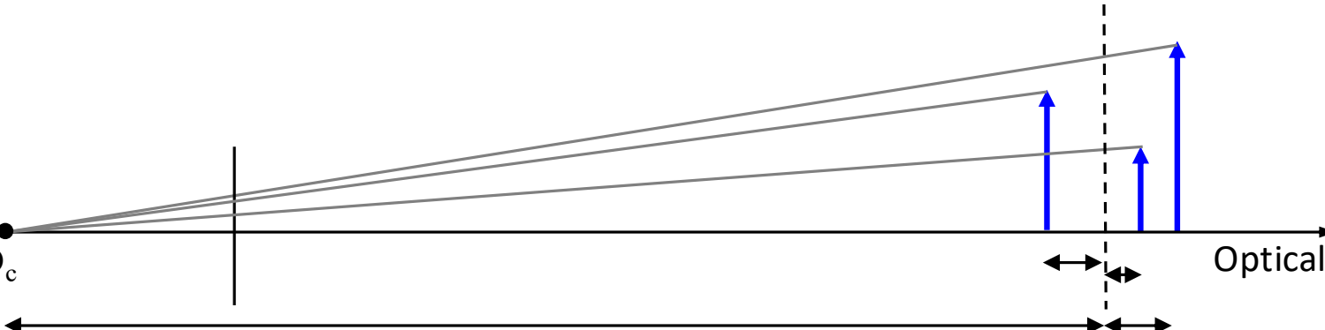
图6-1 弱透视投影的几何条件：深度变化 ΔZ 远小于平均距离 Zavg（节选自课程课件）
误差分析：透视投影与弱透视投影的像素坐标之差为
$u−u^{′}=(u−u_{0}) \frac{ΔZ}{Z_{avg}}, v−v^{′}=(v−v_{0}) \frac{ΔZ}{Z_{avg}}, ΔZ=Z_{avg}−Z_{c}$
由此可知弱透视成为好的近似需要两个条件同时满足：① 深度变化小（$ΔZ≪Z_{avg}$）；② 像点接近主点（$u−u_{0}≈0, v−v_{0}≈0$）。

6.2 仿射相机
把弱透视相机的投影矩阵 $P_{wp}=P_{c}P_{pll}P_{r}$ 的元素约束松弛，得到一般 $3×4$ 矩阵的仿射相机：最后一行形如 $(0 0 0 p_{23})$，$p_{23}$ 可归一化为 1。
$P_{aff}=\left[\begin{matrix}p_{00} & p_{01} & p_{02} & p_{03} \\ p_{10} & p_{11} & p_{12} & p_{13} \\ 0 & 0 & 0 & 1\end{matrix}\right]$
整体尺度无关，仿射相机有 8 个自由度。由于 $\tilde{w}$ 不再需要齐次除法，仿射相机是线性模型：像点坐标是物点坐标的线性函数（加上常数），这正是仿射结构恢复（第 8 章）能用线性最小二乘求解的原因。

6.3 平面弱透视与平面仿射成像
平面弱透视：弱透视相机观察平面（$Z=0$）时，投影退化为 $3×3$ 矩阵；进一步松弛后得到平面仿射成像：
$\left[\begin{matrix}u \\ v \\ s\end{matrix}\right]=\left[\begin{matrix}p_{00} & p_{01} & p_{02} \\ p_{10} & p_{11} & p_{12} \\ 0 & 0 & 1\end{matrix}\right]\left[\begin{matrix}X \\ Y \\ 1\end{matrix}\right]$
平面仿射成像有 6 个自由度，恰好对应五种基本变换的组合：
• 旋转 1 自由度、缩放 1、拉伸（stretching） 1、错切（shearing） 1、平移 2；
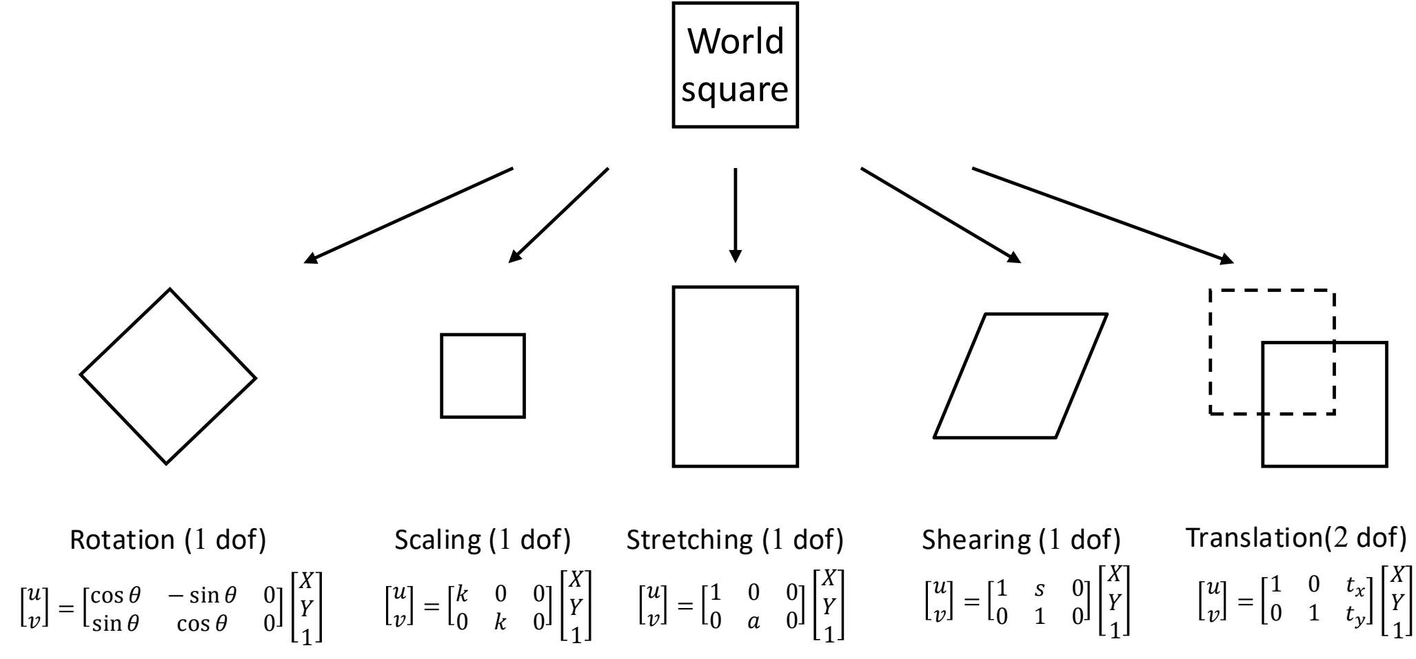
图6-2 平面仿射成像的六个自由度：世界正方形经旋转、缩放、拉伸、错切与平移（节选自课程课件）
一维仿射成像（观察共线特征）：$(u,v)^{⊤}$ 与单参数 $X$ 之间是 $2×2$ 线性映射 $\left[\begin{matrix}u \\ v\end{matrix}\right]=\left[\begin{matrix}p_{00} & p_{01} \\ p_{10} & p_{11}\end{matrix}\right]\left[\begin{matrix}X \\ 1\end{matrix}\right]$。

6.4 不变量
不变量（invariant） 是在同一物体的不同视角图像中保持不变、而不同物体间取值不同的测量量。不变量可以直接用于判断已知物体（如平面目标识别）。不变量依赖相机类型：
表6-1 不同相机模型下的不变量
相机/变换类型 | 自由度 | 不变量
欧氏（Euclidean） | 3（平移 2+旋转 1） | 长度、面积
相似（Similarity） | 4（平移 2+旋转 1+缩放 1） | 角度、长度之比
仿射（Affine） | 6（平移 2+旋转 1+缩放 1+拉伸 1+错切 1） | 平行性、共线/平行线上的长度比、面积之比
投影（Projective） | 8（仿射 6+消失线 2） | 共点性、共线性、交比

欧氏相机：像平面平行于世界平面且距离固定；相似相机：像平面平行于世界平面但可远近移动；仿射相机：场景深度变化远小于观察距离；投影相机：视角完全不受限制。

6.5 交比（Cross-Ratio）
沿直线上四点的距离比不是不变量，但交比是投影不变量。考察直线上四点 $A,B,C,D$ 及其像：把像上的距离 $l_{i}$ 表示为世界坐标 $X_{i}$ 的分式线性函数（$p,q,r$ 为常数）
$l_{i}=\frac{pX_{i}+q}{rX_{i}+1}$
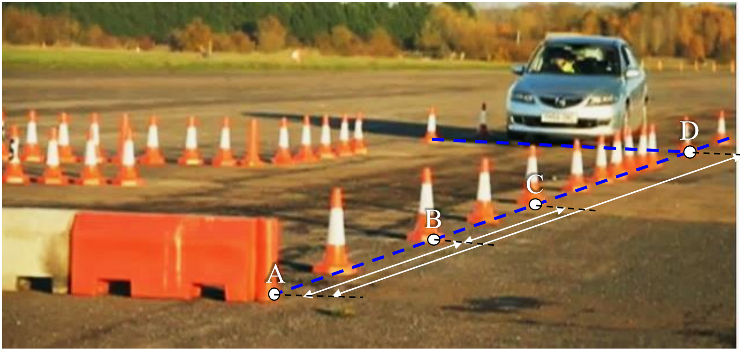
图6-3 交比的应用：由公路上 A-D 点的像估算真实距离（节选自课程课件）
由距离之差构造的两个长度比再取比值，参数 $p,q,r$ 全部抵消，得到
$\{A,B;C,D\}=\frac{(X_{c}−X_{a})(X_{d}−X_{b})}{(X_{c}−X_{b})(X_{d}−X_{a})}=\frac{(u_{c}−u_{a})(u_{d}−u_{b})}{(u_{c}−u_{b})(u_{d}−u_{a})}$
即交比在图像中与在世界中相等（投影不变量）。平面场景需要五个点才能构造两个交比（如 $\{a,e_{1};d,g\}$ 与 $\{a,e_{2};b,f\}$，五个点在任意视角下保持相同）。
例：公路上 $A,B,C,D$ 四点共线，$AB=BC=2$ m，像点 $u$ 坐标分别为 630、990、1230、1470。求 $AD$ 的真实距离 $d$。像上交比 $=\frac{(1230−630)(1470−990)}{(1230−990)(1470−630)}=\frac{600×480}{240×840}=\frac{10}{7}$；真实交比 $=\frac{AC⋅BD}{BC⋅AD}=\frac{4(d−2)}{2 d}=\frac{2d−4}{d}$。两式相等解得 $d=7$ m。
考点 弱透视的适用条件与误差公式（判断"何时可以近似"）；仿射相机 8 自由度、平面仿射 6 自由度、五种基本变换的分解；四类相机的不变量对照表；交比的计算例题（把像上的交比与真实长度比相等建立方程求解）。

6.6 本章速查表
表6-2 弱透视、仿射相机与不变量速查表
内容 | 公式 / 结论 | 说明
弱透视条件 | $Z_{avg}>10 ΔZ$ | 深度变化小、像点近主点
弱透视方程 | $x=fX_{c}/Z_{avg}$ | 带缩放的正交投影
误差 | $u−u^{′}=(u−u_{0})ΔZ/Z_{avg}$ | 两项条件同时满足才好
仿射相机 | 末行 $(0 0 0 1)$，8 自由度 | 线性模型
平面仿射 | 6 自由度 | 旋转/缩放/拉伸/错切/平移
不变量 | 长度|角度、长度比|平行性、面积比|交比 | 欧氏|相似|仿射|投影
交比 | $\{(u_{c}−u_{a})(u_{d}−u_{b})\}/\{(u_{c}−u_{b})(u_{d}−u_{a})\}$ | 投影不变量

第7章 相机标定
本章主线：标定问题与线性方法（DLT，$Ap=0$）→ SVD 与线性最小二乘 → Gram-Schmidt 与 QR 分解 → 投影矩阵的分解与归一化 → 平面/直线场景标定 → 非线性优化与由消失点标定。本章是期末考试几何部分的核心。

7.1 标定问题
相机标定是求取相机的内参（标定矩阵 $K$）与外参（位置和姿态）的过程。典型流程：搭建受控场景（标定网格）→ 从图像提取特征（边缘/角点）→ 为特征指定世界坐标 → 由"像素坐标-世界坐标"点对估计投影矩阵 → 分解为 $K[R T]$：
$P=K[R T]=\left[\begin{matrix}α_{u} & γ & u_{0} \\ 0 & α_{v} & v_{0} \\ 0 & 0 & 1\end{matrix}\right]\left[\begin{matrix}r_{00} & r_{01} & r_{02} & T_{x} \\ r_{10} & r_{11} & r_{12} & T_{y} \\ r_{20} & r_{21} & r_{22} & T_{z}\end{matrix}\right]$
$γ$ 称为倾斜因子（skew），取决于像轴之间的夹角；像轴正交时 $γ=0$。
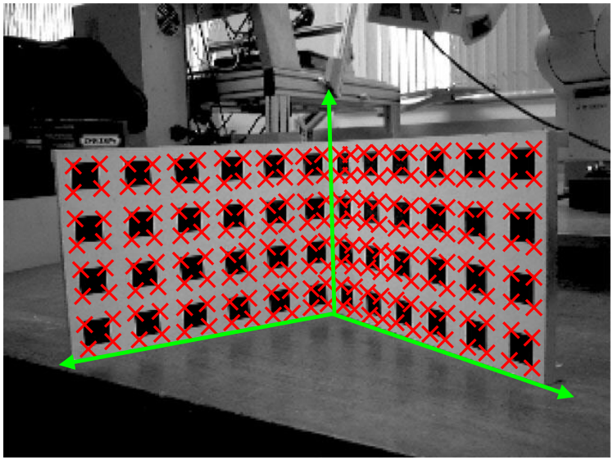
图7-1 标定装置：相机拍摄受控的标定网格，提取角点并赋予世界坐标（节选自课程课件）
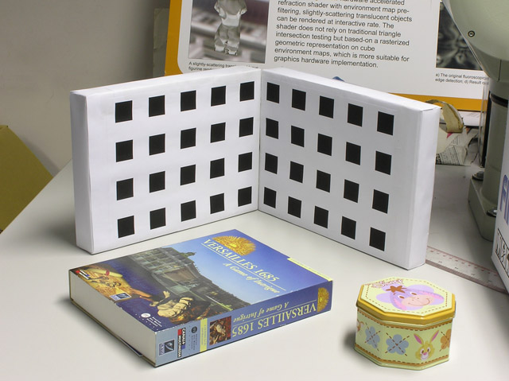
图7-2 课程作业 4 使用的标定板实拍图（grid1.jpg）：两个正交平面的网格

7.2 线性标定：DLT 方程组
对每个已知世界的点 $i$，投影关系 $s_{i}(u_{i},v_{i},1)^{⊤}=P(X_{i},Y_{i},Z_{i},1)^{⊤}$ 展开并消去 $s_{i}$，得到两个线性方程：
$X_{i}p_{00}+Y_{i}p_{01}+Z_{i}p_{02}+p_{03}−u_{i}X_{i}p_{20}−u_{i}Y_{i}p_{21}−u_{i}Z_{i}p_{22}−u_{i}p_{23}=0$
$X_{i}p_{10}+Y_{i}p_{11}+Z_{i}p_{12}+p_{13}−v_{i}X_{i}p_{20}−v_{i}Y_{i}p_{21}−v_{i}Z_{i}p_{22}−v_{i}p_{23}=0$
整体尺度无关，未知数共 11 个（可令 $p_{23}=1$）。$n$ 个点给出 $2n$ 个方程，要求 $2n≥11$，即至少 6 个非共面点。把全部方程写成矩阵形式：
$Ap=0$
其中 $A$ 的每一行由点对的坐标与像坐标构成（第一行 $[X_{i} Y_{i} Z_{i} 1 0 0 0 0 −u_{i}X_{i} −u_{i}Y_{i} −u_{i}Z_{i} −u_{i}]$，第二行 $[0 0 0 0 X_{i} Y_{i} Z_{i} 1 −v_{i}X_{i} −v_{i}Y_{i} −v_{i}Z_{i} −v_{i}]$）。标定问题转化为**求 $A$ 的零空间**。
相机中心与平移的关系：若相机中心 $C$ 在世界坐标系中已知，则 $T=−RC$（作业 3 求 $T$、Tutorial 5/8 的常用结论）。

7.3 SVD 与线性最小二乘
预备概念：$Ax=0$ 的全部解构成 $A$ 的零空间（nullspace），其维数称为零度；能"到达"的子空间称为值域，其维数即秩。秩-零度定理：$rank(A)+nullity(A)=N$（$N$ 为列数）。标定中 $p$ 就位于 $A$ 的零空间。
奇异值分解（SVD）：任意 $M×N$ 实矩阵分解为 $A=UDV^{⊤}$：$U$（$M×M$ 正交阵）的列为 $AA^{⊤}$ 的单位特征向量（按特征值降序）；$V$（$N×N$ 正交阵）的列为 $A^{⊤}A$ 的单位特征向量（降序）；$D$（$M×N$ 对角阵）对角线为奇异值（降序）。
在 $Ap=0+r$ 中，最小二乘准则是找一个单位向量 $p$ 使残差平方和最小：
i​ri2=∥r∥2=r⊤r=p⊤A⊤Ap=p⊤A⊤App⊤p
由特征值理论 $λ_{1}≤\frac{p^{⊤}A^{⊤}Ap}{p^{⊤}p}≤λ_{2}$，最小值在 $p$ 取 $A^{⊤}A$ 最小特征值对应的单位特征向量时达到。因为 $V$ 的列正是按特征值降序排列的，所以**线性最小二乘解就是 $V$ 的最后一列**。
考点 DLT 的两类方程与最少点数（$2n≥11$，非共面 6 点）；$Ap=0$ 的解 = $A^{⊤}A$ 最小特征向量 = SVD 中 $V$ 的最后一列——这是标准答案写法。

7.4 投影矩阵的分解：Gram-Schmidt 与 QR

7.4.1 Gram-Schmidt 正交化
任意一组线性无关向量都可以通过 Gram-Schmidt 过程化为标准正交基：先归一化 $a_{0}$，再逐个减去在前面的正交向量上的投影并归一化：
$a_{0^{′}}=a_{0}, q_{0}=\frac{a_{0^{′}}}{∥a_{0^{′}}∥}; a_{i^{′}}=a_{i}−\sum_{k=0}^{i−1}{(}q_{k}^{⊤}a_{i}) q_{k}, q_{i}=\frac{a_{i^{′}}}{∥a_{i^{′}}∥}$
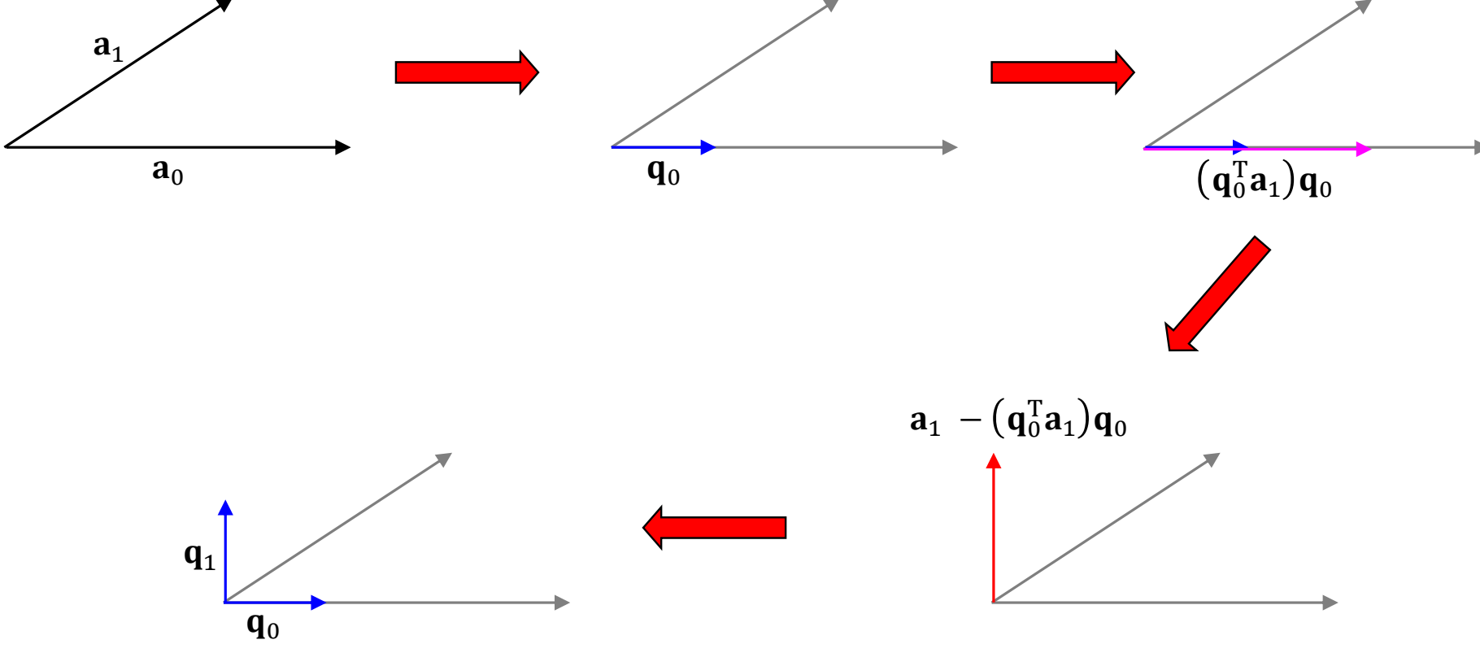
图7-3 Gram-Schmidt 过程的几何意义：逐步减去投影方向、得到正交基（节选自课程课件）

7.4.2 QR 分解
列线性无关的方阵 $A$ 可分解为 $A=QR$：$Q$ 为正交矩阵（由 Gram-Schmidt 得到），$R$ 为上三角矩阵，元素为 $r_{ij}=q_{i}^{⊤}a_{j} (i≤j)$，$i>j$ 时为 0。
例（课件原例）：$A=\left[\begin{matrix}1 & 1 & 2 \\ 0 & 0 & 1 \\ 1 & 0 & 0\end{matrix}\right]$ 的 QR 分解为
$Q=\left[\begin{matrix}1/\sqrt{2} & 1/\sqrt{2} & 0 \\ 0 & 0 & 1 \\ 1/\sqrt{2} & −1/\sqrt{2} & 0\end{matrix}\right], R=\left[\begin{matrix}\sqrt{2} & 1/\sqrt{2} & \sqrt{2} \\ 0 & 1/\sqrt{2} & \sqrt{2} \\ 0 & 0 & 1\end{matrix}\right]$

7.4.3 由 P 分解 K、R、T（必背算法）
给定 $P=[p_{0} p_{1} p_{2} p_{3}]$，用 QR 分解恢复内参与外参：
• ① 取 $3×3$ 子矩阵 $M=[p_{0} p_{1} p_{2}]$；
• ② 对 **$M$ 的逆**做 QR 分解：$M^{−1}=QR^{′}$；
• ③ 标定矩阵 $K=(R^{′})^{−1}$，旋转矩阵 $R=Q^{⊤}$；
• ④ 平移 $T=\frac{1}{α}K^{−1}p_{3}$（$α$ 为归一化尺度）；
• ⑤ **归一化 $K$**：若 $k_{22}≠1$ 则整体除以 $k_{22}$；若 $k_{00}<0$ 把 $K$ 第 1 列与 $R$ 第 1 行同乘 $−1$；若 $k_{11}<0$ 则对第 2 列/行做同样处理，使 $k_{00},k_{11}>0$。
原理：$[p_{0}p_{1}p_{2}]=αKR$（$α$ 为未知尺度）。上三角阵的逆仍是上三角阵、正交阵的逆等于其转置，于是 $αKR=(R^{′})^{−1}Q^{⊤}$ 恰好是"上三角×正交"的形态，与 $KR$ 对应。
易错 ① QR 分解的对象是 $M$ 的逆，不是 $M$ 本身；② $R=Q^{⊤}$（转置），不是 $Q$；③ 分解后必须做 $K$ 归一化（$k_{22}=1$、$k_{00}>0$、$k_{11}>0$）；④ 验证 $RR^{⊤}=I$、$det(R)=1$。

7.5 平面场景标定
观察平面时投影退化为 $3×3$ 单应，每个点仍给两个方程，未知数减为 8 个（可令 $p_{22}=1$），故至少 4 个非共线点。且单应可以直接用矩阵求逆（4 点恰好 8 个方程）或线性最小二乘求解。
$X_{i}p_{00}+Y_{i}p_{01}+p_{02}−u_{i}X_{i}p_{20}−u_{i}Y_{i}p_{21}=u_{i}$
$X_{i}p_{10}+Y_{i}p_{11}+p_{12}−v_{i}X_{i}p_{20}−v_{i}Y_{i}p_{21}=v_{i}$
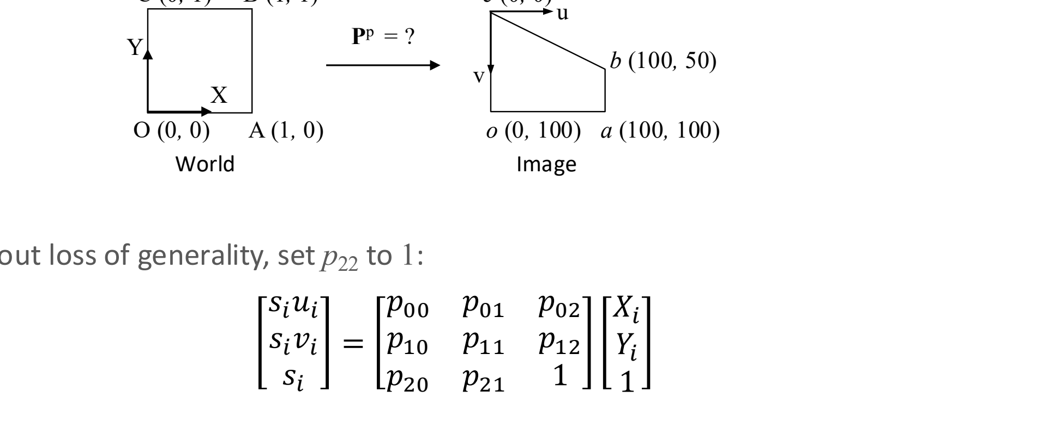
图7-4 平面标定例：用单位正方形的像（世界 4 角点 → 图像 4 点）标定相机（节选自课程课件）
例（课件 8.5）：单位正方形的世界坐标与像坐标 $O(0,0)→o(0,100)$、$A(1,0)→a(100,100)$、$B(1,1)→b(100,50)$、$C(0,1)→c(0,0)$。将 4 对点代入 8 个方程解得
$P^{p}=\left[\begin{matrix}200 & 0 & 0 \\ 100 & −100 & 100 \\ 1 & 0 & 1\end{matrix}\right]$
用它预测正方形对角线交点 $(0.5,0.5)$ 的像：$(su,sv,s)^{⊤}=P^{p}(0.5,0.5,1)^{⊤}=(100,100,1.5)^{⊤}$，故像点为 $(100/1.5, 100/1.5)=(66.7, 66.7)$。

7.6 直线场景标定
观察直线时投影矩阵为 $3×2$，未知数 5 个（可令 $p_{21}=1$），每个点给两个方程，故至少 3 个点即可标定。已知两点加消失点是常见题型：
$u_{i}=p_{00}X_{i}+p_{01}−u_{i}X_{i}p_{20}−u_{i}p_{21}=0, v_{i}=p_{10}X_{i}+p_{11}−v_{i}X_{i}p_{20}−v_{i}p_{21}=0$
求消失点时利用其第 4 分量为 0 的特点：$p_{00}−u_{∞}p_{20}=0$、$p_{10}−v_{∞}p_{20}=0$。
例（课件 8.6）：$O(0)→o(10,10)$、$A(1)→a(30,20)$、消失点 $v(51,30)$，联立 6 个方程用最小二乘（伪逆）解得 $P^{l}=\left[\begin{matrix}48.96 & 9.94 \\ 28.96 & 10.13 \\ 0.96 & 1.0\end{matrix}\right]$；回代验证 $o(9.94,10.13)$、$a(30.05,19.94)$、$v(51,30.17)$。注意三个像点并不严格共线——这正是成像与特征检测误差的典型表现，也是要用最小二乘的原因。

7.7 非线性标定
线性（SVD）解只是近似解，应作为非线性优化的初值。非线性标定直接最小化重投影误差——观测像点与重投影像点之间的平方距离：
minP i​(ui−ui)2+(vi−vi)2
其中重投影像点由当前投影矩阵估计与已知世界坐标计算得到。迭代优化比线性解更精确，但需要好的初值来避免陷入局部极小。

7.8 由消失点标定相机
若已知空间中三个正交方向的消失点 $(u_{1},v_{1}),(u_{2},v_{2}),(u_{3},v_{3})$，可以只凭一幅图像标定相机。把三个正交方向作为世界坐标轴，投影无穷远点得
$\left[\begin{matrix}λ_{1}u_{1} & λ_{2}u_{2} & λ_{3}u_{3} \\ λ_{1}v_{1} & λ_{2}v_{2} & λ_{3}v_{3} \\ λ_{1} & λ_{2} & λ_{3}\end{matrix}\right]=KR$
两边右乘各自的转置以消去旋转矩阵 $R$（利用 $RR^{⊤}=I$）：
$ω=KK^{⊤}=\left[\begin{matrix}α_{u}^{2}+γ^{2}+u_{0}^{2} & γα_{v}+u_{0}v_{0} & u_{0} \\ γα_{v}+u_{0}v_{0} & α_{v}^{2}+v_{0}^{2} & v_{0} \\ u_{0} & v_{0} & 1\end{matrix}\right]$
对方像素、零倾斜（$γ=0, α_{u}=α_{v}=α$）的相机，$ω$ 只剩 4 个未知数。利用两个恒等式（$ω_{01}ω_{22}=ω_{02}ω_{12}$ 与 $ω_{00}ω_{22}−ω_{02}^{2}=ω_{11}ω_{22}−ω_{12}^{2}$）得到两个关于 $λ_{i}^{2}$ 的方程：
$a_{1}λ_{1}^{2}λ_{2}^{2}+b_{1}λ_{1}^{2}λ_{3}^{2}+c_{1}λ_{2}^{2}λ_{3}^{2}=0, a_{2}λ_{1}^{2}λ_{2}^{2}+b_{2}λ_{1}^{2}λ_{3}^{2}+c_{2}λ_{2}^{2}λ_{3}^{2}=0$
（两条方程中的系数只依赖消失点坐标；把三个乘积 $λ_{i}^{2}λ_{j}^{2}$ 当作未知数即为线性方程组。）结合 $λ_{1}^{2}+λ_{2}^{2}+λ_{3}^{2}=1$（来自 $ω_{22}=1$）解出各 $λ_{i}^{2}$，回代即可恢复 $K$；再由 $r_{i}=q_{i}/∥q_{i}∥$（$q_{i}=K^{−1}[u_{i} v_{i} 1]^{⊤}$，$r_{2}=r_{0}×r_{1}$）得到 $R$；最后选一个任意像点 $(u_{4},v_{4})$ 作为世界原点的像，$T=λ_{4}K^{−1}(u_{4},v_{4},1)^{⊤}$（单图内 $λ_{4}$ 可任取，仅影响世界尺度）。
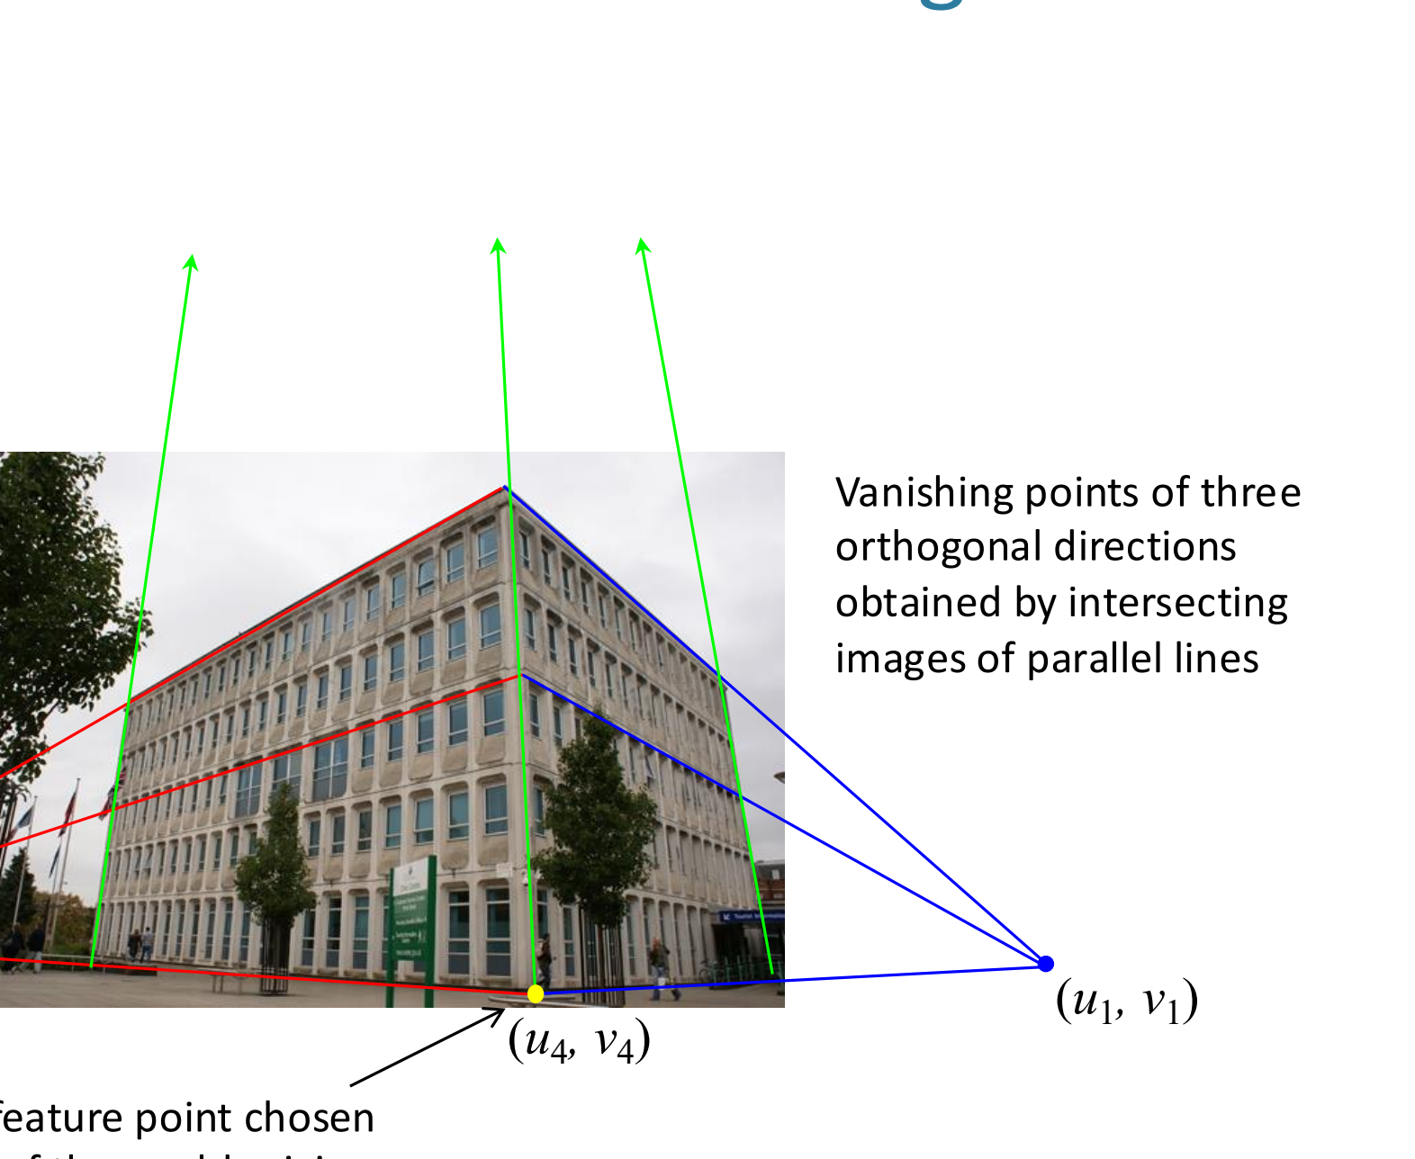
图7-5 由三个正交方向的消失点与一个原点参考点标定相机（节选自课程补充讲义）
考点 本节的推导是"必考三星"之一：三个正交消失点 → $KR$ → 消去 $R$ 得 $ω=KK^{⊤}$ → 用两条恒等式解 $λ_{i}$ → 回代求 $K$、$R$、$T$。要能写出每一步的理由。

7.9 本章速查表
表7-1 相机标定速查表
内容 | 公式 / 结论 | 说明
DLT 方程 | $Xp_{00}+Yp_{01}+Zp_{02}+p_{03}−u(⋅)=0$ | 每点 2 个方程
最少点数 | 3D：6 个非共面点；平面：4 个非共线点；直线：3 点 | $2n≥$ 未知数
求解 | $Ap=0$ → $V$ 的最后一列（SVD） | =最小特征值特征向量
Gram-Schmidt | $a_{i^{′}}=a_{i}−∑(q_{k}^{⊤}a_{i})q_{k}$ | 逐步正交化
QR 分解 | $r_{ij}=q_{i}^{⊤}a_{j} (i≤j)$ | 正交×上三角
P 分解 | $M^{−1}=QR^{′}$，$K=(R^{′})^{−1}$，$R=Q^{⊤}$ | 对逆做 QR
平移 | $T=\frac{1}{α}K^{−1}p_{3}$ | 同乘 -1 保持正号
非线性标定 | $min∑[(u−\hat{u})^{2}+(v−\hat{v})^{2}]$ | 重投影误差
消失点标定 | $λ_{i}(u_{i},v_{i},1)^{⊤}=Kr_{i}$ | 三正交方向 + $ω=KK^{⊤}$

第8章 立体视觉与多视图几何
本章主线：从单视图到多视图（射线与平面恢复）→ 三角测量方程与视差 → 对极几何 → 本质矩阵（推导、性质、分解）→ 基础矩阵（计算、八点法、数据归一化）→ 对应问题与动态规划 → 结构恢复流程与 RANSAC → 仿射立体视觉。

8.1 从单视图到多视图
已标定的单相机观察一般三维场景时，像点 $(u,v)$ 只给出两个方程（两条平面的交线=一条射线），未知数是三个 $(X,Y,Z)$——无法唯一恢复世界坐标。降维场景则可以恢复：
• 直线场景：只需标定一个像素分量（$2×2$ 投影矩阵）；由 $u$ 解出 $X=\frac{p_{01}−up_{21}}{up_{20}−p_{00}}$（由 $v$ 亦可）；
• 平面场景：对平面单应取逆 $Q=(P^{p})^{−1}$，得到 $X=\frac{q_{00}u+q_{01}v+q_{02}}{q_{20}u+q_{21}v+q_{22}}$，$Y=\frac{q_{10}u+q_{11}v+q_{12}}{q_{20}u+q_{21}v+q_{22}}$。
多视图给出答案：同一世界点在第二台相机中再产生两个方程，4 个方程解 3 个未知数——超定方程组用最小二乘求解；几何上即"两条射线的交点"。这就是立体视觉的本质。

8.2 三角测量（Triangulation）
由已标定的两台相机恢复空间点：先把像素坐标换算为像平面坐标，再构造射线向量：
$x=(u−u_{0})/k_{u}, y=(v−v_{0})/k_{v}; p=\left[\begin{matrix}x \\ y \\ f\end{matrix}\right]$
射线向量与相机坐标通过未知深度 $Z_{c}$ 联系：$\frac{Z_{c}}{f}p=X_{c}$。两台相机的坐标关系为 $X_{c^{′}}=RX_{c}+T$。
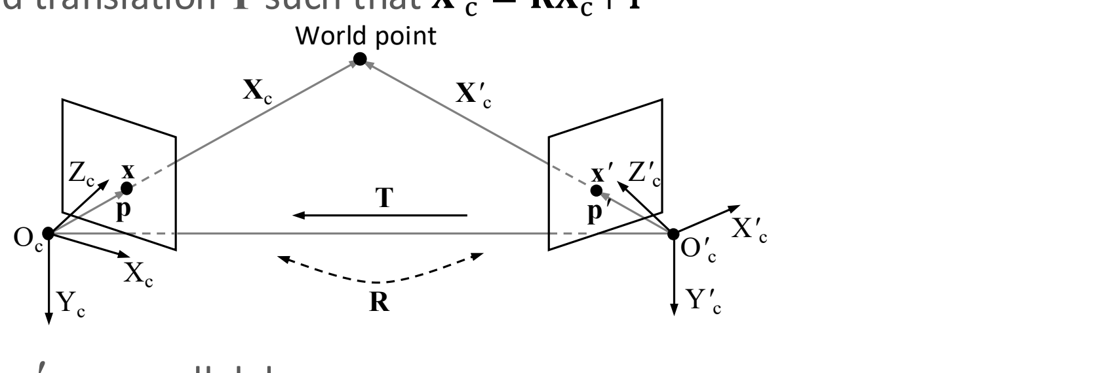
图8-1 三角测量的几何：两台相机、射线向量与刚体变换 R、T（节选自课程课件）
由于 $X_{c^{′}}$ 与 $p^{′}$ 平行，叉乘为零，代入得三角测量方程：
$\left(\frac{Z_{c}}{f}Rp+T\right)×p^{′}=0$
该方程给出 3 个标量方程、只有 $Z_{c}$ 一个未知数。若两个像点不对应同一世界点，两条射线不相交，方程不一致（用于检验匹配）；否则可解 $Z_{c}$，再由 $X_{c}=\frac{Z_{c}}{f}p$ 恢复结构。
例（平行相机）：$R=I$，$T=(−d,0,0)^{⊤}$，展开叉乘得三个关系：$y−y^{′}=0$（对应点在同一水平线上）、$Z_{c}=\frac{df}{x−x^{′}}$、以及一个非独立方程。即**深度与水平视差 $(x−x^{′})$ 成反比**——远处物体视差小、近处视差大。
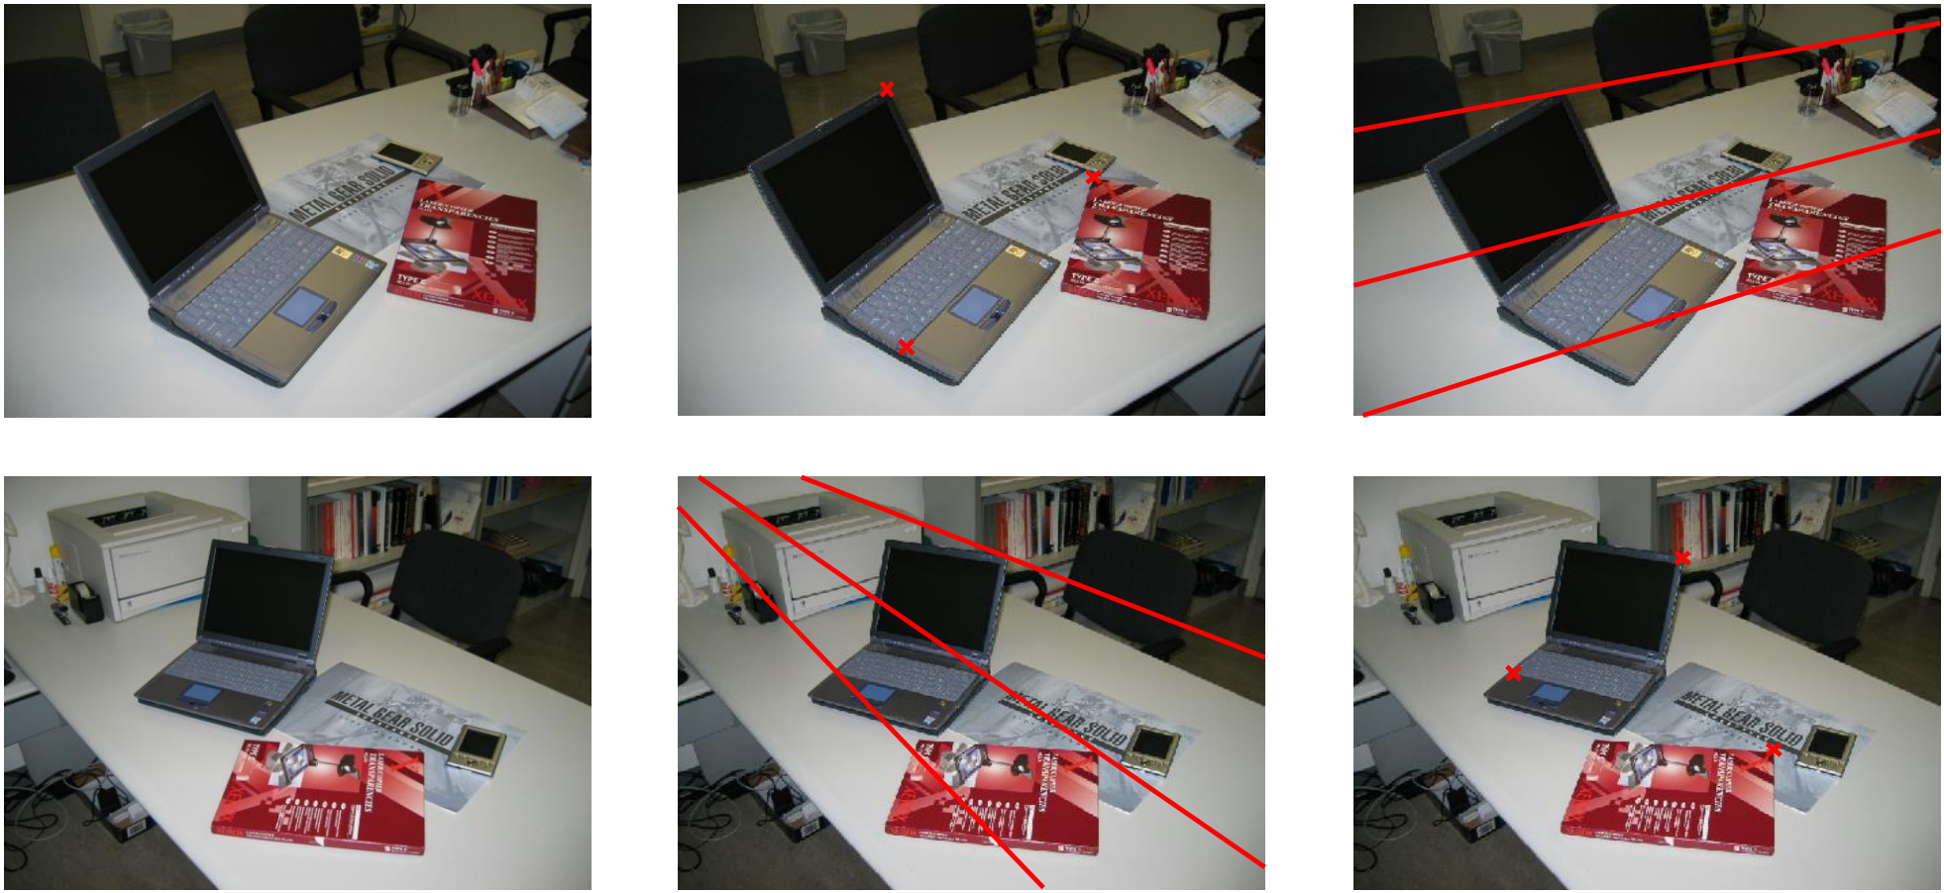
图8-2 真实图像对的极线约束（绿色）：对应点必在另一图的同一条极线上（节选自课程课件）

8.3 对极几何
术语（考试必背定义）：「对极平面」由三维点 $X$ 与两个光心确定；「基线」连接两个光心的直线；「对极点」基线与像平面的交点（=另一相机光心的像，共两个）；「对极线」对极平面与像平面的交线（=另一光心到 $X$ 射线的像，包含对极点与 $X$ 的像）。不同世界点的对极平面都沿基线相交，因此所有对极线都通过对极点。
对极约束：若 $x$ 在左图被观测，则其对应点 $x^{′}$ 必在右图的对极线上。这把对应搜索从二维平面降到一维直线。
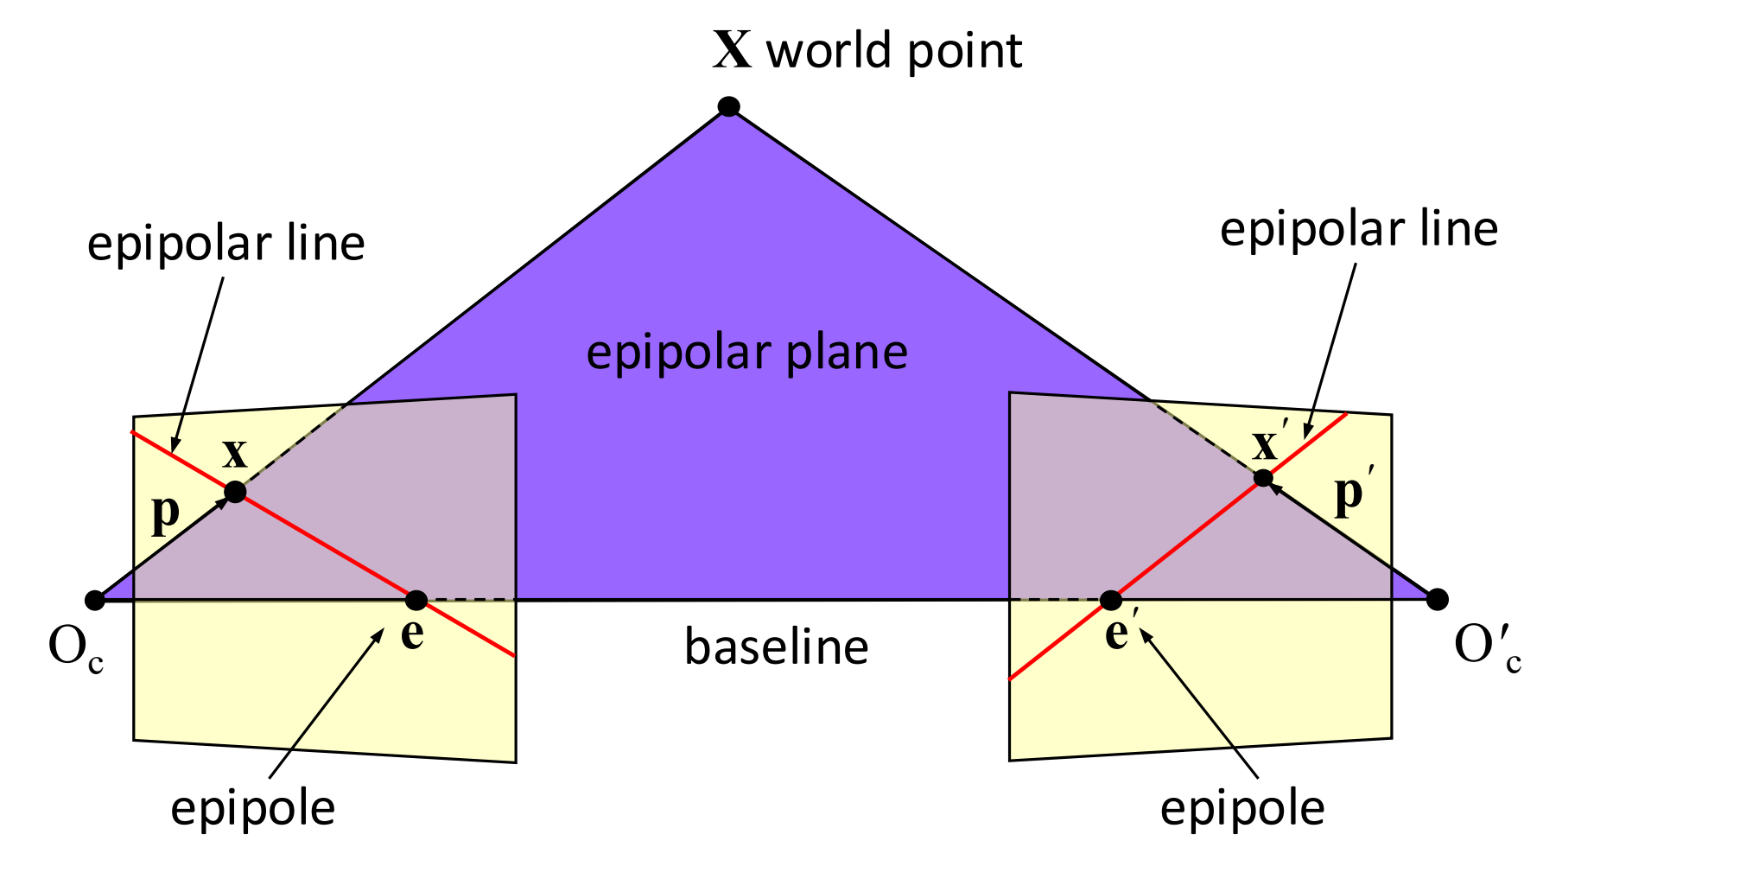
图8-3 对极几何：对极平面、基线、对极点与对极线（节选自课程课件）
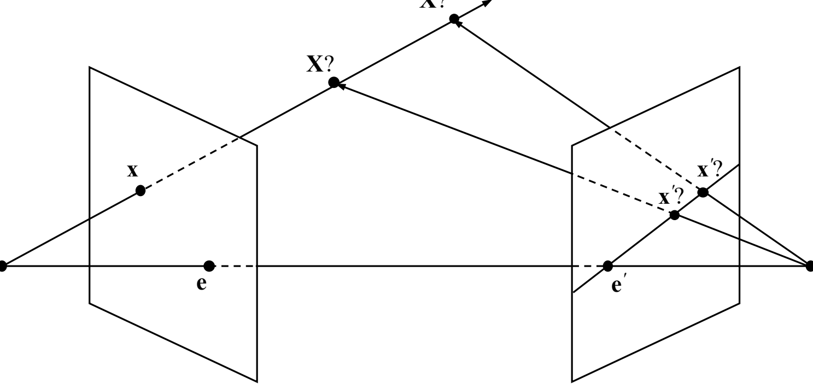
图8-4 对极约束把对应搜索从二维压缩到一维（节选自课程课件）

8.4 本质矩阵（Essential Matrix）
推导：由 $X_{c^{′}}=RX_{c}+T$，两边叉乘 $T$ 消去平移项，再与 $X_{c^{′}}$ 点乘（$X_{c^{′}}⋅(T×X_{c^{′}})=0$）：
$0=X_{c^{′}}⋅(T×RX_{c})$
把叉乘写成反对称矩阵乘法（$a×b=[a]_{×}b$，$[T]_{×}=\left[\begin{matrix}0 & −T_{z} & T_{y} \\ T_{z} & 0 & −T_{x} \\ −T_{y} & T_{x} & 0\end{matrix}\right]$）得
$X_{c^{′}}^{⊤}EX_{c}=0, E=[T]_{×}R$
$E$ 是 $3×3$ 的本质矩阵。对射线向量同样成立：${p^{′}}^{⊤}Ep=0$。
• 反对称矩阵有两个相同奇异值与一个零奇异值；旋转不改变奇异值——故 $E$ 也有两个相同奇异值和一个零奇异值；
• 整体尺度无关，$E$ 有 5 个自由度（3 旋转 + 2 平移方向，平移尺度未知）；
• 几何解释：$N=[T]_{×}Rp=Ep$ 是对极平面的法向量，${p^{′}}^{⊤}N=0$ 把 $p^{′}$ 约束在对极平面上。
例（平行相机）：$R=I$，$T=(−d,0,0)^{⊤}$，则 $E=[T]_{×}=\left[\begin{matrix}0 & 0 & 0 \\ 0 & 0 & d \\ 0 & −d & 0\end{matrix}\right]$，对极约束为 $df(y^{′}−y)=0$，即 $y^{′}=y$：对应点在同一水平线上，对极线平行、对极点在无穷远。
对极点的位置：考察左图对极点 $e$——它在左相机系的射线向量为 $p_{e}$、在右相机系的向量为 $λT$，由坐标关系 $λT=Rp_{e}+T$ 两边叉乘 $T$ 得 $0=[T]_{×}Rp_{e}=Ep_{e}$（左图对极点位于 $E$ 的右零空间），对应地 $E^{⊤}p_{e^{′}}=0$（右图对极点位于左零空间）。因此 $det(E)=0$、$E$ 的最大秩为 2。

8.4.1 本质矩阵的分解
对 $E$ 做 SVD（$E=UDV^{⊤}$），可分解为 $E=[T]_{×}R=SR$，其中
$S=UZU^{⊤}, Z=\left[\begin{matrix}0 & 1 & 0 \\ −1 & 0 & 0 \\ 0 & 0 & 0\end{matrix}\right], R=UWV^{⊤} \text{or} UW^{⊤}V^{⊤}, W=\left[\begin{matrix}0 & −1 & 0 \\ 1 & 0 & 0 \\ 0 & 0 & 1\end{matrix}\right]$
平移向量 $T$ 只确定到未知尺度（$T=±u_{2}$，$u_{2}$ 为 $U$ 的最后一列），于是共有 4 种组合：$R=UWV^{⊤}$ 或 $UW^{⊤}V^{⊤}$，$T=±u_{2}$。其中只有一种能让三角测量点在两个相机前方（正深度）；因此只需检验一个重建点在两相机前方，即可选出正确配置（手性/cheirality 检验）。

8.5 基础矩阵（Fundamental Matrix）
本质矩阵用射线向量表达，依赖内参；改用像素坐标更实用。由 $\tilde{w}=\frac{1}{f}Kp$ （即 $p=fK^{−1}\tilde{w}$，比例因子并入整体尺度）代入 ${p^{′}}^{⊤}Ep=0$，得
${{\tilde{w}}^{′}}^{⊤}F\tilde{w}=0, F={K^{′}}^{−⊤}EK^{−1}$
$F$ 为基础矩阵：对左图任一点 $\tilde{w}$，对应点被约束在直线 $l^{′}=F\tilde{w}$ 上。对极点满足 $F{\tilde{w}}_{e}=0$ 与 $F^{⊤}{\tilde{w}}_{e^{′}}=0$。与 $E$ 一样 $det(F)=0$（最大秩 2），整体尺度无关，故 $F$ 有 7 个自由度。
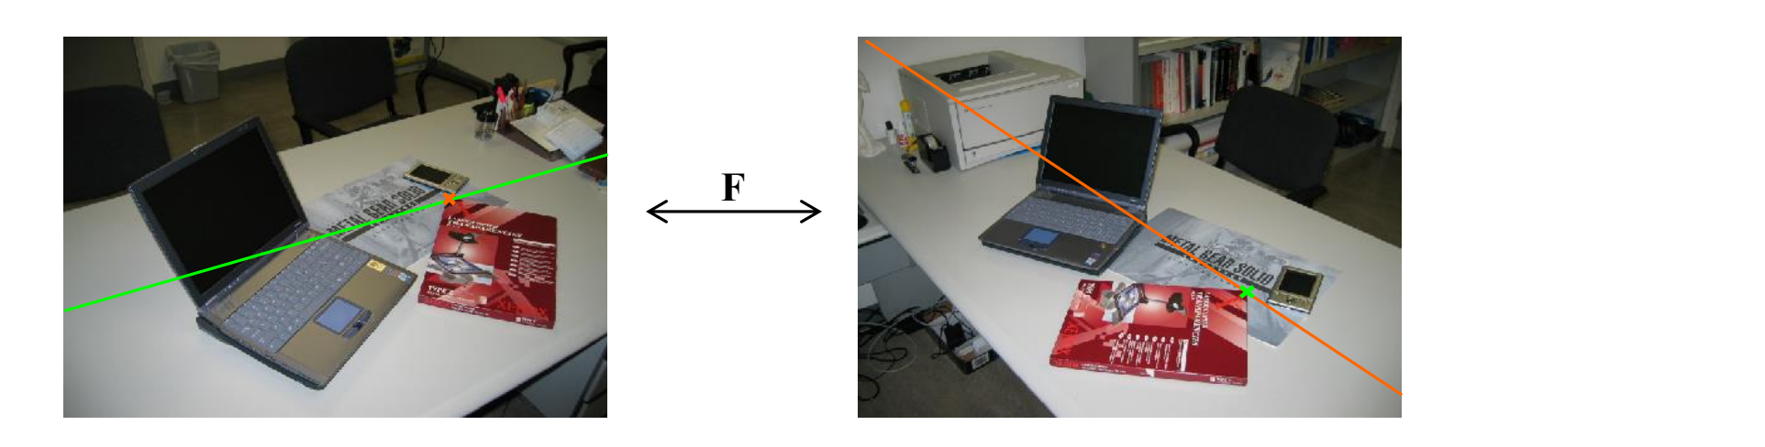
图8-5 基础矩阵约束的真实示例：左图一点（绿点）在右图的极线（绿线）（节选自课程课件）

8.5.1 由投影矩阵计算 F
两台相机 $P_{1}=K_{1}[R_{1} T_{1}]$、$P_{2}=K_{2}[R_{2} T_{2}]$ 的相对位姿为
$R=R_{2}R_{1}^{⊤}, T=T_{2}−RT_{1}$
（推导：由 $X_{1}=R_{1}X+T_{1}$ 解出 $X=R_{1}^{⊤}(X_{1}−T_{1})$ 代入第二相机即可。）而后 $E=[T]_{×}R$、$F=K_{2}^{−⊤}EK_{1}^{−1}$。
**直接由投影矩阵写 $F$**：把 $P_{1}=[Q_{1} q_{1}]$、$P_{2}=[Q_{2} q_{2}]$（$Q$ 为 $3×3$、$q$ 为 3 向量）表示。对左图点 ${\tilde{w}}_{1}$：右图中的对极点 ${\tilde{e}}_{2}=P_{2}(C_{1},1)^{⊤}$（左光心 $C_{1}=−Q_{1}^{−1}q_{1}$ 的像）；射线方向无穷远点的像 ${\tilde{m}}_{2}=Q_{2}Q_{1}^{−1}{\tilde{w}}_{1}$；对极线 $l_{2}={\tilde{e}}_{2}×{\tilde{m}}_{2}$，整理得 $F=[−Q_{2}Q_{1}^{−1}q_{1}+q_{2}]_{×}Q_{2}Q_{1}^{−1}$。

8.5.2 八点法与秩 2 约束
未标定相机时，$F$ 仍可由对应点估计。每对对应点 ${\tilde{w}}_{i}↔{\tilde{w}}_{i^{′}}$ 给出一个线性约束：
$u_{i^{′}}u_{i}f_{00}+u_{i^{′}}v_{i}f_{01}+u_{i^{′}}f_{02}+v_{i^{′}}u_{i}f_{10}+v_{i^{′}}v_{i}f_{11}+v_{i^{′}}f_{12}+u_{i}f_{20}+v_{i}f_{21}+f_{22}=0$
全部点对组成大型齐次方程组（每对一行，含 $u^{′}u,u^{′}v,u^{′},v^{′}u,v^{′}v,v^{′},u,v,1$ 九项），至少 8 对点即可由线性最小二乘求出 $F$（八点法）。
秩 2 约束的处理：最小二乘解一般不满足 $det(F)=0$（有噪声时对极线不交于一点）。做法是：对估计的 $F$ 做 SVD，把最小的奇异值置零再重组，得到的 $F^{′}$ 是在 Frobenius 范数意义下距 $F$ 最近的秩 2 矩阵：
∥F−F′∥F2=i,j​(fij−f′ij)2

8.5.3 数据归一化（Hartley 归一化）
像素坐标量级约 ${10}^{2}$，导致方程组系数矩阵各列量级相差悬殊（${10}^{4}$ 到 1），数值上极不稳定。归一化：先平移使质心到原点，再作各向同性缩放使平均距离为 $\sqrt{2}$：
u=1ni​ui, ui=ui−u, ui=2dui, d=1ni​ui2+vi2
两幅图各自归一化得到变换 $M,M^{′}$，用归一化坐标估出 $\hat{F}$ 后还原：$F={M^{′}}^{⊤}\hat{F}M$。归一化同时使估计结果与坐标系选择无关，显著提高精度与稳定性。

8.6 对应问题
即使有对极约束，建立左右图像点对应仍然困难（对极线上的多点可能有多种配对假设）。常用手段与约束：
• NCC 匹配：取特征点周围小块计算归一化互相关，响应最大者为最佳匹配；但 NCC 对视角变化不可靠（图像强度随视角改变）；
• 唯一性约束：不透明物体上，左图每点至多对应右图一个点（透明物体会违背）；
• 顺序约束：不透明物体表面的对应点在两图中顺序一致；某点 $X$ 的"禁区"内的点会违背顺序约束；
• 视差梯度约束：视差 = 对应点的位置差（随深度变化）；光滑表面的视差应局部平滑，可限制视差的空间导数。
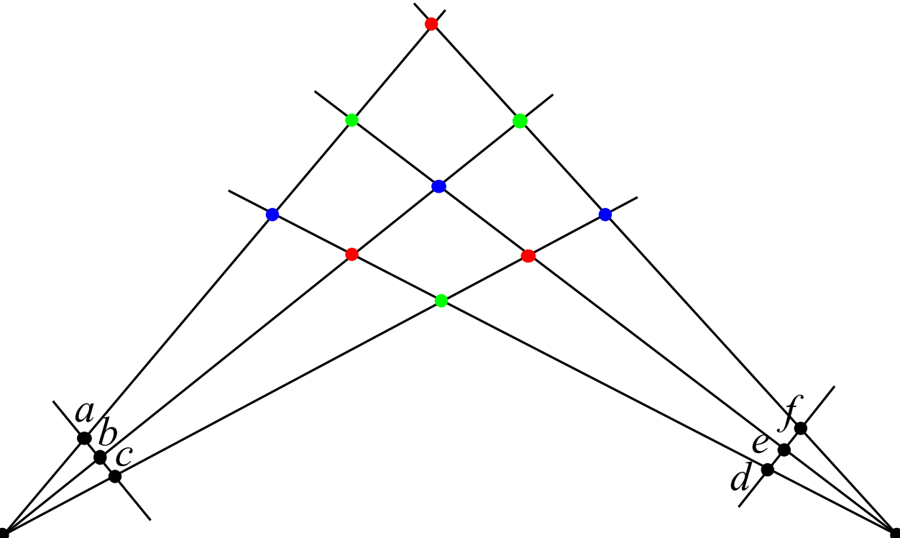
图8-6 对极线上的对应假设：同一组点存在多种配对可能性（节选自课程课件）
动态规划把匹配转化为最小代价路径问题：把左右极线上的边缘像素分别编号 $0..N−1$、$0..M−1$，配对 $(i,i^{′})$ 对应二维网格上的点，匹配区间对应一段线段；在顺序约束下允许的路径是单调路径。定义每段代价 $c(m,m^{′})$（特征相似度 + 区间长度/强度相似度），则由 $m_{s}=(0,0)$ 到 $m_{e}=(N−1,M−1)$ 的最优路径以递推求最小代价：
$C(m)=\min_{p∈V_{m}} \left(C(p)+c(p,m)\right), V_{m}=\{(i−1,i^{′}−1),(i−1,i^{′}),(i,i^{′}−1)\}$
动态规划把 $MN−2$ 个变量的极小化化为 $MN−1$ 个单变量极小化；最优路径通过回溯指针得到。
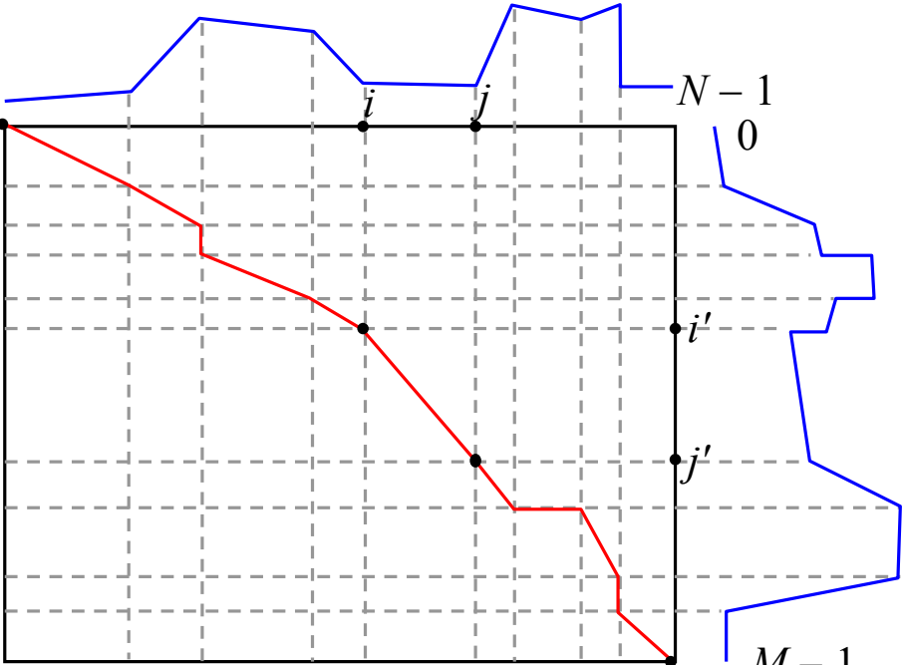
图8-7 动态规划匹配：网格上的单调最优路径（节选自课程补充讲义）

8.7 立体结构恢复流程与 RANSAC
恢复流程（六步）：① 无引导匹配：用局部搜索 + NCC 得到少量"种子"匹配；② 估计 $F$：用种子匹配 + 鲁棒算法（RANSAC）求一致的 $F$，剔除离群点；③ 引导匹配：在极线附近的窄带内搜索，配合唯一性/顺序/视差梯度约束得到大量匹配；④ 重新估计 $F$：用大批匹配再次鲁棒估计；⑤ 恢复相机位姿：由 $F$ 构造 $E=K_{2}^{⊤}FK_{1}$ 并分解出 $R,T$；⑥ 结构恢复：对匹配点做三角测量。
RANSAC（Random Sample Consensus）：从含外点的数据中迭代地估计模型参数。与"尽量用全部数据再剔除"的传统思路相反，RANSAC 先用最小样本集估计模型，再扩大一致集：
• ① 随机抽取确定模型所需的最小数据子集 $s_{i}$（估计 $F$ 时为 8 对点）；
• ② 由 $s_{i}$ 估计模型 $θ_{i}$；③ 统计与模型距离小于阈值 $t$ 的一致集 $S_{i}$（内点）；
• ④ 若 $|S_{i}|$ 超过阈值 $T$，用 $S_{i}$ 中全部点重估模型并结束；否则重复；
• ⑤ 共做 $N$ 次试验，选最大一致集 $S_{max}$，用其中所有点重估模型。
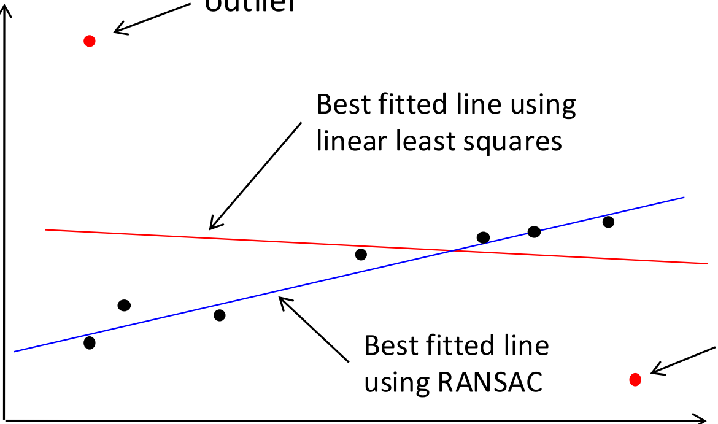
图8-8 RANSAC 与最小二乘的对比：含外点时最小二乘被拖偏、RANSAC 稳健（节选自课程课件）
试验次数：设任一点为内点的概率为 $ω$、最小样本集含 $d$ 个点，要求至少一次抽到无外点样本的概率为 $p$，则
$N=\frac{log(1−p)}{log(1−ω^{d})}$
一致集大小阈值常取 $T=ωn$。例：80 对点、5% 外点（$ω=0.95$）、$p=0.99$、$d=8$：$N=log(0.01)/log(1−{0.95}^{8})≈4.23→5$ 次，$T=80×0.95=76$。内点判据用对称转移误差（点到两条极线的距离平方和小于 $t$）。

8.8 仿射立体视觉
弱透视/仿射相机下结构恢复完全线性化：每个观测点给出两个线性方程，两台相机共 4 个方程解 3 个未知数：
$\left[\begin{matrix}p_{00} & p_{01} & p_{02} \\ p_{10} & p_{11} & p_{12} \\ p_{{00}^{′}} & p_{{01}^{′}} & p_{{02}^{′}} \\ p_{{10}^{′}} & p_{{11}^{′}} & p_{{12}^{′}}\end{matrix}\right]\left[\begin{matrix}X_{i} \\ Y_{i} \\ Z_{i}\end{matrix}\right]=\left[\begin{matrix}u_{i}−p_{03} \\ v_{i}−p_{13} \\ u_{i^{′}}−p_{{03}^{′}} \\ v_{i^{′}}−p_{{13}^{′}}\end{matrix}\right]$
仿射立体视觉的对极约束：设左相机与世界对齐，消去 $X,Y$ 后得到 $w^{′}=a(w)+Zb$——右图像点 = 仅依赖 $w$ 的项 + 深度乘以固定方向 $b$。由于 $b$ 与 $w$ 无关，仿射立体的所有对极线互相平行（对极点在无穷远）。
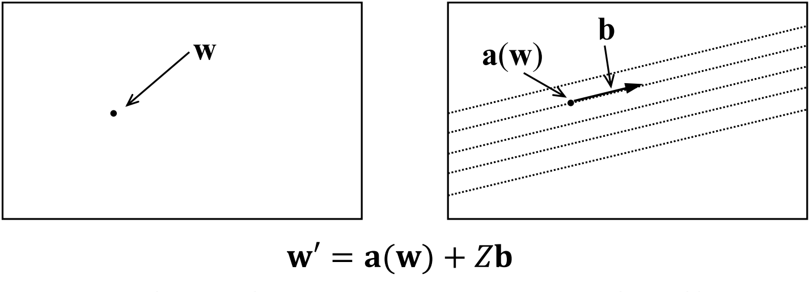
图8-9 仿射立体的对极约束：w′ = a(w) + Zb，b 给出相互平行的对极线方向（节选自课程课件）
考点 三角测量方程的推导（叉乘消去 $X_{c^{′}}$）、平行相机下 $Z_{c}=df/(x−x^{′})$；对极几何术语的定义；$E$ 的 5 自由度与两相等奇异值、4 种分解配置与手性选择；$F$ 的 7 自由度、八点法、秩 2 修正与 Hartley 归一化；RANSAC 的 $N$ 公式与例题。

8.9 本章速查表
表8-1 立体视觉与多视图几何速查表
内容 | 公式 / 结论 | 说明
射线向量 | $p=(x,y,f)^{⊤}$ | $X_{c}=(Z_{c}/f)p$
三角测量 | $(Z_{c}/f Rp+T)×p^{′}=0$ | 3 方程 1 未知数
平行相机深度 | $Z_{c}=df/(x−x^{′})$ | 视差与深度反比
对极约束 | ${p^{′}}^{⊤}Ep=0$，${{\tilde{w}}^{′}}^{⊤}F\tilde{w}=0$ | 2D 搜索 → 1D
本质矩阵 | $E=[T]_{×}R$ | 5 自由度，rank 2
基础矩阵 | $F={K^{′}}^{−⊤}EK^{−1}$ | 7 自由度，$l^{′}=F\tilde{w}$
相对位姿 | $R=R_{2}R_{1}^{⊤}$，$T=T_{2}−RT_{1}$ | 由两台 P 求 F
八点法 | 每对 1 个方程，$≥8$ 对 | SVD 置零最小奇异值
对极点 | $Fw_{e}=0$（零空间） | $detF=0$
RANSAC | $N=\frac{log(1−p)}{log(1−ω^{d})}$ | $T=ωn$
仿射立体 | $w^{′}=a(w)+Zb$ | 对极线平行

第9章 深度学习基础：从神经元到梯度下降
本章主线：为什么需要机器学习 → 感知机与人工神经元 → 激活函数 → logistic 回归的损失函数与梯度下降（完整推导）→ 线性回归 → 单神经元局限与多层感知机。

9.1 为什么需要机器学习
基于规则的程序严重依赖程序员对问题的理解；有些问题（如"什么是椅子"）难以甚至不可能手写规则，写出的规则也难以完备。机器学习的思路：收集大量标注数据（训练数据），用算法"训练"程序，使其预测输出尽可能接近目标输出。
训练过程调整程序中数百万个参数以最小化预测与目标的误差；给定足够训练数据，程序可以泛化到新数据。最适合用学习解决的问题：模式识别（对象分类、文字识别、语音识别）与值预测（股价预测、天气预测）。

9.2 人工神经元
模式识别可建模为 logistic 回归：输入线性组合后经 logistic 函数压缩到 $(0,1)$ 区间；值预测可建模为线性回归：输出即线性组合。二者共同的形式是人工神经元：
z=b+i​wixi, y=g(z)
$x_{i}$ 为输入，$w_{i}$ 为对应权重，$b$ 为偏置，$g$ 为激活函数。人工神经元模拟生物神经元的结构与功能：多个输入通道、一个处理阶段、一个输出。
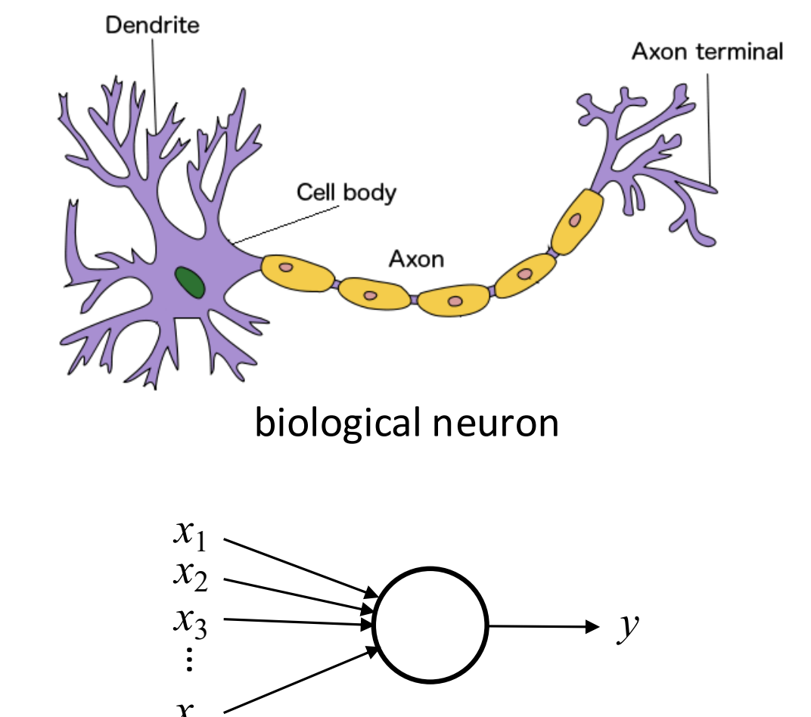
图9-1 生物神经元与人工神经元：输入加权求和后经激活函数输出（节选自课程课件）

9.2.1 常用激活函数
$g(z)=z \text{(identity)}; g(z)=\left\{\begin{matrix}0 & z<0 \\ 1 & z≥0\end{matrix}\right. \text{(step)}$
$g(z)=tanh(z)=\frac{e^{z}−e^{−z}}{e^{z}+e^{−z}}; g(z)=σ(z)=\frac{1}{1+e^{−z}} \text{(logistic)}$
$g(z)=\left\{\begin{matrix}0 & z<0 \\ z & z≥0\end{matrix}\right. \text{(ReLU)}$
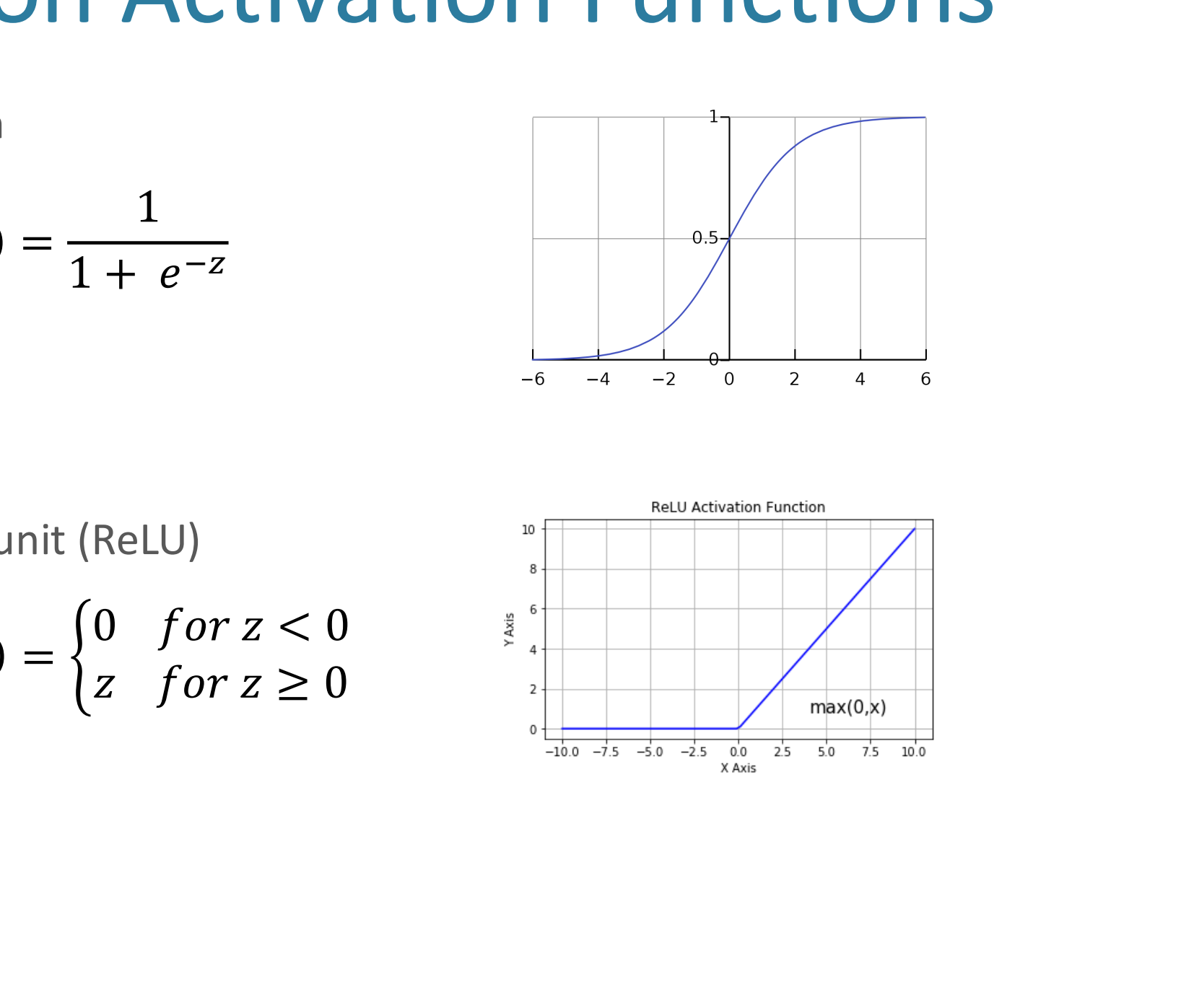
图9-2 常用激活函数曲线：logistic 函数与 ReLU（节选自课程课件）

9.3 感知机与感知机学习
感知机（perceptron） 是单神经元加二进制阶跃激活函数构成的二分类器（判断输入是否属于某类）。学习算法：
• ① 把偏置 $b$ 视为恒为 1 的额外输入 $x_{0}$ 的权重 $w_{0}$；② 权重初始化为小随机数；
• ③ 对每个训练样本 $x^{(j)}$：计算 $y^{(j)}=g(w^{⊤}x^{(j)})$；更新 $w=w−(y^{(j)}−t^{(j)})x^{(j)}$；④ 重复直至权重不再变化。
若存在一组能正确分类所有训练样本的权重，感知机学习算法保证收敛。几何解释：$w^{⊤}x=0$ 是权重空间中的超平面；每次更新把权重向量沿样本方向修正，可行解位于超平面划分出的（凸）区域中。
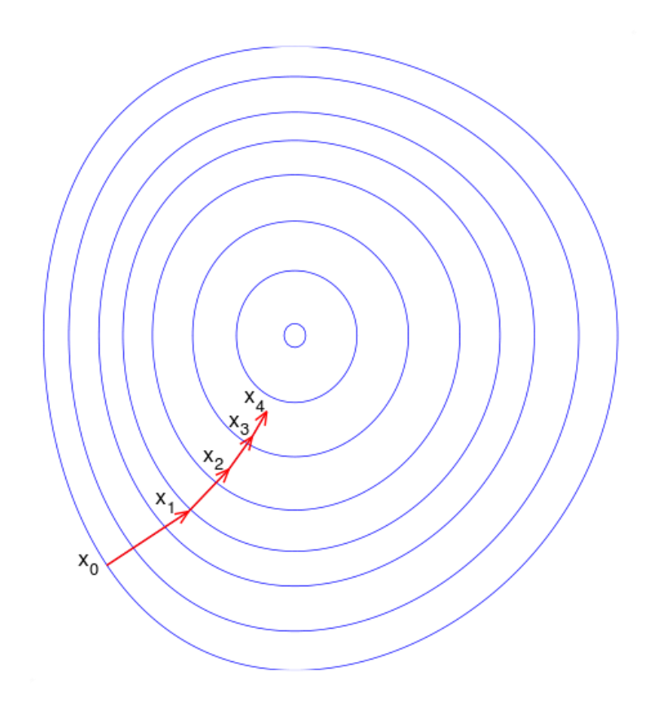
图9-3 梯度下降：沿负梯度方向迭代逼近函数极小点（节选自课程课件）

9.4 Logistic 回归与梯度下降
Logistic 回归用单个 logistic 神经元输出"输入属于某类的概率"。为训练它，需要定义代价函数度量预测的好坏，再最小化代价。给定训练集 $\{(x^{(1)},t^{(1)}),…,(x^{(m)},t^{(m)})\}$，第 $j$ 个样本的损失函数（交叉熵）与成本函数为
$L^{(j)}=−\left[t^{(j)}logy^{(j)}+(1−t^{(j)})log(1−y^{(j)})\right], J(w)=\frac{1}{m}\sum_{j=1}^{m}{L^{(j)}}$
梯度下降是一阶迭代优化算法：从初始点出发，每步沿函数在当前点的负梯度方向移动，步长与梯度大小成正比；当步长或函数值变化低于阈值时停止。
用链式法则推导梯度（这是课程要求的推导）：
$\frac{∂J}{∂w_{i}}=\frac{1}{m}\sum_{j=1}^{m}{\frac{dL^{(j)}}{dy^{(j)}}}⋅\frac{dy^{(j)}}{dz^{(j)}}⋅\frac{∂z^{(j)}}{∂w_{i}}$
三个分量的导数分别为 $\frac{dL^{(j)}}{dy^{(j)}}=\frac{y^{(j)}−t^{(j)}}{y^{(j)}(1−y^{(j)})}$、$\frac{dy^{(j)}}{dz^{(j)}}=y^{(j)}(1−y^{(j)})$、$\frac{∂z^{(j)}}{∂w_{i}}=x_{i}^{(j)}$，相乘后前两项恰好约去，得到极简结果：
$\frac{∂J}{∂w_{i}}=\frac{1}{m}\sum_{j=1}^{m}{\left(y^{(j)}−t^{(j)}\right)}x_{i}^{(j)}$
训练伪代码：while(未收敛)：$J=0$，$dw_{i}=0$；对 $j=1..m$：计算 $z^{(j)}=w^{⊤}x^{(j)}$、$y^{(j)}=σ(z^{(j)})$；从 $J$ 中减去该样本损失 $−\left[t^{(j)}logy^{(j)}+(1−t^{(j)})log(1−y^{(j)})\right]$，并累加 $dw_{i}=dw_{i}+(y^{(j)}−t^{(j)})x_{i}^{(j)}$；随后 $J=J/m$，$dw_{i}=dw_{i}/m$；更新 $w_{i}=w_{i}−α dw_{i}$（$α$ 为学习率）。
感知机学习与神经元训练的关系：感知机规则 $w_{i}=w_{i}−(y−t)x_{i}$ 就是学习率 $α=1$、且误差项取"预测与目标之差"的权值更新；logistic 神经元的更新多了学习率 $α$ 与由交叉熵-softmax 组合带来的简化形式（残差 $y−t$）。

9.4.1 线性回归
值预测用平方损失与单神经元（线性输出）：
$L^{(j)}=\frac{1}{2}{\left(y^{(j)}−t^{(j)}\right)}^{2}, \frac{∂J}{∂w_{i}}=\frac{1}{m}\sum_{j=1}^{m}{\left(y^{(j)}−t^{(j)}\right)}x_{i}^{(j)}$

9.5 单神经元的局限与多层感知机
单神经元本质上是线性分类器：若训练集线性不可分，学习算法不会终止。解决办法是多层感知机（MLP）——带非线性激活函数的神经元按层排列的前馈网络，每层的输出连接到下一层的输入，能处理线性不可分的数据。
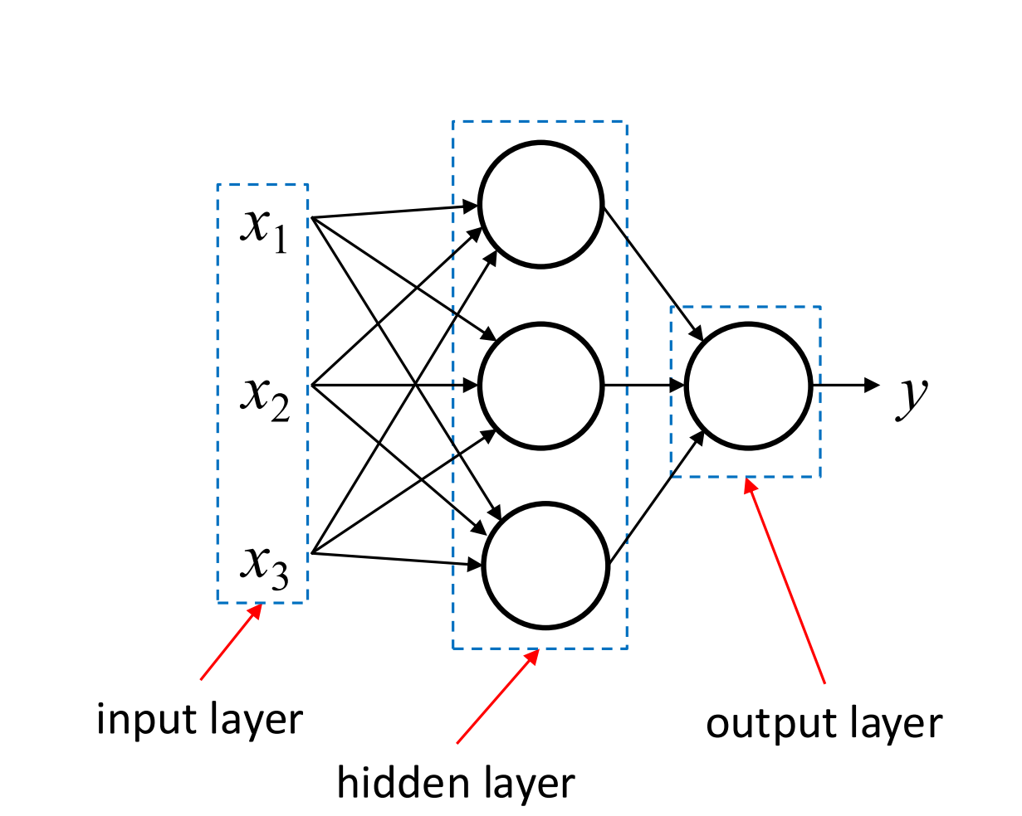
图9-4 多层感知机：输入层、隐含层与输出层（节选自课程课件）
其他网络类型：卷积神经网络（CNN）与循环神经网络（RNN）。深度学习的兴起归因于三件事：数据的可获得性（如 IoT）、算力提升（GPU、更大更快的内存）、新算法与新结构（ReLU、Inception 模块、残差块）。
考点 logistic 回归的损失函数与梯度推导（$∂J/∂w_{i}$）是必考大题；要能默写链式法则三步与最终的简洁形式；感知机学习规则与其收敛条件（线性可分）；三种激活函数的表达式与导数。

9.6 本章速查表
表9-1 深度学习基础速查表
内容 | 公式 | 说明
神经元 | $z=b+∑w_{i}x_{i}$，$y=g(z)$ | 加偏置的线性组合
logistic | $σ(z)=\frac{1}{1+e^{−z}}$ | $σ^{′}=σ(1−σ)$
tanh | $\frac{e^{z}−e^{−z}}{e^{z}+e^{−z}}$ | $g^{′}=1−g^{2}$
ReLU | $max(0,z)$ | 分段线性的
感知机更新 | $w=w−(y−t)x$ | 线性可分则收敛
交叉熵 | $L=−[tlogy+(1−t)log(1−y)]$ | 二分类损失
梯度 | $∂J/∂w_{i}=\frac{1}{m}∑(y−t)x_{i}$ | 链式法则化简
更新 | $w_{i}=w_{i}−α dw_{i}$ | $α$ 学习率
线性回归与 MLP | $L=\frac{1}{2}(y−t)^{2}$；非线性激活层叠 | 平方损失；处理线性不可分

第10章 深度神经网络与反向传播
本章主线：从单神经元到多层感知机 → 记号系统与两层网络 → 激活函数的选择 → 非线性的必要性（线性退化证明）→ 反向传播的完整推导（两层与 $L$ 层通式）→ 权重初始化 → 多类分类与 Softmax。

10.1 从单神经元到多层网络
没有隐藏单元的神经网络能建模的输入-输出映射非常有限；仅把输出层换成非线性激活函数也不会显著提升模型复杂度。logistic 回归无法处理线性不可分的数据。多层感知机（MLP）把带非线性激活的神经元分层排列，前一层的输出作为后一层的输入，从而处理非线性可分的数据。
记号系统：$x$ 输入；$z^{[l]}$ 第 $l$ 层的加权和；$a^{[l]}$ 第 $l$ 层的激活值；$W^{[l]}$、$b^{[l]}$ 第 $l$ 层的权重与偏置；$y$ 输出；$L$ 为层数（输入层不计）；$n^{[l]}$ 为第 $l$ 层单元数。

10.2 两层网络的前向传播
以输入 3 维、隐藏层 4 单元、输出 1 单元为例：隐藏层每个单元计算 $z_{i}^{[1]}=w_{i}^{[1]⊤}x+b_{i}^{[1]}$、$a_{i}^{[1]}=g^{[1]}(z_{i}^{[1]})$；矩阵化后
$z^{[1]}=W^{[1]⊤}x+b^{[1]}, a^{[1]}=g^{[1]}(z^{[1]})$
此时 $W^{[1]}$ 是 $3×4$ 矩阵。输出层同理：$z^{[2]}=W^{[2]⊤}a^{[1]}+b^{[2]}$，$a^{[2]}=g^{[2]}(z^{[2]})$，$y=a^{[2]}$，其中 $W^{[2]}$ 是 $4×1$ 矩阵。
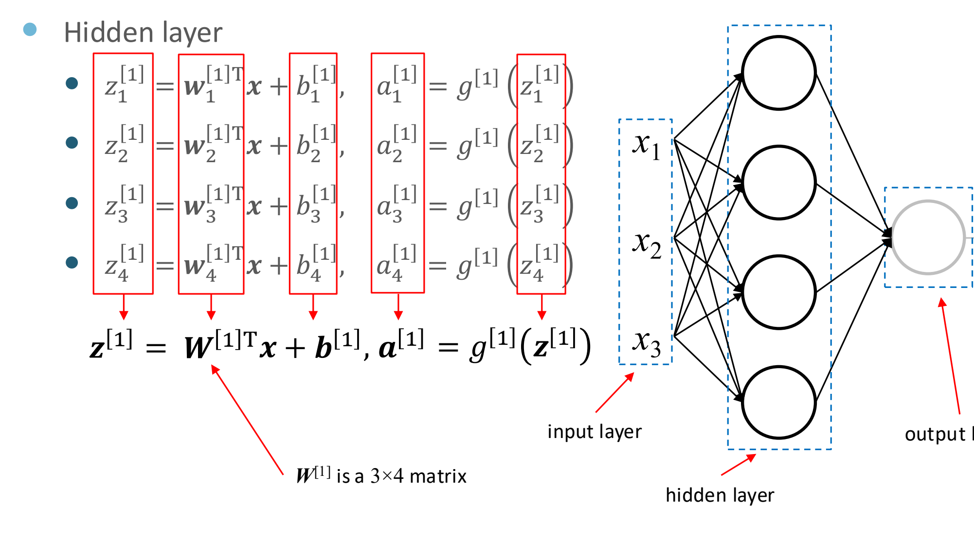
图10-1 两层神经网络：隐藏层的逐单元公式与矩阵形式（W[1] 为 3×4 矩阵）（节选自课程课件）

10.3 激活函数的选择
表10-1 激活函数对比（含导数）
函数 | 表达式 | 导数 | 使用建议
线性 | $g(z)=z$ | $g^{′}=1$ | 仅用于线性回归的输出层
Logistic | $σ(z)=\frac{1}{1+e^{−z}}$ | $g^{′}=g(1−g)$ | logistic 回归输出层
Tanh | $tanh(z)$ | $g^{′}=1−g^{2}$ | 隐藏层优于 logistic
ReLU | $max(0,z)$ | $1 (z>0)$，$0 (z<0)$ | 近年隐藏层首选
Leaky ReLU | $max(0.01z,z)$ | $1$ / $0.01$ | 缓解 ReLU 负区梯度为零

logistic/tanh 的导数在 $z$ 很大或很小时趋于 0，会拖慢梯度下降；ReLU 在正区间导数恒为 1、负区间为 0，计算简单且缓解梯度消失，是近年隐藏层的默认选择。

10.4 非线性的必要性
如果所有隐藏单元都用线性激活函数，任意层数的网络都可被单个神经元表示（$$对两层网络：$\mathbf{z}^{[1]}=\mathbf{W}^{[1]\top}\mathbf{x}+\mathbf{b}^{[1]}$，$\mathbf{a}^{[1]}=\mathbf{z}^{[1]}$，代入$\mathbf{z}^{[2]}$得$\mathbf{z}^{[2]}=(\mathbf{W}^{[1]}\mathbf{W}^{[2]})^{\top}\mathbf{x}+\mathbf{W}^{[2]\top}\mathbf{b}^{[1]}+\mathbf{b}^{[2]}$——形式上等同于$\mathbf{z}'=\mathbf{W}'^{\top}\mathbf{x}+\mathbf{b}'$ 的单层线性模型）。因此隐藏层必须使用非线性激活函数，加深网络才有意义。

10.5 训练两层网络：反向传播
代价函数 J(W[1]⊤,b[1],W[2]⊤,b[2])=1mj​L(y(j),t(j))。梯度下降循环：计算全部预测 → 计算代价 → 计算各层导数 → 更新参数。
输出层反向传播（$*$ 表示逐元素相乘）：
$\frac{∂J}{∂z^{[2]}}=\frac{∂J}{∂a^{[2]}}*{g^{′}}^{[2]}(z^{[2]}), \frac{∂J}{∂W^{[2]⊤}}=\frac{∂J}{∂z^{[2]}}a^{[1]⊤}, \frac{∂J}{∂b^{[2]}}=\frac{∂J}{∂z^{[2]}}, \frac{∂J}{∂a^{[1]}}=W^{[2]}\frac{∂J}{∂z^{[2]}}$
隐藏层反向传播（同样四步，注意加权求和用前一层矩阵）：
$\frac{∂J}{∂z^{[1]}}=\frac{∂J}{∂a^{[1]}}*{g^{′}}^{[1]}(z^{[1]}), \frac{∂J}{∂W^{[1]⊤}}=\frac{∂J}{∂z^{[1]}}x^{⊤}, \frac{∂J}{∂b^{[1]}}=\frac{∂J}{∂z^{[1]}}, \frac{∂J}{∂x}=W^{[1]}\frac{∂J}{∂z^{[1]}}$
**推广到 $L$ 层网络**——第 $l$ 层的前向与反向公式（必背）：
$z^{[l]}=W^{[l]⊤}a^{[l−1]}+b^{[l]}, a^{[l]}=g^{[l]}(z^{[l]})$
$\frac{∂J}{∂z^{[l]}}=\frac{∂J}{∂a^{[l]}}*{g^{′}}^{[l]}(z^{[l]}), \frac{∂J}{∂W^{[l]⊤}}=\frac{∂J}{∂z^{[l]}}a^{[l−1]⊤}, \frac{∂J}{∂b^{[l]}}=\frac{∂J}{∂z^{[l]}}, \frac{∂J}{∂a^{[l−1]}}=W^{[l]}\frac{∂J}{∂z^{[l]}}$
其中 $a^{[0]}=x$、$a^{[L]}=y$；$W^{[l]}$ 的维数是 $n^{[l−1]}×n^{[l]}$，$b^{[l]},z^{[l]},a^{[l]}$ 为 $n^{[l]}$ 维向量。反向传播从输出层逐层向前：每层都用"本层激活导数 × 上层传回梯度"得到 $∂J/∂z^{[l]}$，再分别得到权重、偏置梯度，并把梯度传给前一层。
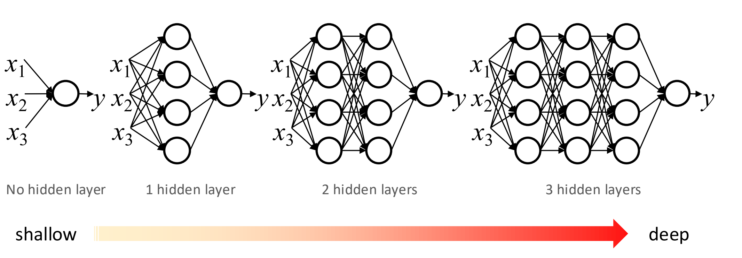
图10-2 从浅到深：无隐藏层、1、2、3 个隐藏层的网络结构（节选自课程课件）

10.5.1 权重初始化
梯度下降在所有权重初始化为零时失效：所有隐藏单元计算完全相同的函数，反向传播时因对称性它们的权重更新也完全相同。用小随机数初始化即可打破对称性。

10.6 多类分类与 Softmax
多类分类时输出层单元数 $n^{[L]}$ 等于类别数，每个单元的输出表示输入属于该类的概率。为保证输出之和为 1，在输出层前应用 softmax：
yi=ai[L]=ezi[L]k​ezk[L]
配交叉熵损失（$j$ 样本）：L(j)=−i​ti(j)logyi(j)；其反向传播的起点形式极其简洁：
$\frac{∂J}{∂z^{[L](j)}}=y^{(j)}−t^{(j)}$
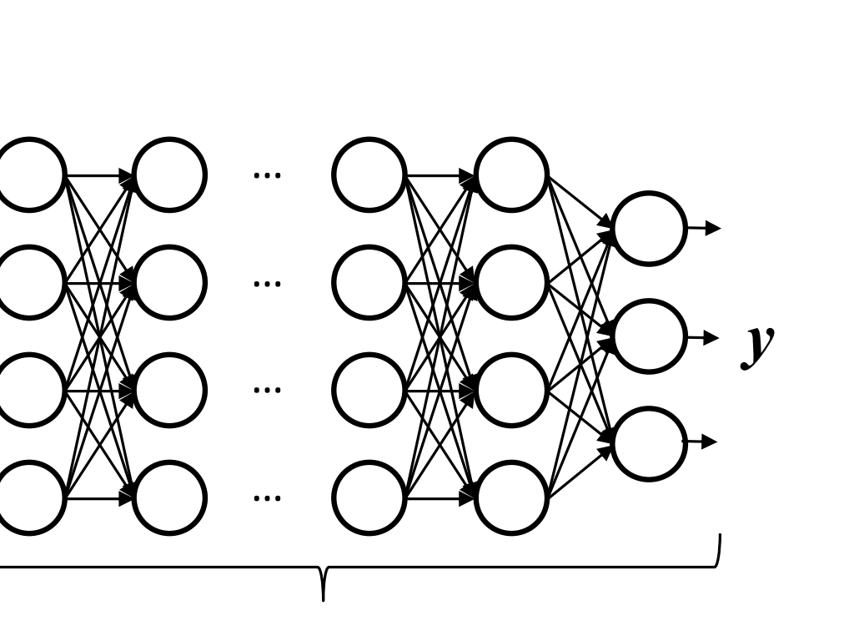
图10-3 多类分类：输出层单元数等于类别数，每个输出是类别概率（节选自课程课件）
考点 反向传播四式（$∂J/∂z,∂J/∂W^{⊤},∂J/∂b$ 与传递项）必须能按层写出；线性激活退化为单层的证明；"权重不能全零"的对称性论证；softmax + 交叉熵的梯度 $y−t$。

10.7 本章速查表
表10-2 深度神经网络速查表
内容 | 公式 | 说明
前向传播 | $z^{[l]}=W^{[l]⊤}a^{[l−1]}+b^{[l]}$ | 逐层计算
反向（z） | $∂J/∂z^{[l]}=(∂J/∂a^{[l]})*{g^{′}}^{[l]}$ | 逐元素相乘
反向（W） | $∂J/∂W^{[l]⊤}=(∂J/∂z^{[l]})a^{[l−1]⊤}$ | 外积形式
反向（b） | $∂J/∂b^{[l]}=∂J/∂z^{[l]}$ | 与 z 相同
层间传递 | $∂J/∂a^{[l−1]}=W^{[l]}(∂J/∂z^{[l]})$ | 加权求和
线性退化 | 全线性 → 等效单层 | 隐藏层必须非线性
初始化 | 小随机数 | 全零则对称失效
softmax | yi=ezi/k​ezk | 输出归一化
softmax 梯度 | $∂J/∂z^{[L]}=y−t$ | 交叉熵组合

第11章 卷积神经网络（CNN）
本章主线：为什么需要 CNN（参数爆炸）→ 卷积层（权值共享、局部连接、padding、stride）→ 多通道与 1×1 卷积 → 池化层 → 五个经典网络（LeNet-5、AlexNet、VGG-16、GoogLeNet、ResNet）。

11.1 为什么需要卷积：参数爆炸
计算机视觉中网络的输入是图像，规模巨大。例如 $1000×1000$ 的彩色图像有 $1000×1000×3=3×{10}^{6}$ 个输入值；若第一隐藏层有 1000 个单元，全连接的权重矩阵将是 $3,000,000×1000$——单层 30 亿个权重。CNN 用两个思想把参数量压下来：
• 权值共享：滤波器的权重由反向传播学习，且被隐藏层中所有单元共享（同一滤波器在整幅图上滑动）；
• 局部连接：每个单元只连接图像中一个小窗口（滤波器覆盖范围）。
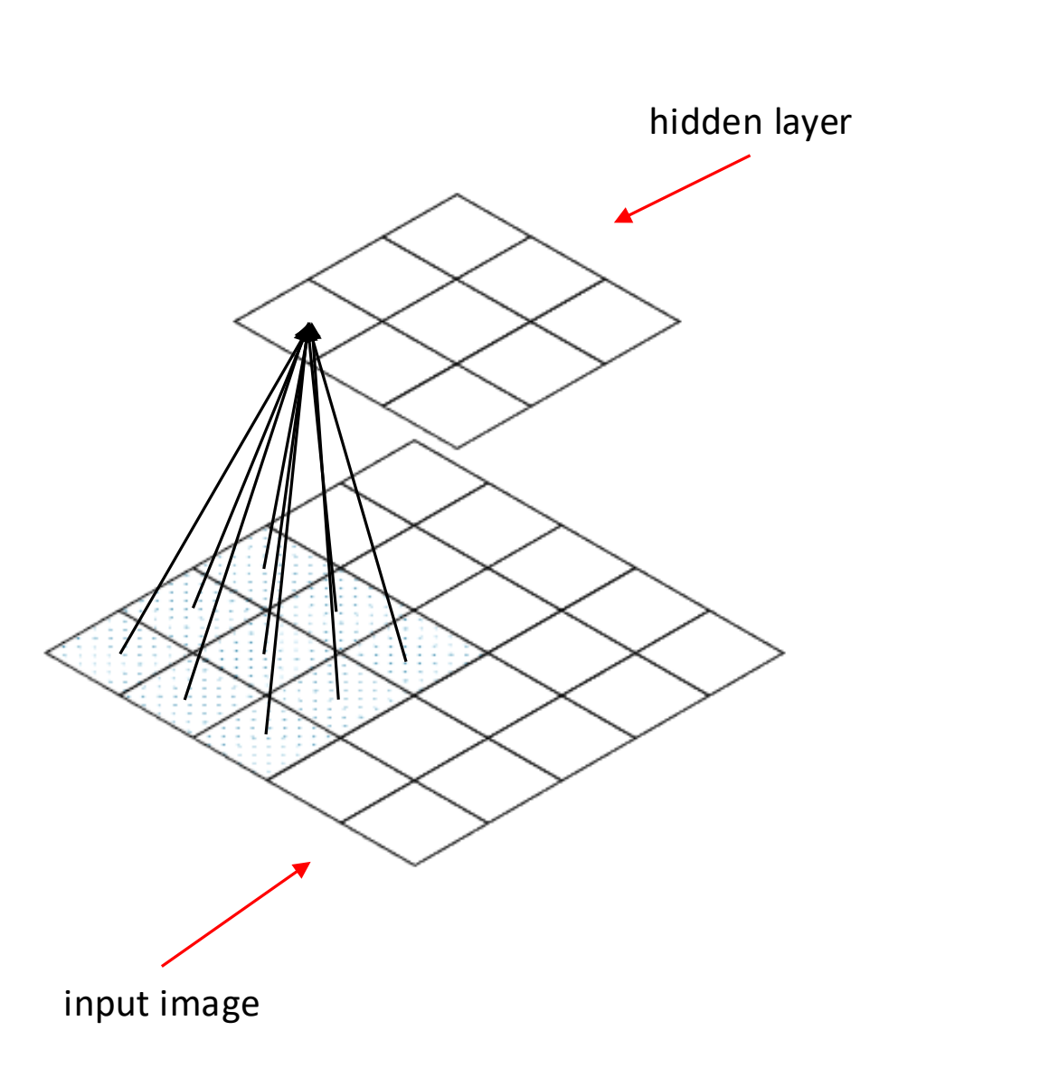
图11-1 CNN 的权值共享与局部连接：同一组滤波器权重作用于整幅图像（节选自课程课件）

11.2 卷积层与输出尺寸
无 padding 时，把 $n_{h}×n_{w}$ 图像与 $f×f$ 滤波器卷积（只取滤波器完全落在图像内的位置），输出尺寸缩小为 $(n_{h}−f+1)×(n_{w}−f+1)$。例如 $5×5$ 图像与 $3×3$ 滤波器得到 $3×3$ 输出。
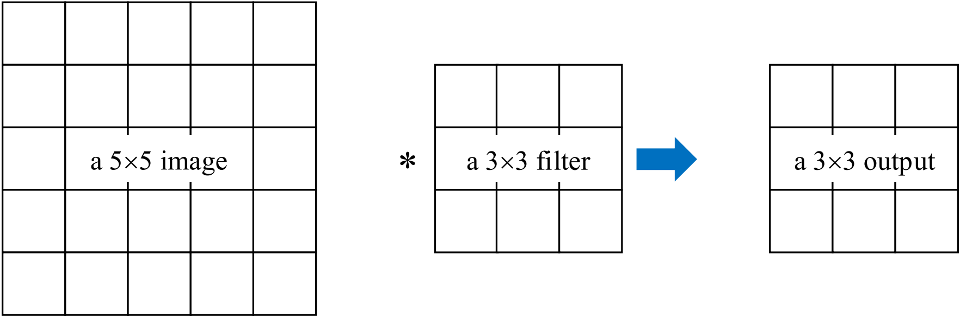
图11-2 卷积示例：5×5 图像与 3×3 滤波器得到 3×3 输出（无 padding）（节选自课程课件）
Padding：为避免输出缩小并保留边界信息，先在图像四周补 $p$ 圈（通常补零）：$n_{h}×n_{w}$ 图像补 $p$ 圈后为 $(n_{h}+2p)×(n_{w}+2p)$，卷积输出为 $(n_{h}+2p−f+1)×(n_{w}+2p−f+1)$。若要让输出与原图同尺寸，需
$p=\frac{f−1}{2}$
（要求滤波器尺寸为奇数。）如 $3×3$ 滤波器取 $p=1$，$5×5$ 取 $p=2$。
带步长（stride）：滤波器每次平移 $s$ 像素而非 1 像素。补 $p$、步长 $s$ 时的输出尺寸为
$n_{out}=\left(\frac{n+2p−f}{s}\right)+1$
例：$512×512$ 图像、$3×3$ 滤波器、$p=1$、$s=2$，输出 $(512+2−3)/2+1=256$，即 $256×256$。
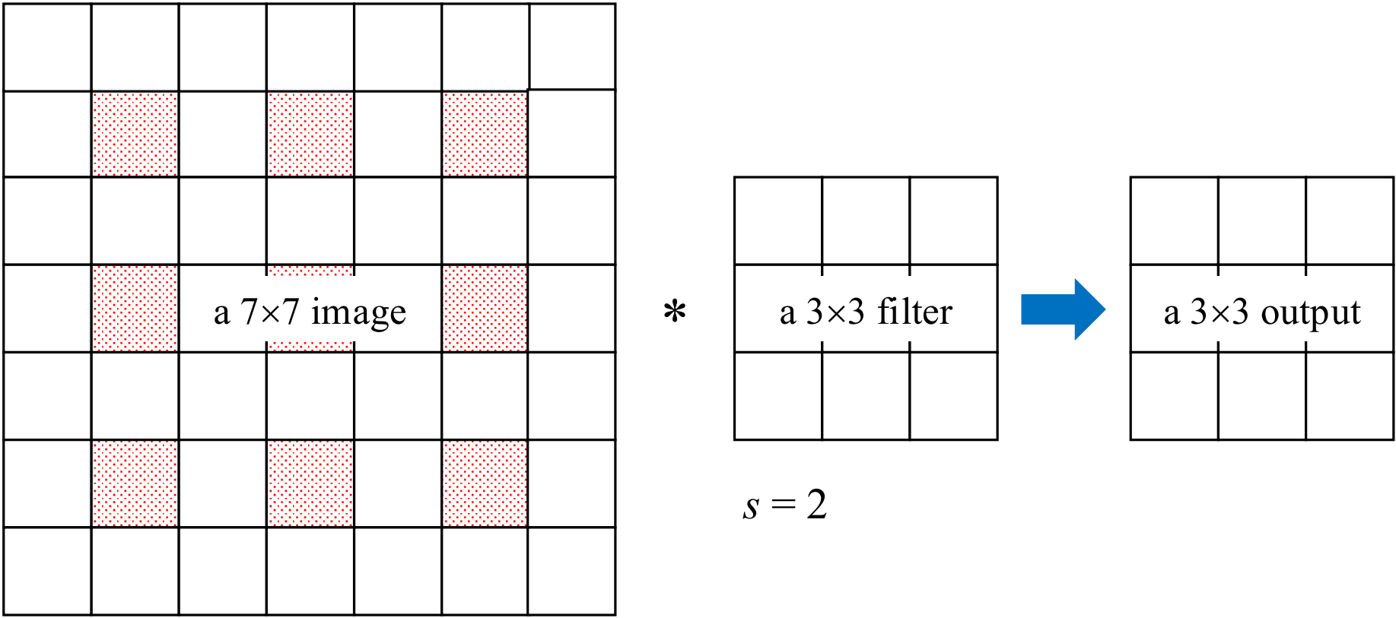
图11-3 步长卷积：s=2 时滤波器每次平移 2 像素（节选自课程课件）

11.3 多通道输入与输出
彩色图像有 3 个通道；对多通道输入做卷积时，滤波器的通道数必须与输入相同（如 $5×5×3$ 输入用 $3×3×3$ 滤波器，输出 $3×3×1$）。每层可以有多组滤波器以产生多通道输出（如 $5×5×3$ 输入、两组 $3×3×3$ 滤波器 $→$ 输出 $3×3×2$）。
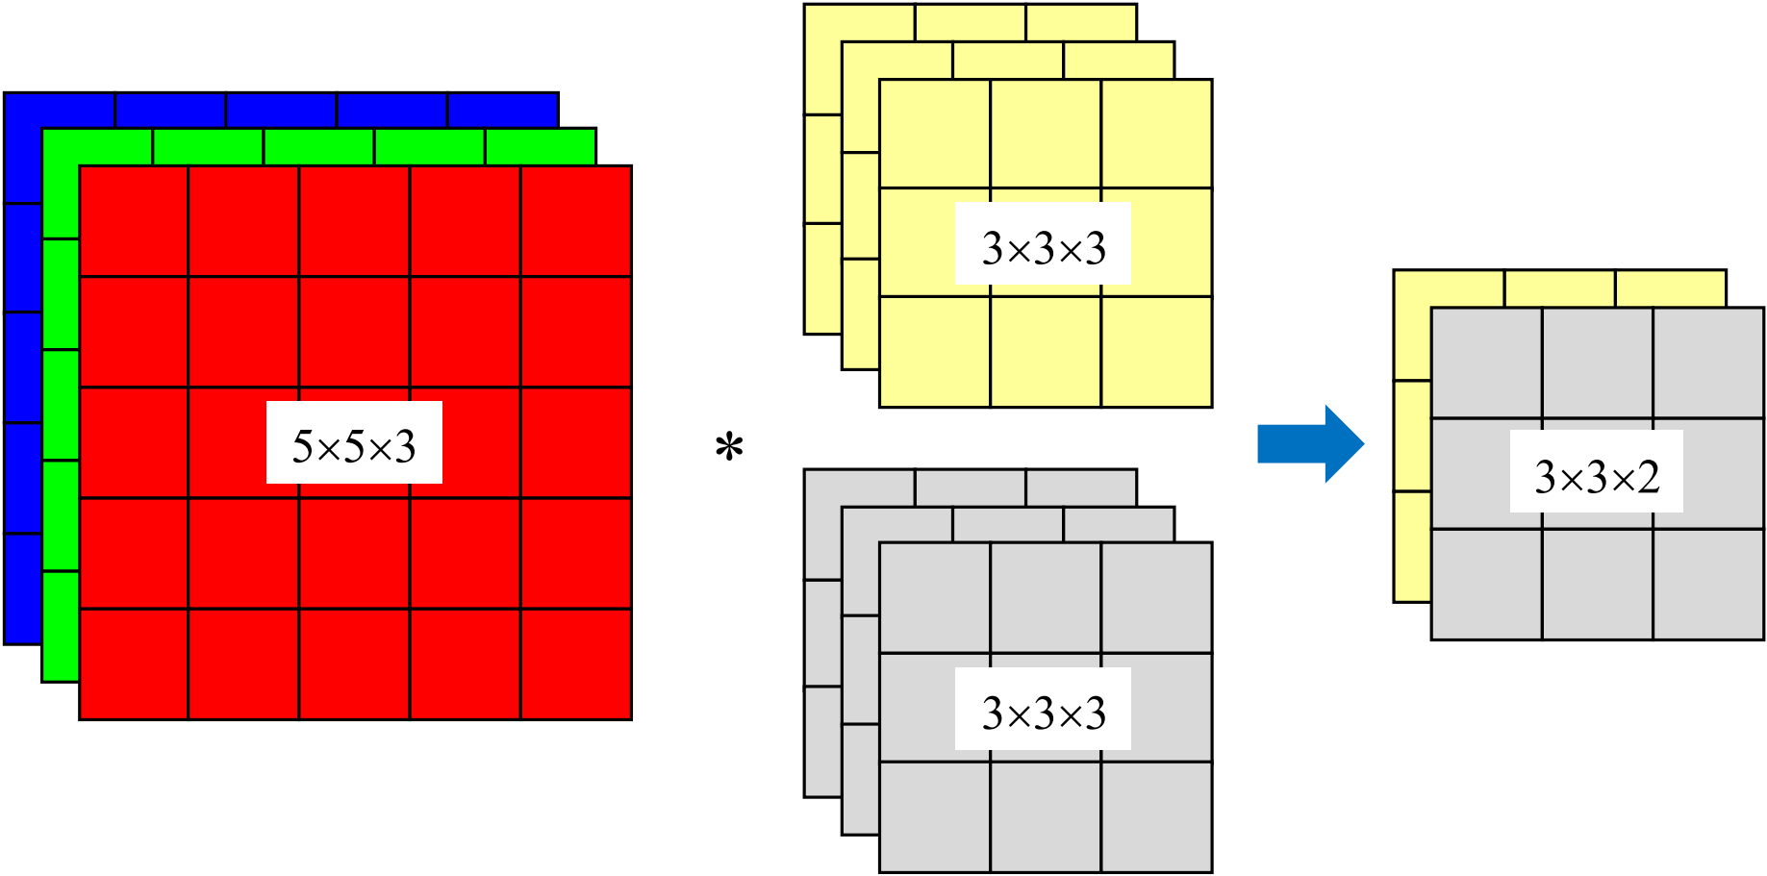
图11-4 多通道输出：多个滤波器（黄/灰）各自产生一个输出通道（节选自课程课件）
1×1 卷积用于升降通道数：$64×64×64$ 输入用 128 个 $1×1×64$ 滤波器 $→$ $64×64×128$（扩通道）；128 通道输入用 32 个滤波器则降到 32 通道。本质是在每个像素位置做跨通道的全连接。
卷积层三步：① 用滤波器对上一层的激活值做卷积；② 每个滤波器加一个偏置；③ 通过激活函数得到输出通道。
参数量计算（课件例题）：$1000×1000$ 的 RGB 图像，第一隐藏层为 128 通道、$3×3$ 滤波器的卷积层——权重 $3×3×3×128=3456$，偏置 128，可训练参数共 3584 个。
考点 输出尺寸公式 $n_{out}=(n+2p−f)/s+1$ 与同尺寸条件 $p=(f−1)/2$；卷积层参数量 = $f×f×c_{in}×c_{out}+c_{out}$。这两类计算题务必熟练。

11.4 池化层
池化对特征图（激活值）做下采样。最大池化在每个池化区域内保留该通道的最大激活值（常见设置 $f=2,s=2$，把 $4×4$ 特征图降为 $2×2$）。池化减少计算量与参数、提供一定平移不变性。
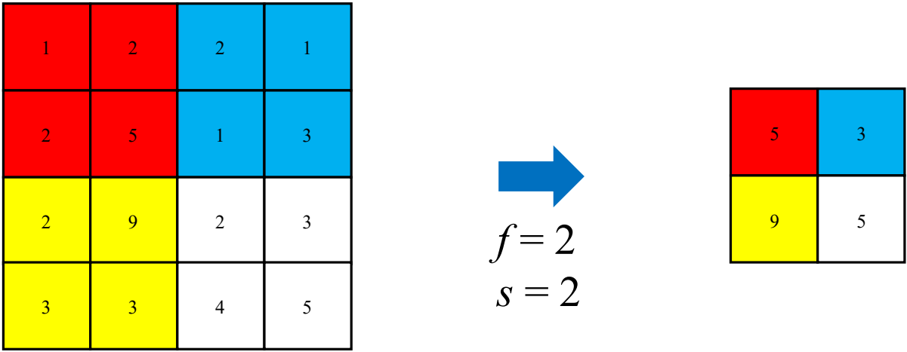
图11-5 最大池化示例：f=2、s=2 时把 4×4 特征图降为 2×2（节选自课程课件）

11.5 经典网络结构
表11-1 五个经典 CNN 对比
网络 | 层数（可训练） | 结构要点 | 关键贡献
LeNet-5 | 7（3 卷积 + 2 下采样 + 2 全连接） | 识别手写数字 0-9；下采样与全连接层分别用 logistic 与 tanh | 最早的实用 CNN（1998）
AlexNet | 8（5 卷积 + 3 全连接） | ImageNet 1000 类；重叠最大池化 f=3,s=2；卷积与全连接均用 ReLU | 2012 ILSVRC 冠军，开启深度学习时代
VGG-16 | 16（13 卷积 + 3 全连接） | 全部卷积层 3×3、padding=1；全部最大池化 2×2、stride=2 | 证明"更深的小滤波器"有效
GoogLeNet | 22（Inception 模块堆叠） | 多尺度并行处理；1×1 卷积做通道降维消除计算瓶颈 | Inception 结构（约 12.4M 乘法 vs 120.4M）
ResNet | 残差块堆叠（如 152 层） | $H(a)=F(a)+a$；shortcut 连接；维度不匹配时用 $1×1$ 卷积投影 $W_{s}$ | 解决深层网络退化，可以训练极深的网络

GoogLeNet 的计算量例（课件原例，Inception 模块的 $5×5$ 分支）：不加 $1×1$ 降维时约 $(5×5×192)×(28×28)×32≈120.4$M 次乘法；先 $1×1$ 卷积降到 16 通道再 $5×5$ 卷积，则约 $(1×1×192)×(28×28)×16+(5×5×16)×(28×28)×32≈12.4$M——计算量几乎降到十分之一。
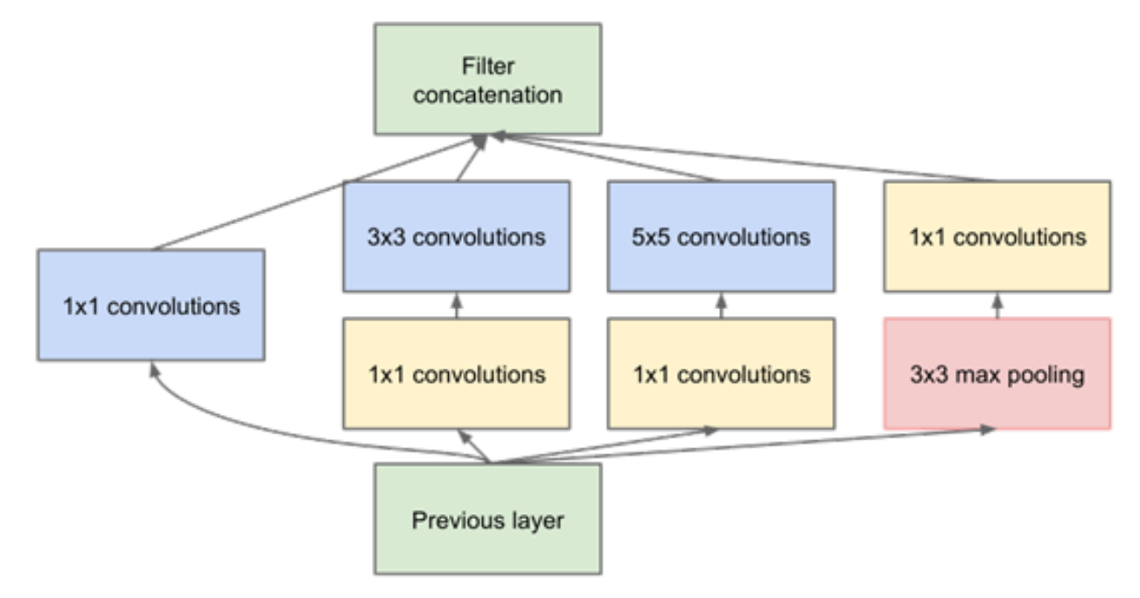
图11-6 Inception 模块：多尺度卷积并行（1×1、3×3、5×5 与池化分支）后拼接（节选自课程课件）
ResNet 的核心思想：把层重新表述为学习残差函数 $F(a)$（相对层输入 $a$），而不是无参照的函数 $H(a)$：
$H(a)=F(a)+a$
残差块通过短路连接（shortcut）实现；当 $F(a)$ 与 $a$ 维度不同时，用线性投影 $H(a)=F(a)+W_{s}a$（由 $1×1$ 卷积实现）。短路连接让残差块很容易学到恒等映射（$H(a)=a$），因此不断加深网络也不会损害性能——有效解决了"深度增加时准确率先饱和、随后迅速退化"的问题。
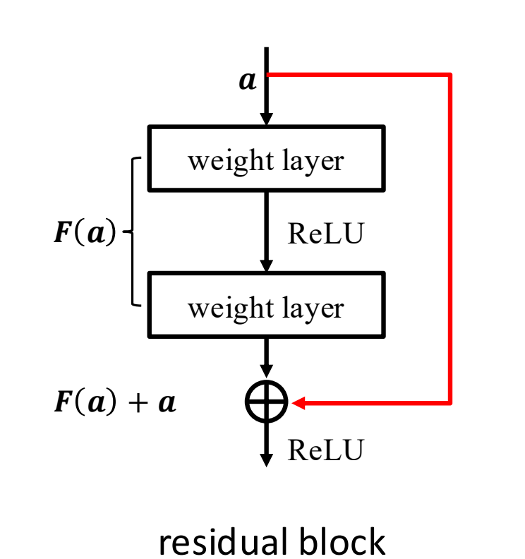
图11-7 残差块：恒等短路连接与两层权重层相加后再 ReLU（节选自课程课件）

11.6 本章速查表
表11-2 CNN 速查表
内容 | 公式 / 要点 | 说明
参数量压缩 | 权值共享 + 局部连接 | ${1000}^{2}×3$ 输入的全连接是 30 亿权重
无 padding 输出 | $(n_{h}−f+1)×(n_{w}−f+1)$ | 输出缩小
padding | $(n+2p−f+1)$；同尺寸 $p=(f−1)/2$ | 奇数滤波器
stride | $n_{out}=(n+2p−f)/s+1$ | $512,3×3,p1,s2→256$
多通道 | 滤波器通道数 = 输入通道数 | 输出通道数 = 滤波器个数
1×1 卷积 | 跨通道线性组合 | 升降通道数
卷积层参数 | $f^{2} c_{in}c_{out}+c_{out}$ | $3×3×3×128+128=3584$
池化 | max pooling $f=2,s=2$ | 下采样
ResNet | $H=F+a$ | identity shortcut
Inception | 1×1 降维 + 多尺度并行 | 120.4M → 12.4M

附录A 矩阵代数速查
本附录把课程参考讲义《Matrix Algebra》的要点浓缩为工具手册，供推导相机模型、标定与立体视觉公式时随时查用。

A.1 基本定义
• 矩阵 $A=(a_{ij})$：$m$ 行 $n$ 列的数组；$m=n$ 时为方阵；只有一列/一行时称为列向量/行向量；
• 迹 trace(A)=i​aii；对角阵只在主对角线非零；单位阵 $I$；零阵 $0$；
• 上/下三角阵：非零元素只在对角线及其上/下方；
• 转置 $A^{⊤}$：$b_{ij}=a_{ji}$；对称阵 $A^{⊤}=A$；反对称阵 $A^{⊤}=−A$（对角元全零）；
• 任何方阵可分解为对称与反对称部分之和：$A=\frac{1}{2}(A+A^{⊤})+\frac{1}{2}(A−A^{⊤})$。

A.2 运算与性质
• 加法/标量乘：逐元素；$(A+B)^{⊤}=A^{⊤}+B^{⊤}$；$(A^{⊤})^{⊤}=A$；
• 乘法：(AB)ij=k​aikbkj（$A$ 的 $m×p$ 乘 $B$ 的 $p×n$）；
• 矩阵一般不交换：$AB≠BA$；$AB=0$ 不蕴含 $A=0$ 或 $B=0$；
• 结合律 $A(BC)=(AB)C$；分配律；单位阵乘法 $IA=AI=A$；转置反序 $(AB)^{⊤}=B^{⊤}A^{⊤}$；
• 点积（内积）：a⋅b=a⊤b=i​aibi。

A.3 行列式
• $2×2$：$|A|=a_{11}a_{22}−a_{12}a_{21}$；$3×3$ 按第一行展开 $|B|=b_{11}M_{11}−b_{12}M_{12}+b_{13}M_{13}$（$M$ 为余子式）；
• 一般按任意行/列展开 |A|=j​(−1)i+jaijMij，$(−1)^{i+j}M_{ij}$ 称为代数余子式 $A_{ij}$；
• 性质：两行（列）相同或成比例 $⇒|A|=0$；交换两行变号；某行乘 $λ$ 则行列式乘 $λ$；某行加上另一行的倍数行列式不变；$|A^{⊤}|=|A|$；$|AB|=|A||B|$；
• $|A|≠0$ 称为非奇异（可逆），$|A|=0$ 称为奇异。

A.4 逆矩阵
• 伴随阵 $adj A$ = 代数余子式矩阵的转置；$A(adj A)=|A|I$；
• 逆：$A^{−1}=\frac{1}{|A|}adj A$（非奇异时存在且唯一）；奇异阵无逆；
• $2×2$ 公式：${\left[\begin{matrix}a & b \\ c & d\end{matrix}\right]}^{−1}=\frac{1}{ad−bc}\left[\begin{matrix}d & −b \\ −c & a\end{matrix}\right]$；$(AB)^{−1}=B^{−1}A^{−1}$。

A.5 线性方程组
• $AX=b$：$m>n$ 超定、$m=n$ 确定、$m<n$ 欠定；有解称相容，无解称不相容；
• $m=n$ 四种情形：$|A|≠0,b≠0$ 唯一解 $X=A^{−1}b$；$|A|≠0,b=0$ 只有平凡解 $X=0$；$|A|=0,b≠0$ 无解或无穷多解；$|A|=0,b=0$ 无穷多解；
• Cramer 法则（理论工具，不用于实际计算）：$x_{i}=|A_{i}|/|A|$（$A_{i}$ 为第 $i$ 列替换为 $b$）；
• 高斯消元：用初等行变换化为阶梯形再回代；建议列主元（每列选绝对值最大的元素作主元）以保证数值稳定；
• 病态方程组：系数微小变化引起解的巨大变化（两直线近乎平行）；行列式小是信号；例：$y=4500,x=−2249.85$ 与 $y=−4500,x=2250.15$ 仅来自 $0.5001$ 与 $0.4999$ 之差。

A.6 秩与可解性判据
• 线性无关：$c_{1}a_{1}+⋯+c_{m}a_{m}=0$ 仅当所有 $c_{i}=0$；
• $rank(A)$ = 最大线性无关行（=列）数；初等行变换不改变秩；$rank(A)=rank(A^{⊤})$；
• 解的存在唯一定理：$AX=b$ 有解 $⇔$ $rank(A)=rank([A b])$；唯一解 $⇔$ 公共秩 $=n$；公共秩 $<n$ 时无穷多解（$n−r$ 个自由未知数）。

A.7 特征值问题
• $Ax=λx$（$x≠0$）：$λ$ 为特征值、$x$ 为特征向量；由特征方程 $det(A−λI)=0$ 求特征值，再回代求特征向量；
• 特征向量可任意缩放，通常归一化为单位长度；重根时独立特征向量的个数需要进一步讨论；
• 性质：i​λi=trace(A)；i​λi=det(A)；$A^{−1}$ 的特征值为 $1/λ_{i}$；$A^{⊤}$ 与 $A$ 特征值相同；$kA$、$A±kI$、$A^{k}$ 的特征值分别为 $kλ_{i}$、$λ_{i}±k$、$λ_{i}^{k}$；
• 实对称阵：特征值全为实数，且总能找到 $n$ 个互相正交的特征向量（可构成标准正交基）——Harris 结构矩阵 $A$ 与 SVD 的性质都建立在这一条上。

A.8 二维变换与齐次坐标速查
表A-1 二维基本变换（齐次坐标下统一为矩阵乘法）
变换 | 笛卡尔形式 | 齐次矩阵
平移 | $x^{′}=x+d_{x}, y^{′}=y+d_{y}$ | $\left[\begin{matrix}1 & 0 & d_{x} \\ 0 & 1 & d_{y} \\ 0 & 0 & 1\end{matrix}\right]$
缩放 | $x^{′}=s_{x}x, y^{′}=s_{y}y$ | $\left[\begin{matrix}s_{x} & 0 & 0 \\ 0 & s_{y} & 0 \\ 0 & 0 & 1\end{matrix}\right]$
旋转 | $x^{′}=xcosθ−ysinθ$ | $\left[\begin{matrix}cosθ & −sinθ & 0 \\ sinθ & cosθ & 0 \\ 0 & 0 & 1\end{matrix}\right]$
绕任意点旋转 | 先平移到原点、旋转、再平移回去 | $T(x_{1},y_{1})R(θ)T(−x_{1},−y_{1})$
绕任意点缩放 | 同上三步 | $T(x_{1},y_{1})S(s_{x},s_{y})T(−x_{1},−y_{1})$
关于任意直线反射 | 平移→旋转对齐→关于 x 轴反射→旋转→平移 | $T(0,b)R(θ)S(1,−1)R(−θ)T(0,−b)$

组合变换按"从右到左应用"理解：$P^{′}=RSTP$ 表示先平移、再缩放、最后旋转。

附录B 课程实践与期末复习指南

B.1 四次作业一览
表B-1 作业与实践索引
作业 | 主题 | 核心要求
作业 1（书面） | 数字图像处理 | 像素深度与颜色数计算；滤波顺序交换的证明；一维均值/中值/极值滤波手算；掩膜提取背景；YIQ 系数性质
作业 2（编程） | 灰度转换与 Harris 角点 | 实现 rgb2gray、smooth1D、smooth2D、harris；高斯核尺寸按 σ 选取；边界用部分滤波；局部极大（严格大于）；二次逼近求亚像素
作业 3（书面） | 相机模型与不变量 | 由相机参数与姿态构造 $P=K[R T]$（含由角度求 R）；由消失点/共线点估计投影矩阵并测距（交比/标定）
作业 4（编程） | 相机标定与对极几何 | calibrate2D（平面单应）、gen_correspondences、calibrate3D（最小二乘）、decompose_P（QR 分解与 K 归一化）、compose_E（本质矩阵）

B.2 期末考试信息与答题策略
考试时长 2 小时，共 4 个大题，难度与作业相当；允许携带直尺、铅笔、橡皮、计算器。复习资料建议的时间分配：第 1 题（图像处理）约 25 分钟、第 2 题（特征提取）约 25 分钟、第 3 题（投影与相机模型）约 35 分钟、第 4 题（立体视觉与三角测量）约 35 分钟、检查 5 分钟。
• QR 分解：先写步骤再计算，分步给分；
• 消失点作图：必须用直尺精确绘制并标注清楚；
• 证明题：从定义出发，每一步标注依据；
• 计算题：写清公式、代入数值、给出单位。

B.3 必考重点（来自期末复习资料）
• 线性滤波：卷积定义与性质；平滑/锐化滤波器；高斯分解优化；滤波器顺序交换（证明）；
• 矩阵分解：Gram-Schmidt 正交化；QR 分解算法；投影矩阵 $P=K[R T]$ 分解；$K$ 矩阵归一化；
• 消失点：定义与几何意义；计算公式；坐标轴消失点；消失线方程推导；作图。

B.4 考点清单（自测用）
以下清单来自期末复习资料，建议逐项打钩自测：
• 卷积性质与滤波器顺序交换；
• 高斯分解优化计算；
• Harris 角点 $R$ 值计算；
• Gram-Schmidt 正交化；
• QR 分解完整步骤；
• 投影矩阵 $P→K[R T]$ 分解；
• 消失点计算公式；
• 三角测量方程推导；
• 交比计算；
• 相机内参 $K$ 构造。
注意 复习资料明确标注"不考"的内容为：基础矩阵、对极几何、shift（移位）。但请注意两点：① 该清单为期末复习资料整理，考试范围以课程当学期通知为准；② 本质矩阵在作业 4 中要求实现（compose_E），对极几何也是课程核心知识——复习时以考点为主，但理解对极几何有助于把握课程全貌。

B.5 三轮复习路线
• 第一轮（理解）：按第 1-11 章顺序通读，把每个公式的适用条件写进笔记；对照本文档各章"考点"段落核对理解的深浅；
• 第二轮（默写）：只看各章速查表与考点段落，在纸上默写：卷积性质证明、高斯分解加速、Harris 响应、Canny 五步、$P$ 的构造与分解、消失点计算、三角测量方程、$F$ 的八点法与 RANSAC 公式、反向传播四式；
• 第三轮（模拟）：用历年样卷与作业原题限时训练，按 B.2 的时间分配执行；几何题务必画图、用尺、写清步骤。

